ROYAUME DU MAROC

HAUT–COMMISSARIAT AU PLAN

ENQUETE NATIONALE SUR
LE SECTEUR INFORMEL

2006 - 2007

RAPPORT DE SYNTHESE

DIRECTION DE LA STATISTIQUE

SOMMAIRE

Page

AVANT PROPOS 19

premiere partie : ANALYSE STATISTIQUE 23

Caractéristiques des unités de production
informelles 25

- Evolution du nombre des unités de production informelles 25

- Caractéristiques des unités de production informelles 27

- Conditions de création des unités de production informelles 32

Caractéristiques des ménages propriétaires
des unités de production informelles 35

- Caractéristiques démographiques des ménages propriétaires
des unités de production informelles 35

- Statut de propriété du logement des ménages propriétaires
des unités de production informelles 37

- Sexe et âge des chefs de ménages propriétaires des unités
de production informelles 38

L’emploi dans le secteur informel 39

- Contribution du secteur informel au marché de travail 39

- Population active occupée du secteur informel : caractéristiques
et évolution 42

2.1. Caractéristiques sociodémographiques 42
2.2. Caractéristiques socioprofessionnelles 45

Page

Chiffre d’affaires du secteur informel : niveau
et caractéristiques 51

- Répartition et évolution du chiffre d’affaires du secteur
informel 51

- Chiffre d’affaires et dimensions régionales des UPI 56

- Chiffre d’affaire selon les caractéristiques des UPI et
de leurs chefs 58

- Inégalité devant le chiffre d’affaire 60

Investissement dans le secteur informel 63

- L’investissement informel selon le secteur d’activité 64

- L’investissement informel selon la nature des biens acquis 66

- L’investissement informel selon la source de financement 66

DEUXIEME PARTIE : TABLEAUX STATISTIQUES 69
ANNEXES 145

ANNEXE I : ASPECTS METHODOLOGIQUES 147
ANNEXE II : questionnaires 163

LISTE DES GRAPHIQUES

Page

Caractéristiques des unités de production informelles

Graphique 1.1 : Répartition des unités de production informelles

selon les régions en 1999 et 2007 26

Graphique 1.2 : Répartition des UPI selon le secteur d'activité 27

Graphique 1.3 : Répartition des UPI selon le type de local 28

Graphique 1.4 : Répartition des UPI selon l’âge du chef d’UPI 31

Graphique 1.5 : Evolution de la part des UPI dirigées par des

femmes selon le secteur d’activité 31

Graphique 1.6 : Répartition des unités de production informelles

Selon le statut professionnel du chef avant sa

création et le milieu de résidence 32

Graphique 1.7 : Les sources de financement de la création

des UPI 33

Caractéristiques des ménages propriétaires d’une unité
de production informelle

Graphique 2.1 : Répartition des ménages ayant une UPI selon
la taille du ménage 36
Graphique 2.2 : Répartition des ménages ayant une UPI en fonction
du nombre d'actifs 37
Graphique 2.3 : Proportion des ménages ayant une UPI selon
le groupe d'âge du chef de ménage 38

Page
L’emploi dans le secteur informel

Graphique 3.1 : Population active occupée permanente du secteur

Informe selon le niveau d’instruction et le milieu

de résidence 44

Graphique 3.2: Actifs occupés dans le secteur informel selon les

secteurs d'activité économique 47

Chiffre d’affaires du secteur informel niveau
et caractéristiques

Graphique 4.1 : Répartition du CA du secteur informel selon les
branches d'activité 16 postes) 54
Graphique 4.2 : Répartition du CA du secteur informel selon
les régions 56

Graphique 4.3 : Concentration du CA du secteur informel selon

les classes du CA et les secteurs d’activité 61

Graphique 4.4 : Concentration du CA du secteur informel en 1999

et 2007 62

Investissement dans le secteur informel

Graphique 5.1: Répartition de l'investissement du secteur informel

Selon la nature des biens acquis 66

Graphique 5.2: Répartition de l'investissement du secteur informel

selon la source de financement 67

LISTE DES TABLEAUX

Page

L’emploi dans le secteur informel

Tableau 3.1 : Emploi informel, part de l’emploi informel dans
l’emploi non agricole selon le milieu de résidence 39
Tableau 3.2 : Emploi informel, part de l’emploi informel dans
l’emploi non agricole selon les régions 40
Tableau 3.3 : Emploi informel, part de l’emploi informel dans
l’emploi non agricole selon les secteurs d’activité 41
Tableau 3.4 : Emploi informel permanent, part dans l’emploi non
agricole selon les caractéristiques des actifs occupés
permanents du secteur informel 42
Tableau 3.5 : Population active occupée permanente du secteur
informel selon l’âge et le milieu de résidence 43
Tableau 3.6 : Actifs occupés informels selon le statut professionnel
et le milieu de résidence 46
Tableau 3.7: Volume de l’emploi informel selon les secteurs et les branches d’activités économiques (16 postes) 48

Chiffre d’affaires du secteur informel : niveau
et caractéristiques
Tableau4.1 : Répartition du chiffre d’affaires du secteur informel
selon les secteurs d’activité 52
Tableau 4.2 : Répartition du chiffre d’affaires moyen du secteur
informel selon les branches d’activité 55
Tableau 4.3 : Répartition du chiffre d’affaires du secteur informel
selon les secteurs d’activité et les régions 58

Investissement dans le secteur informel

Tableau 5.1 : Répartition de l’investissement informel
par secteur d’activité 65

LISTE DES TABLEAUX DE L’ANNEXE
STATISTIQUE

Page
Caractéristiques des unités de production
informelles 71

Tableau CA1 : Caractéristiques des unités de production informelles
Selon le milieu de résidence (en%) 73

Tableau CA2 : Caractéristiques des unités de production informelles
Selon le secteur d’activité (en%) 74

Tableau CA3 : Caractéristiques des unités de production informelles
Selon le type de local (en%) 75

Tableau CA4 : Caractéristiques des unités de production informelles selon
le sexe des chefs des unités informelles (en%) 76

Tableau CA5 : Caractéristiques des unités de production informelles selon
les groupes d’âges des chefs d’unités de production
informelles (en %) 77

Tableau CA6 : Caractéristiques des unités de production informelles selon
leur taille en termes d’emplois (en%) 78

Tableau CA7 : Caractéristiques des unités de production informelles selon
le statut professionnel des chefs des unités de production
informelles (en%) 79

Tableau CA8 : Caractéristiques des unités informelles selon les quintiles
de production (en%) 80

Caractéristiques démographiques et
socioprofessionnelles des actifs occupés dans
l’emploi permanent 81

Tableau AO1 : Caractéristiques démographiques et socioprofessionnelles
des actifs occupés dans l’emploi permanent du secteur
informel selon le milieu de résidence 83

Page

Tableau AO2 : Caractéristiques démographiques et socioprofessionnelles
des actifs occupés dans l’emploi permanent du secteur
informel selon le secteur d’activité 85

Tableau AO3 : Caractéristiques démographiques et socioprofessionnelles
des actifs occupés dans l’emploi permanent du secteur
informel selon le type de local 87

Tableau AO4 : Caractéristiques démographiques et socioprofessionnelles
des actifs occupés dans l’emploi permanent du secteur
informel selon le statut professionnel du chef d’UPI 89

Tableau AO5 : Caractéristiques démographiques et socioprofessionnelles
des actifs occupés dans l’emploi permanent du secteur
informel selon le sexe du chef d’UPI 91

Tableau AO6 : Caractéristiques démographiques et socioprofessionnelles
des actifs occupés dans l’emploi permanent du secteur
informel selon la taille (en terme d’emplois) de l’UPI 93

Tableau AO7 : Caractéristiques démographiques et socioprofessionnelles
des actifs occupés dans l’emploi permanent du secteur
informel selon la tranche d’âge du chef d’UPI 95

Tableau AO8 : Caractéristiques démographiques et socioprofessionnelles
des actifs occupés dans l’emploi permanent du secteur
informel selon les quintiles du chiffre d’affaires 96

Caractéristiques des salariés et des non salariés
informels 99

Tableau SA1 : Caractéristiques des salariés informels selon le milieu
de résidence (en%) 101

Page

Tableau NSA1 : Caractéristiques des non salariés1 informels selon
le milieu de résidence (en%) 103

Le chiffre d’affaires du secteur informel 105

Tableau CA 1 : Nombre d'unités de production informelles selon
les secteurs d'activités économique et les quintiles
du chiffre d'affaires 107

Tableau CA 2 : Nombre d'unités de production informelles selon le type
de local et les quintiles du chiffre d'affaires 107

Tableau CA 3 : Nombre d'unités de production informelles selon la taille
en terme d'emplois et les quintiles du chiffre d'affaires 108

Tableau CA 4 : Le chiffre d'affaires des unités de production informelles
selon le statut professionnel des patrons et les secteurs
d'activité économiques 108

Tableau CA 5 : Le chiffre d'affaires des unités de production informelles
selon le statut professionnel des patrons et le type
de local 109

Tableau CA 6 : Le chiffre d'affaires des unités de production informelles
selon le statut professionnel des patrons et la taille
de l'unité informelle (en termes d'emplois) 109

Tableau CA 7 : Chiffre d'affaires moyen par unité de production informelle
selon le statut professionnel des patrons et les secteurs
d'activité économiques 110

Tableau CA 8 : Chiffre d'affaires moyen par unité de production
informelles selon le statut professionnel des patrons
et le type de local 110

Page

Tableau CA 9 : Chiffre d'affaires moyen par unité de production informelle
Selon le statut professionnel des patrons et la taille de
l'unité informelle (en termes d'emplois) 110

Tableau CA 10 : Chiffre d'affaires moyen par UPI selon les branches
d'activité et la taille de l'unité informelles
(en termes d'emplois) 111

Tableau CA 11: Chiffre d'affaires moyen par UPI selon les branches
d'activité et le statut professionnel du chef de l’UPI 111

Tableau CA 12 : Chiffre d'affaires moyen par UPI selon les branches
d'activité et le type de local 112

Tableau CA 13 : Chiffre d'affaires moyen par UPI selon les branches
d'activité et les classes du chiffre d'affaires 112

Tableau CA 14 : Chiffre d'affaires moyen par actif occupé selon les
Branches d'activité et la taille de l'unité informelle 113

Tableau CA 15 : Chiffre d'affaires moyen par actif occupé selon les
branches d'activité et le statut professionnel
des patrons 113

Tableau CA 16 : Chiffre d'affaires moyen par actif occupé selon les
Branches d'activité et le type de local 114

Tableau CA 17: Chiffre d'affaires moyen par actif occupé selon les
branches d'activité et les classes du chiffre d'affaires 114

Tableau CA 18 : Structure du chiffre d'affaires selon les branches d'activité
et la taille de l'unité informelle (en termes d'emplois) 115

Tableau CA 19 : Structure du chiffre d'affaires selon les branches d'activité
et le statut professionnel des patrons 115

Page

Tableau CA 20 : Structure du chiffre d'affaires selon les branches d'activité
et le type de local 116

Tableau CA 21 : Structure du chiffre d'affaires selon les branches d'activité
et les classes du chiffre d'affaires 117

Tableau CA 22 : Structure des unités de production informelles selon
les branches d'activité et les classes du chiffre d'affaires 118

Informations sur les conditions de création des
unités de production informelles 119

Tableau IC1 : Répartition des unités de production informelles selon
l’activité du chef de l’UPI avant sa création et le milieu
de résidence 121

Tableau IC2 : Répartition des unités de production informelles selon
l’activité du chef de l’UPI avant sa création et le type
de local 121

Tableau IC3 : Répartition des unités de production informelles selon
l’activité du chef de l’UPI avant sa création et le secteur
d’activité 122

Tableau IC4 : Répartition des unités de production informelles selon
l’activité du chef de l’UPI avant sa création et la taille
en termes d’emploi 122

Tableau IC5 : Répartition des unités de production informelles selon
l’activité du chef de l’UPI avant sa création et le sexe
du chef de l’UPI 123

Page

Tableau IC 6 : Répartition des unités de production informelles selon
l’activité du chef de l’UPI avant sa création et le statut
professionnel du chef de l’UPI 123

Tableau IC 7 : Répartition des unités de production informelles selon
l’activité du chef de l’UPI avant sa création et le groupe
d’âge du chef de l’UPI 124

Tableau IC 8 : Répartition des unités de production informelles selon
l’activité du chef de l’UPI avant sa création et l’âge
de l’UPI 124

Tableau IC 9 : Répartition des unités de production informelles selon le statut
professionnel du chef de l’UPI avant sa création et le milieu
de résidence 125

Tableau IC 10 :Répartition des unités de production informelles selon
le statut professionnel du chef de l’UPI avant sa création
et le type de local 125

Tableau IC 11 :Répartition des unités de production informelles selon
le statut professionnel du chef de l’UPI avant sa création
et le secteur d’activité 126

Tableau IC 12 : Répartition des unités de production informelles selon
le statut professionnel du chef de l’UPI avant sa création
et la taille en termes d’emploi) 126

Tableau IC 13 :Répartition des unités de production informelles selon
le statut professionnel du chef de l’UPI avant sa création
et le sexe du chef de l’UPI 127

Tableau IC 14 : Répartition des unités de production informelles selon
le statut professionnel du chef de l’UPI avant sa création
et son statut professionnel actuel 127

Page

Tableau IC 15 : Répartition des unités de production informelles selon
le statut professionnel du chef de l’UPI avant sa création
et son groupe d’âge 128

Tableau IC 16 : Répartition des unités de production informelles selon
le statut professionnel du chef de l’UPI avant sa création
et l’âge de l’unité de production informelle 128

Tableau IC17 : Source de financement de la création de l’unité de
production informelle selon le milieu de résidence 129

Tableau IC18 : Source de financement de la création de l’unité de
production informelle selon le type de local (en %) 129

Tableau IC19 : Source de financement de la création de l’unité de
production informelle selon le secteur d’activité
économique (en %) 130

Tableau IC20 : Source de financement de la création de l’unité de
production informelle selon la taille de l’unité de
production informelle 130

Tableau IC21 : Source de financement de la création de l’unité de
production informelle selon le sexe du chef de l’unité
de production informelle 131

Tableau IC22 : Source de financement de la création de l’unité de
production informelle selon le statut professionnel
du chef d’unité de production informelle 131

Tableau IC23 : Source de financement de la création de l’unité de
production informelle selon le groupe d’âge du chef
d’unité de production informelle 132

Page

Tableau IC 24 : Source de financement de la création de l’unité de
production informelle selon l’âge de l’unité de
production informelle 132

Tableau IC 25 : Financement de trésorerie courant de l’unité de production
informelle selon le milieu de résidence 133

Tableau IC26 : Financement de trésorerie courant de l’unité de production
informelle selon le secteur d’activité économique 133

Tableau IC27 : Financement de trésorerie courant de l’unité de production
informelle selon la taille en termes d’emplois de l’unité
de production informelle 134

Tableau IC28 : Financement de trésorerie courant de l’unité de production
informelle selon l’âge du chef de l’unité de production
informelle 134

Tableau IC29 : Financement de trésorerie courant de l’unité de production
informelle selon le statut du chef de l’unité de production
informelle 135

Tableau IC30 : Financement de trésorerie courant de l’unité de production
informelle selon le sexe du chef de l’unité de production
informelle 135

Tableau IC31 : Financement de trésorerie courant de l’unité de production
informelle selon le type de local de l’unité de production
informelle 136

Tableau IC32 : Financement de trésorerie courant de l’unité de production
informelle selon l’âge de l’unité de production
informelle 136

Page

Caractéristiques régionales des unités de production informelles 137

Tableau Rég1 : Répartition (en %) des unités de production informelles
selon la région et le milieu de résidence 139

Tableau Rég2 : Répartition (en %) des unités de production informelles
selon la région et le secteur d’activité 140

Tableau Rég3 : Répartition (en %) des unités de production informelles
selon la région et le type de local 141

Tableau Rég4 : Répartition (en %) des unités de production informelles
selon la région et le sexe des chefs d’unités de production
informelles 142

Tableau Rég5 : Répartition (en %) des unités de production informelles
selon la région et les groupes d’âge des chefs d’unités
de production informelles 143

Tableau Rég6 : Répartition (en %) des unités de production informelles
selon la région et le statut professionnel des chefs
des unités de production informelles 144

Avant propos

La dénomination «secteur informel» est utilisée pour désigner cette partie de l’économie des pays en développement qui concentre un nombre plus ou moins important d’emplois pour la plupart dans des activités indépendantes ou de très petites unités de production. Celles-ci partagent un certain nombre de caractéristiques en commun: faible capital, peu de main-d’œuvre qualifiée, accès limité aux marchés organisés et à la technologie; revenus faibles et irréguliers, conditions de travail généralement médiocres; échappent aux réglementations publiques et sont, presque toujours, en marge des systèmes officiels de protection sociale et de protection des travailleurs (BIT, 1991).

Traduire ce concept en termes opérationnels et mesurer l’étendue du secteur informel pose un problème de méthodologie en raison de sa complexité et de son hétérogénéité.

Le BIT, par ses recherches et ses enquêtes, et les débats au sein de la Conférence Internationale des Statisticiens du Travail (CIST) ont beaucoup contribué à l’élaboration d’une définition statistique largement acceptée du secteur informel. Divers indicateurs sont ainsi largement utilisés: taille de la micro entreprise (moins de cinq ou dix salariés), non-enregistrement de l’entreprise, situation dans la profession: travail non salarié (personnes travaillant pour leur propre compte, travailleurs familiaux non rémunérés, etc.).

Par ailleurs, il y a lieu de signaler que le secteur informel est considéré comme l’une des composantes d’un ensemble d’activités économiques appelées généralement l’ "économie non observée". Ses deux autres composantes sont, d’une part, les activités illicites ou illégales et, d’autre part, l’ "économie souterraine" qui correspond généralement à la partie de l’activité non déclarée par les différentes unités économiques et ce, pour différentes raisons. Ces deux dernières composantes peuvent toucher aussi bien les secteurs informels que formel.
Consciente des enjeux liés au secteur informel, la Direction de la Statistique relevant du Haut Commissariat au Plan, a mis en place un dispositif d’enquêtes statistiques au niveau national permettant une étude approfondie de ce secteur. Ceci a été concrétisé par la réalisation, pour la première fois en 1999, d'une enquête nationale sur le secteur informel suivant l’approche "mixte", basée sur un système d’enquêtes, qui combine les ménages et les producteurs informels (enquêtes 1-2-3).

Cette première investigation a fourni une masse de données pertinentes et l'utilisation qui en a été faite est non moins importante. Cependant, compte tenu des différents changements socio-économiques, qu'a connus le pays depuis cette date et des besoins accrus en informations dans ce domaine, une nouvelle enquête a été réalisée en 2007.

La programmation de ce passage, s’inscrivant dans le cadre de la mise à niveau du système national d’information statistique et de la réforme des comptes nationaux, vient actualiser les données disponibles et mettre à jour certains indicateurs notamment ceux relatant l'importance de ce secteur en matière de production, de création de revenus et d’emplois et d’intégration sociale de larges franges de la population.

L’enquête nationale sur le secteur informel a couvert l’ensemble du territoire national (urbain et rural) et a touché toutes les composantes du secteur informel (unités localisées, unités sans local et unités exerçant à domicile). A noter également que la collecte des données sur le secteur informel n’a pas concerné le secteur agricole, ni la production des biens pour propre compte, et que la population considérée ne comprend pas le personnel domestique employé par les ménages.

Ce rapport présente les principaux résultats de cette enquête et est divisé en trois parties.

La première partie porte sur l’analyse des données ayant trait aux caractéristiques des UPI (leur poids économique, leurs secteurs d’activité ainsi que leurs moyens de production). Ensuite, est décrit le profil sociodémographique des ménages propriétaires et l’importance de ce secteur en tant que source de revenus pour ces ménages et comme moyen de résorber le chômage de leurs membres.

La seconde partie de ce rapport présente différents tableaux statistiques regroupant par thème un ensemble de données détaillées sur le secteur informel non agricole.

Enfin, en annexes, sont présentés la méthodologie suivie pour la collecte des données de l’enquête ainsi que les principaux concepts et définitions utilisés.

Premiere partie

Caractéristiques des unités de production informelles

L'objet de cette partie consiste essentiellement à présenter l’évolution et les caractéristiques des unités de production informelles (UPI) selon le milieu de résidence, les régions et les secteurs d’activité à partir des données de l’ENSI 2006/2007.

- Evolution du nombre des unités de production informelles

Selon les résultats de l’enquête nationale sur le secteur informel en 2007, le nombre d’unités de production informelles s’est élevé à 1.550.274 unités, soit une création nette de 320.000 unités en l’espace de 8 ans ou l’équivalent de 40.000 unités par an.

Par milieu de résidence et comme cela a été relevé par l’enquête précédente, la majorité des unités de production informelles sont localisées en milieu urbain avec une proportion de 69,8%. La part des unités informelles exerçant en milieu rural a légèrement augmenté depuis 1999 passant de 28,4% à 30.2%.

Selon les régions, le "Grand-Casablanca" concentre 14,3% des unités de production informelles, suivie de la région de "Marrakech-Tensift-AlHaouz" qui compte 13,5% d’unités. En revanche, les régions sahariennes "Oued Ed–Dahab-Lagouira", "Lâayoune-Boujdour-Sakia Al Hamra" et "Guelmim-Es-Semara" comptent ensemble 3% des UPI, suivies de la région de "Taza-Al Hoceima-Taounate" dont la part ne dépasse pas 3,2%.

Par rapport à 1999, la part des unités exerçant dans la région du "Grand-Casablanca" et "Marrakech-Tensift-AlHaouz" s’est accru de 22.3% de l’ensemble des unités à 27,8%. En revanche, la part de la région "Tanger-Tétouan" a reculé de plus de 3 points (de 9,2% à 6%).

Graphique 1.1 : Répartition des unités de production informelles
selon les régions

La majorité des unités informelles situées dans les régions du "Grand-Casablanca", de "Rabat-Salé-Zemmour-Zaér", "l’oriental", "Souss-Massa-Drâa", "Meknés-Tafilalet", "Fès-Boulemane" et "Tanger-Tétouan" sont localisées en milieu urbain. Quant aux autres régions, les UPI sont partagées quasi également entre les deux milieux de résidence, à l’exception de la région de "Doukkala-abda" où le rural dépasse l’urbain en nombre d’unité informelles (54,1% pour le rural contre 45,9% pour l’urbain).
Selon le secteur d’activité, le "commerce et réparation" reste le secteur de prédilection pour ces unités avec une part de 57,4% des UPI; cette part a augmenté depuis 1999 de 4,6 points au détriment des autres secteurs. En revanche, la part du secteur industriel a reculé de 20,9% à 17,2% cédant la deuxième position au secteur des services dont la part est restée quasi stable (20,1%). Le secteur de "construction" a également vu sa part baisser passant de 6,2% à 5,4% de la totalité des unités.
Graphique 1.2: Répartition des UPI selon le secteur d'activité

- Caractéristiques des unités de production informelles
2.1. Disposition de local

L’une des principales particularités des unités de production informelles, tous secteurs d’activité confondus, est la précarité des conditions dans lesquelles elles exercent leur activité. En effet, près de la moitié des unités ne disposent pas d’un local fixe et pour 6,7%, le travail se fait à domicile du propriétaire. Parmi les unités disposant d’un local, le seul service public auquel la plupart accèdent est l’électricité (41,7%), ce qui témoigne du faible niveau d’équipement de ces unités. Seules 15,1% disposent de l’eau potable et 13,1% sont raccordées au réseau d’assainissement. Quant à la disposition du téléphone, de l’ordinateur et de l’internet, elle reste limitée (3,4% des unités ont un téléphone, 0,8% et 0,4% disposent respectivement d’un ordinateur et de l’internet).

Selon le secteur d’activité, la grande majorité des unités exerçant dans les bâtiments et travaux publics offrent leurs prestations chez leurs clients et donc ne sont pas dans l’obligation de posséder un local. Par contre, dans le secteur industriel, 33,9% des UPI exercent à domicile. Le secteur commercial est partagé à part égale entre des unités qui disposent d’un local (49,8%) et celles qui n’en disposent pas (49,6%).

Sur le plan régional, hormis la région du Grand-Casablanca, on constate que les régions où les unités urbaines sont majoritaires, se caractérisent par la prédominance des unités localisées. Pour le reste, l’informel non localisé prédomine. Le travail à domicile reste quant à lui assez peu fréquent, la région qui connaît le taux le plus élevé des unités travaillant à domicile est "Marrakech-Tensift-AlHaouz" avec un taux de 14%.

Graphique1.3: Répartition des UPI selon le type de local

2.2. L’emploi dans les UPI

Le secteur informel est caractérisé par la prédominance de l’auto emploi : presque les trois quarts (74,9%) des unités de production informelles sont réduites à une seule personne, celles employant deux personnes constituent 17,7% et celles employant trois personnes ne représentent que 4,5%. Quant à celles qui emploient quatre personnes et plus, leur part reste faible (2,8%). Ainsi, La taille moyenne des unités informelles est de 1,4 personne, en légère baisse depuis 1999 (1,5 personne).

L’analyse des unités informelles selon leur taille en termes d’emploi montre que plus la taille de l’unité augmente, plus elle a tendance à disposer d’un local. En effet, 76% des unités employant plus de 3 personnes disposent d’un local alors que seules 36% des unités constituées d’une seule personne possèdent un local.

L’aménagement du local semble lui aussi être influencé par la taille de l’unité, plus l’unité est petite, moins elle dispose d’électricité, d’eau potable, de raccordement aux réseaux d’assainissement et d’autres équipements.
Dans toutes les régions, la part des unités composées d’une seule personne dépasse largement celle des unités employant deux personnes et plus. La part la plus faible est enregistrée dans la région de "Tadla-Azilal" avec 65,3% alors que la part la plus élevée d’unités constituées d’une seule personne est enregistrée dans la région de "Meknés-Tafilalet" (81,5%).

Age des UPI

Plus de la moitié (53%) des unités de production informelles ont plus de 8 années d’existence. Les plus jeunes unités, celles ayant moins de trois années, ne représentent que 17% de l’ensemble. Elles sont plus localisées et plus équipées. En effet, plus l’unité de production est ancienne, moins le taux d’équipement en eau potable, électricité, raccordement au réseau d’assainissement est élevé (20,8% des plus jeunes unités disposent d’eau potable contre 12,7% pour les plus anciennes et 59,3% disposent d’électricité contre 35,5% pour les plus anciennes).

  - Caractéristiques des chefs des UPI

Parmi les 1,5 millions unités informelles, 88,6% sont détenues par des travailleurs indépendants, cette proportion est en hausse de 7,7 points par rapport à 1999 où elle s’élevait à 80,9%. Les unités dirigées par des employeurs qui font appel à des salariés représentent 11,4% du total des unités de production informelles.

Les UPI dirigées par les employeurs et celles gérées par les indépendants présentent des caractéristiques différentes : pour les unités dirigées par des indépendants, presque les deux tiers se situent en milieu urbain alors que pour celles détenues par les employeurs, cette proportion s’élève à plus de 84%. Concernant le secteur d’activité, les unités dont le chef est indépendant, s’orientent plus vers le commerce (60%) alors que celles employant des salariés sont plus présentes dans le secteur de l’industrie avec une part de 29,3% contre 15,7% pour les UPI détenues par des indépendants.

Il est à noter également que plus de la moitié des travailleurs indépendants ne disposent pas d’un local fixe alors que 75,6% des UPI gérées par des employeurs travaillent dans des locaux fixes.

En examinant la répartition des UPI selon la classe d’âge de leurs chefs, on constate qu’elle a gardé la même structure qu’en 1999. Les chefs des unités de production informelles ayant entre 35 et 60 ans restent prédominants avec 59,2% de l’ensemble des chefs d’UPI en 2007, les chefs les plus jeunes, c'est-à-dire ceux qui ont moins de 35 ans, ont vu leur part reculer par rapport à 1999, passant de 35,3% à 31,5%.

Graphique1.4: Répartition des UPI selon l’âge du chef d’UPI

Par ailleurs, les résultats de l’enquête montrent que 90,1% des UPI sont dirigées par des hommes, contre 9,9% dirigées par les femmes. Cette dernière proportion a reculé de 2,5 points depuis 1999. Les femmes, chefs d’UPI sont quasi totalement absentes du secteur des bâtiments et travaux publics, elles dirigent en revanche 28,8% des unités opérant dans le secteur industriel
Graphique1.5: Evolution de la part des UPI dirigées par des femmes
selon le secteur d’activité

2.5. Enregistrement à la taxe professionnelle (la patente)

18,6% des unités de production informelles sont enregistrées dans le fichier de la patente, un taux en nette baisse par rapport à 1999 où il avait atteint 23,3%. Cette baisse a touché surtout le secteur commercial où la part des unités informelles patentées est passée de 29% à 20,6%. Par contre, le secteur de construction a connu une hausse du poids des unités patentées en passant de 3,5% à 6,2%. Selon le statut professionnel du patron de l’unité : seules 15,5% des unités gérées par des indépendants sont enregistrées à la patente contre 42,8% de celles gérées par des employeurs.

3. Conditions de création des unités de production informelles

Les données de l'enquête relatives au contexte de création des unités de production informelles, révèlent que six chefs d’UPI sur dix exerçaient en tant que salariés avant de créer leurs unités et plus de 15% étaient des aides-familiales ou des apprentis.

Graphique 1.6 : Répartition des unités de production informelles selon
le statut professionnel du chef avant sa création
et le milieu de résidence

Pour le financement de la création de leurs UPI, les chefs recourent essentiellement à leur épargne personnelle (56,4%) et dans une moindre mesure aux crédits octroyés par autrui (19%). Le recours aux autres modes de financement tel que le crédit bancaire, le microcrédit ou les transferts reçus de l’étranger reste très faible.

Graphique 1.7 : Les sources de financement de la création des UPI

Cette tendance à utiliser l’épargne et le crédit octroyé par autrui comme mode de financement du démarrage d’une unité informelle ne change quasiment pas quelque soit le milieu de résidence, le sexe du chef de l’unité, le type de local ou même la taille de l’UPI en termes d’emploi.
Selon le secteur d’activité, il y a une démarcation des unités œuvrant dans le secteur des BTP. En effet, les trois quarts des UPI créées dans ce secteur voient le jour grâce à l’épargne personnelle de leurs chefs, par contre seulement la moitié de celles créées dans le secteur des services usent de ce mode de financement.

Caractéristiques des ménages propriétaires
des unités de production informelles

Le but de ce chapitre est de décrire le profil des ménages propriétaires d’une unité de production informelle ainsi que leurs caractéristiques sociodémographiques.

En 2007, la proportion des ménages détenant au moins une unité de production informelle a été évaluée à 15,5% contre 18,2% en 1999. C’est en milieu urbain que cette baisse était plus prononcée (de 21,8% à 17,8%) alors qu’en milieu rural, cette part est passée de 12,7% à 11,9%.

L’analyse par région montre que la proportion des ménages propriétaires d’unités de production informelles est plus faible dans les régions de Oued Ed Dahab-Lagouira (8%), de Taza-Al Hoceima-Taounate (9,8%), de Tanger-Tétouan (11,1%) et de Rabat-Salé-Zemmour-Zaér (11,6%) alors qu’elle est relativement élévée dans les régions de Laayoune-Boujdour-Sakia El Hamra (23,9%), de Marrakech-Tensift-Al Haouz (19,8%), de Tadla-Azilal et de Doukala-Abda (19,6%). Par rapport à 1999, la part des ménages propriétaires d’une unité de production informelle a régressé dans certaines régions telles que Tanger-Tétouan où elle est passée de 31,3% à 11,1% et la région de Méknès-Tafilalet avec une baisse de 13,4 points. Par contre, dans d’autres régions cette proportion est restée quai stable, c’est le cas notamment des régions du Grand-Casablanca et de Gharb-Cherarda-Béni Hssen.

1. Caractéristiques démographiques des ménages propriétaires des unités de production informelles

Le taux de propriété d’unité de production informelle varie largement selon la taille du ménage, il passe de 6,5% pour les ménages formés d’une seule personne à 23,5% pour les ménages formés de plus de 8 personnes. Ce constat est valide dans les deux milieux de résidence avec des proportions qui vont de 7,4% à 34% dans le milieu urbain et de 4,1% à 16,6% dans le milieu rural.

Graphique 2.1 : Répartition des ménages ayant une UPI selon la taille
du ménage

Le même constat est observé selon le nombre d’actifs occupés dans le ménage. Le graphique ci-dessous montre en effet que la proportion des ménages qui ont au moins une unité de production informelle s’accroit avec le nombre des actifs occupés.

Cette proportion passe au niveau national de 17,5% pour les ménages ayant un seul actif occupé à 21,3% pour ceux ayant 3 actifs et plus. Ce constat est encore plus clair dans le milieu urbain où le passage du nombre d’actifs occupés de 1 à 3 et plus fait passer la proportion des ménages détenant une UPI de 19,4% à 37,2%.

Graphique 2.2 : Répartition des ménages ayant une UPI en fonction
du nombre d'actifs

2. Statut de propriété du logement des ménages propriétaires des unités
de production informelles

La proportion des ménages possédant une UPI est plus grande parmi les ménages locataires (48,6%) (la location ici comprend également la location ayant le pas de porte et l’hypothèque), les ménages propriétaires ou accédant à la propriété occupent la deuxième place avec une part de 25,6%.
Ce constat est valide dans les deux milieux de résidence. Dans le milieu urbain, la proportion des ménages ayant au moins une unité informelle parmi les ménages locataires est de 48,9% contre 29,4% pour les ménages propriétaires de leur logement. Dans le milieu rural, cette proportion est de 41,5% chez les ménages locataires et de 25,1% chez les ménages propriétaires.

3. Sexe et âge des chefs de ménages propriétaires des unités de
production informelles
Les ménages dont le chef est de sexe masculin ont un taux de possession d’unités de production informelles plus élevé (17,4%) que ceux dirigés par des femmes (7,3%). Ce constat est enregistré à la fois dans le milieu urbain (20,2% contre 8,6%) et dans le milieu rural (13,2% contre 4,7%).

De point de vue âge, la proportion des ménages propriétaires d’une unité informelle est relativement importante chez les ménages dont l’âge du chef est compris entre 35 et 59 ans (17%).

Graphique 2.3 : Proportion des ménages ayant une UPI selon
le groupe d'âge du chef de ménage

L’emploi dans le secteur informel

L’enquête nationale sur le secteur informel 2007 s’est intéressée à l’étude de la participation de ce secteur à la création de l’emploi au niveau national et à l’analyse des caractéristiques de "l’emploi informel" dans toutes ses formes.

1. Contribution du secteur informel au marché de travail

Les 1,55 millions d’unités de production informelles fournissent en 2007 un effectif global de 2.216.116 postes d’emploi contre 1.901.947 personnes en 1999, soit un taux d’accroissement global de 16,5%. Avec un tel effectif, le secteur informel participe pour 37,3% à l’emploi non agricole total contre 39% en 1999 et représente en 2007, 40,8% de l'emploi hors agriculture et hors administration et collectivités locales.

Analysée selon le milieu de résidence, la contribution du secteur informel à l’emploi non agricole reste plus forte dans le milieu rural avec un taux de 49,4 % contre 34,0% dans le milieu urbain confirmant ainsi l’importance de l’activité informelle dans l’emploi non agricole rural malgré la légère baisse enregistrée par rapport à 1999 (54,9%).

Tableau 3.1 : Emploi informel selon le milieu de résidence

Milieu de résidence | Effectif | % | Part de l'emploi informel dans l'emploi non agricole (%)
Urbain | 1 585 265 | 71,5 | 34,0
Rural | 630 851 | 28,5 | 49,4
Ensemble | 2 216 116 | 100,0 | 37,3

L’analyse par région fait ressortir une grande disparité en termes de poids de l’emploi informel dans l’emploi non agricole. Ce dernier varie en effet entre 21% dans la région de Rabat-Salé-Zemmour-Zaer et 68,8% dans la région de Tadla-Azilal.

Par rapport à 1999, on constate que certaines régions ont vu régresser leur part de l’emploi informel dans l’emploi non agricole d’une façon significative passant par exemple de 46,2% à 30,3% dans la région de Tanger-Tétouan et de 48,6% à 36,5% dans la région de Chaouia-Ouardigha; tandis que dans d’autres régions, la tendance était plutôt à la hausse, tel est le cas des régions sahariennes où la proportion de l’emploi informel est passée de 34,9% à 42,8% au cours de la même période.

Tableau 3.2 : Emploi informel selon les régions
Région | Effectif | % | Part de l'emploi informel dans l'emploi non agricole  (en %)
Oued-Ed-Dahab-Lagouira ;  Laâyoune-Boujdour-SakiaEl Hamra ;  Guelmim-Es-Semara | 70 933 | 3,2 | 42,8
Souss-Massa Daraa | 192 005 | 8,7 | 40,2
Gharb-Cherarda-Béni Hssen | 121 497 | 5,5 | 42,5
Chaouia-Ouardigha | 111 427 | 5,0 | 36,5
Marrakech-Tensift-Al Haouz | 284 755 | 12,8 | 49,6
Oriental | 166 408 | 7,5 | 42,1
Grand-Casablanca | 317 792 | 14,3 | 26,9
Rabat-Salé-Zemmour-Zaer | 131 114 | 5,9 | 21,0
Doukala-Abda | 163 050 | 7,4 | 49,8
Tadla-Azilal | 136 118 | 6,1 | 68,8
Méknès-Tafilalet | 163 930 | 7,4 | 46,4
Fès-Boulemane | 136 445 | 6,2 | 33,9
Taza-Al Hoceima-Taounate | 75 739 | 3,4 | 44,0
Tanger-Tétouan | 144 903 | 6,5 | 30,3
Total | 2 216 116 | 100 | 37,3

L’analyse de la part de l’emploi informel dans l’emploi non agricole selon les secteurs d’activité économiques montre que le secteur informel fournit l’essentiel des emplois dans le "Commerce et réparation" avec un taux qui atteint 81,1%, il crée par contre 34,4% de l’emploi dans "l’Industrie", et ne contribue qu’à hauteur de 17,0% à l’emploi dans le " Bâtiment et travaux publics".

Comparée à 1999, la contribution du secteur informel à l’emploi non agricole a reculé de 10,1 points dans le secteur du "Commerce et réparation" et de 6,6 points dans le secteur du "Bâtiment et travaux publics", ces deux secteurs s’orienteraient donc vers plus de formalisation.

Tableau 3.3 : Emploi informel selon les secteurs d’activité

Secteur d’activité | Effectif | % | Part de l'emploi informel dans l'emploi non agricole (en%)
Industrie | 475 451 | 21,5 | 34,4
BTP | 142 936 | 6,4 | 17,0
Commerce | 1 174 695 | 53,0 | 81,1
Services | 423 034 | 19,1 | 18,7

L’examen de la part de la population occupée informelle dans l’emploi non agricole selon ses caractéristiques sociodémographiques permet de dégager un certain nombre de constats:
- le secteur informel crée 39,4% de l’ensemble des emplois masculins hors agriculture contre 21% des emplois féminins ;
- 56,3% de la population active occupée n’ayant aucun niveau scolaire provient du secteur informel, alors que seulement 8,8% des actifs occupés qui ont un niveau supérieur travaillent dans le secteur informel.

Tableau 3.4 : Emploi informel permanent, selon les caractéristiques
des actifs occupés

Caractéristiques | Effectif | % | Part de l'emploi informel permanents dans l'emploi non agricole (%)
Emploi informel permanent selon
le sexe
Masculin | 1 908 424 | 89,2 | 39,4
Féminin | 231 627 | 10,8 | 21,0
Emploi informel permanent selon l'état matrimonial
Célibataires | 666 779 | 31,2 | 29,2
Mariés | 1 412 657 | 66,0 | 40,9
Veufs | 29 082 | 1,4 | 36,5
Divorcés | 30 787 | 1,4 | 26,7
Emploi informel permanent selon le statut d’alphabétisation
Alphabétisé | 1 422 470 | 66,5 | 32,6
Non alphabétisé | 716 180 | 33,5 | 45,6
Emploi informel permanent selon le niveau scolaire
Aucun niveau | 705 076 | 33,0 | 56,3
Préscolaire ou Kouttab | 173 058 | 8,1 | 62,0
Primaire | 697 602 | 32,6 | 24,7
Secondaire | 492 407 | 23,0 | 58,8
Supérieur | 63 607 | 3,0 | 8,8
Autre niveau | 5 798 | 0,3 | 26,7

2. Population active occupée dans le secteur informel : caractéristiques
et évolution

2.1. Caractéristiques sociodémographiques de l’emploi dans le secteur
Informel :

L’analyse de la population active occupée exerçant dans le secteur informel selon l’âge révèle que cette population est relativement jeune. En effet, 42,6% des actifs occupés dans l’informel ont moins de 35 ans contre 46,6% dans la population active occupée non agricole. Cette proportion est relativement plus élevée chez les actifs informels ruraux (44,4%) que chez les citadins (41,9%).

Les personnes âgés de moins de 18 ans ne constituent que 3,7% de la population active informelle et la proportion des actifs du troisième âge (60 ans et plus) est de 7,2%.

Par rapport à 1999, la population active informelle s’avère de moins en moins jeune puisque la proportion des actifs âgés de moins de 35 ans a baissé de 4 points passant de 46,6% à 42,6%.

Tableau 3.5 : Population active occupée permanente du secteur informel
selon l’âge et le milieu de résidence

Groupes d’âge | Milieu de résidence
 | Urbain |  | Rural |  | Ensemble
 | Effectif | % | Effectif | % | Effectif | %
moins de 18 ans | 54 685 | 3,6 | 24 079 | 4,0 | 78 764 | 3,7
de 18 à 24 ans | 185 767 | 12,1 | 75 838 | 12,5 | 261 605 | 12,2
de 25 à 34 ans | 401 943 | 26,2 | 170 263 | 28,0 | 572 206 | 26,7
de 35 à 44 ans | 394 920 | 25,8 | 149 903 | 24,7 | 544 823 | 25,5
de 45 à 59 ans | 384 822 | 25,1 | 141 788 | 23,3 | 526 610 | 24,6
60 ans et plus | 109 031 | 7,1 | 45 697 | 7,5 | 154 728 | 7,2
non déclaré | 966 | 0,1 | 349 | 0,1 | 1 315 | 0,1
Total | 1 532 134 | 100,0 | 607 917 | 100,0 | 2 140 051 | 100,0

En outre, l’examen de l’âge moyen des actifs occupés témoigne d’une grande hétérogénéité selon le statut professionnel de ces actifs : contrairement aux chefs des UPI (indépendants, employeurs et associés) dont l’âge moyen est de 42,7 ans, la main d’œuvre dans le secteur informel est manifestement plus jeune puisque l’âge moyen des salariés s’élève à 29,2 ans, il est de 26,9 ans pour les aides familiaux et de 17,3 ans chez les apprentis.

Les données de l’enquête nationale sur le secteur informel 2007 ont apporté également des éléments d’éclairage sur l’alphabétisation et le niveau d’instruction des actifs occupés dans les UPI. Il en ressort que 33,5% de la population active dans le secteur informel ne sait ni lire ni écrire, cette proportion augmente chez les ruraux (47,5%), les femmes (52,2%) et les actifs âgés de plus de 60 ans (59,6%).

Quant au niveau d’instruction, force est de constater que la population active a un niveau d’instruction assez bas : 33% n’a aucun niveau scolaire, 40,7% a fait l’école primaire, 23% a un niveau secondaire et seule 3% a fait des études supérieures.

Par ailleurs, l’analyse selon le milieu de résidence met en évidence une grande disparité entre le milieu urbain et le milieu rural : près de 46% des actifs ruraux n’ont fréquenté aucun établissement scolaire contre 27,8% des citadins.

Graphique 3.1 : Population active occupée permanente du secteur informel
selon le niveau d’instruction et le milieu de résidence

Concernant le lien de parenté avec le chef de l’unité de production, il s’avère que le caractère familial prédomine dans l’emploi du secteur informel. En effet, 89,1% des employés du secteur informel ont un lien direct ou indirect avec le chef de l’unité (le chef lui-même, conjoint, parents, enfants, frères et sœurs ou autres personnes avec un lien de parenté). Ces liens familiaux sont plus présents dans le milieu rural où la part des actifs occupés ayant un lien avec le chef de l’unité de production s’élève à 95,2%.

En comparaison avec 1999, les principales évolutions suivantes ont été enregistrées :
- Une amélioration du taux d’alphabétisation de la main d’œuvre dans le secteur informel qui est de 66,5% contre 59,9% en 1999;
- Une évolution positive du niveau d’instruction : la proportion des actifs occupés informels qui ont un niveau primaire ou secondaire est passée de 57,5% à 63,7% ;
- La proportion des personnes occupées dans le secteur informel ayant un niveau d’instruction supérieur n’a connu qu’une légère amélioration passant de 2,3% en 1999 à 3% en 2007.

2.2. Caractéristiques socioprofessionnelles de l’emploi dans le
secteur informel :

L’analyse des caractéristiques socioprofessionnelles de la population active travaillant dans le secteur informel nous amène à étudier en premier lieu cette population selon le statut professionnel.

- Structure de l’emploi informel selon le statut professionnel

Il ressort de l’analyse du tableau 3.6 que l’auto emploi (indépendants et employeurs) est la forme prédominante dans le secteur informel avec une part qui atteint 74,5% de l’ensemble de l’emploi informel (72,6% dans le milieu urbain et 79,4% en milieu rural). A titre de comparaison, cette part atteint 27% pour l’ensemble de l’emploi non agricole.
Il est à noter aussi que ce sont les indépendants qui dominent dans cette catégorie de travailleurs informels : 66,1% contre 8,5%.

Le salariat reste peu répandu dans le secteur informel : avec un effectif de 349.126 salariés, il constitue 15,8% de l’ensemble de l’emploi informel contre 66,7% dans le total de l’emploi non agricole.

Tableau 3.6: Actifs occupés dans les UPI selon le statut professionnel
et le milieu de résidence

Statut professionnel | Milieu de résidence
 | Urbain |  | Rural |  | Ensemble
 | Effectif | % | Effectif | % | Effectif | %
Auto-emploi | 1 150 932 | 72,6 | 500 959 | 79,4 | 1 651 891 | 74,5
Indépendants | 993 507 | 62,7 | 470 929 | 74,6 | 1 464 436 | 66,1
Employeurs | 157 425 | 9,9 | 30 030 | 4,8 | 187 455 | 8,5
Salariés | 288 154 | 18,2 | 60 972 | 9,7 | 349 126 | 15,8
Non salariés | 146 179 | 9,2 | 68 920 | 10,9 | 215 099 | 9,7
Apprentis | 30 174 | 1,9 | 4 179 | 0,7 | 34 353 | 1,6
Aides familiales | 114 570 | 7,2 | 64 528 | 10,2 | 179 098 | 8,1
Autre | 1 435 | 0,1 | 213 | 0,0 | 1 648 | 0,1
Total | 1 585 265 | 100,0 | 630 851 | 100,0 | 2 216 116 | 100,0

- Structure de l’emploi informel selon le secteur d’activité

L’examen de la figure 3.2 révèle que le secteur du commerce demeure le premier pourvoyeur de l’emploi informel, il occupe à lui seul plus de la moitié (53%) des actifs occupés dans le secteur informel. Le secteur industriel vient en deuxième place avec 21,5% du total de la main d’œuvre informelle, suivi du secteur des "services" qui crée 19,1% des emplois informels. Le secteur du bâtiment et des travaux publics, quant à lui, ne participe que peu à l’offre de l’emploi informel et sa contribution ne dépasse guère 6,4%.
Graphique 3.2: Actifs occupés dans le secteur informel selon le secteur
d'activité économique

En comparaison avec 1999, la main d’œuvre dans les UPI a connu une augmentation de 28% dans le commerce, de 12,6% dans les services et de 7,6% dans le BTP alors que celle employée dans l’industrie a régressé de 0,2%.

- Structure de l’emploi informel selon les branches d’activité
économiques

L’étude de l’emploi informel selon les branches d’activité économique (16 postes) permet d’analyser à un niveau plus fin les branches génératrices de cette forme d’emploi. Le tableau 3.7 fournit le volume et les principales caractéristiques de l’emploi informel selon les branches d’activités économiques.

Comme c’est le secteur du commerce qui génère la moitié de l’emploi informel, ce sont les branches commerciales qui participent le plus à la création de l’emploi informel. En effet, la branche de "Commerce de détail hors magasin " qui regroupe la quasi-totalité des commerçants ambulants, participe à hauteur de 18,1% à l’offre de l’emploi informel, suivie de la branche " Commerce de détail en magasin " avec une part de 16,8% et de la branche "Commerce de détail de biens personnels et d'articles domestiques" (8,8%).

Tableau 3.7 : Volume de l’emploi informel selon les secteurs et
les branches d’activité

Branches d’activité économique | Milieu de résidence
 | Urbain | Rural | Total | %
Industrie | 338 851 | 138 362 | 477 213 | 21,5
Industrie alimentaire | 51 445 | 24 212 | 75 657 | 3,4
Industrie de textile, d’habillement, de cuir et de la chaussure | 132 874 | 48 350 | 181 224 | 8,2
Travail de bois et fabrication d’articles en bois | 25 275 | 18 864 | 44 139 | 2,0
Fabrication de produits minéraux non métalliques et travail des métaux | 54 050 | 21 876 | 75 926 | 3,4
Autres industries | 75 207 | 25 060 | 100 267 | 4,5
BTP | 98 380 | 43 167 | 141 547 | 6,4
Commerce | 843 914 | 330 546 | 1 174 460 | 53,0
Commerce de véhicules et d'équipements automobiles et commerce de détail de carburants | 14 375 | 1 501 | 15 876 | 0,7
Réparation de véhicules automobiles, commerce et réparation de motocycles | 71 527 | 16 281 | 87 808 | 4,0
Commerce de gros et intermédiaires de commerce | 41 350 | 15 396 | 56 746 | 2,6
Commerce de détail en magasin | 258 732 | 112 971 | 371 703 | 16,8
Commerce de détail hors magasin | 243 627 | 157 462 | 401 089 | 18,1
Commerce de détail de biens personnels et d'articles domestiques | 176 757 | 18 481 | 195 238 | 8,8
Réparation d’articles personnels | 37 546 | 8 454 | 46 000 | 2,1
Services | 304 120 | 118 776 | 422 896 | 19,1
Restaurants, cafés et hôtels | 65 015 | 24 043 | 89 058 | 4,0
Transport et communication | 82 069 | 51 457 | 133 526 | 6,0
Services personnels | 95 550 | 33 890 | 129 440 | 5,8
Autres services | 61 486 | 9 386 | 70 872 | 3,2
Total | 1 585 265 | 630 851 | 2 216 116 | 100,0
Les autres branches commerciales ne contribuent que peu à la création de l’emploi informel. Il s’agit essentiellement des branches "Commerce de véhicules et d'équipements automobiles et commerce de détail de carburants" (0,7%), et la branche " Commerce de gros et intermédiaires de commerce " (2,6%). Par contre, c’est au niveau de ces deux branches que le taux de salariat est le plus élevé par rapport aux autres branches commerciales, il atteint 28,2% pour la première et 31,5% pour la deuxième tandis qu’il n’est que de 2,9% pour la branche la plus créatrice de l’emploi (Commerce de détail hors magasin).

- Durée de travail
L’enquête nationale sur le secteur informel a permis d’étudier la durée de travail hebdomadaire (en heures) et mensuelle (en jours) des travailleurs informels permanents. Ainsi, le volume horaire hebdomadaire dans les UPI est estimé en 2007 à 100,7 millions d’heures de travail, soit 35,3% du volume horaire hebdomadaire non agricole.

Examinés selon la durée moyenne de travail, les actifs occupés dans les UPI travaillent en moyenne 47,1 heures par semaine, une durée moyenne qui n’est pas significativement différente de celle de la main d’œuvre non agricole.

Par ailleurs, les hommes dans le secteur informel se distinguent par une durée de travail plus longue que les femmes, ils travaillent en moyenne 47,4 heures par semaine contre 44,5 en moyenne pour les femmes.

Concernant la durée mensuelle moyenne de travail, elle est évaluée à 21,5 jours, soit à peu près la même durée mensuelle moyenne enregistrée en 1999 (21,7 jours).

- Durée de travail selon le statut professionnel
L’analyse de la durée hebdomadaire moyenne de travail selon le statut professionnel montre que ce sont les employeurs et les salariés qui ont la durée moyenne de travail la plus élevée, soit 56 heures par semaine, les apprentis occupent la deuxième place avec 49,1 heures, suivis des aides familiaux avec 47,6 heures alors que les indépendants enregistrent la durée moyenne la plus courte soit 44,1 heures par semaine.

- Durée de travail selon le secteur d’activité
L’examen de la durée hebdomadaire moyenne selon les secteurs d’activité montre que c’est le secteur des services qui réalise la durée moyenne la plus longue soit 48,7 heures, les actifs occupés informels dans les secteurs du commerce et des services viennent en deuxième place avec une durée moyenne de 46,8 heures. Les travailleurs du secteur du BTP occupent le dernier rang avec 45,7 heures.

Chiffre d’affaires du secteur informel
niveau et caractéristiques

- Répartition et évolution du chiffre d’affaires du secteur informel

Le chiffre d’affaires annuel (CA) du secteur informel a atteint 279.916 millions de dirhams au cours de l’exercice 2007, soit un chiffre d’affaire moyen par unité informelle de 180.559 DH.

Cet agrégat économique a connu une évolution importante depuis 1999 où il avait atteint 166.346 millions de DH, ce qui correspond à un taux d’accroissement global de 68,3% et un taux d’accroissement annuel moyen de 6,72%.

Par secteur d’activité, 77,3% du CA du secteur informel provient des activités commerciales, 11,5 % de l’industrie, 6,8 % des services. Le secteur du BTP quant à lui participe pour 4,4% du CA global.

Entre 1999 et 2007 le chiffre d’affaires des unités informelles a gardé la même structure sectorielle, avec une domination du commerce.

Tableau 4.1 : Répartition (en DH) du chiffre d’affaires du secteur informel selon les secteurs d’activité

 | ENSI 1999 |  |  |  |  | ENSI 2007
Indicateur | Secteurs d'activité économique |  |  |  |  | Secteurs d'activité économique
 | BTP | commerce | Industrie | services | Total | BTP | commerce | Industrie | services | Total
Chiffre d’affaires annuel | 6 412 | 128 145 | 17 071 | 14 718 | 166 346 | 12 241 | 216 387 | 32 274 | 19 014 | 279 916
(en millions de DH)
Chiffre d’affaires moyen | 83 364 | 196 874 | 66 238 | 59 418 | 134 885 | 145 668 | 243 185 | 120 887 | 61 444 | 180 559
(en DH)
Répartition du CA par secteur d’activité en % | 3,9 | 77 | 10,3 | 8,8 | 100 | 4,4 | 77,3 | 11,5 | 6,8 | 100
Taux d'accroissement global | 68,3%
Taux d'accroissement annuel moyen | 6,7%

La répartition du CA des unités d e production informelles selon les branches d’activité (agrégées en 16 postes) révèle que ce sont les branches de "commerce de détail "(en magasin et hors magasin) qui s’accaparent la plus grande part (22,8% et 27,7% respectivement).

La branche "commerce de gros et intermédiaires de commerce" vient en troisième position avec une part de 12,5%, suivie de la branche "commerce de détail de biens personnels, d'articles domestiques" qui réalise 11,1% du CA informel global.

La branche "commerce de véhicules automobiles, d'équipements automobiles et de détail de carburants" ainsi que la branche "entretien, réparation de véhicules automobiles et le commerce et réparation de motocycles" ne participent que très peu au CA du secteur informel puisque leurs parts ne dépassent 3%.

Quant aux branches industrielles, c’est la branche "industrie alimentaire" qui réalise la part la plus importante, soit 4,8% du CA du secteur informel, suivie de "l’industrie de textile, d’habillement, de cuir et de la chaussure" (2,7%).

Concernant les services, il y a lieu de noter que c’est la branche "Transport et communication" qui occupe la première position avec 2,9% du CA du secteur informel, la branche "Restaurants, café et hôtels" vient en deuxième position (2,3%).

Graphique 4.1 : Répartition du CA du secteur informel selon
les branches d'activité

Au sein d’un même secteur, l’importance du chiffre d’affaires est assez hétérogène. Ainsi, les UPI relevant de la branche " Entretien, réparation de véhicules automobiles, Commerce, réparation de motocycles" ne réalisent 125 mille DH comme CA en moyenne contre 1,31 millions de DH pour celles appartenant à la branche "Commerce de gros et intermédiaires de commerce".

Dans l’industrie, ce sont les UPI de l’industrie alimentaire qui prédominent avec un chiffre d’affaires moyen de 348 mille DH par UPI, suivies des UPI opérant dans la branche " Fabrication de produits minéraux non métalliques, travail des métaux" (120 mille DH en moyenne).

Dans le secteur des services, se sont les UPI de la branche "Restaurants, café et hôtels" qui réalisent le CA moyen le plus important qui est de l’ordre de 140 mille DH, contrairement aux UPI relevant de la branche "Services personnels" qui réalise le CA moyen le plus bas et qui n’excède pas 26 mille DH en moyenne par UPI.

Tableau 4.2 : Chiffre d’affaires moyen selon les branches d’activité
Branches d’activité économique (16 postes) | Chiffre d'affaires moyen par UPI
Industrie | 120 887
Industrie alimentaire | 348 306
Industrie de textile, d’habillement, de cuir, de la chaussure | 67 481
Travail de bois, fabrication d’articles en bois | 84 184
Fabrication de produits minéraux non métalliques, travail des métaux | 120 010
Autres industries | 86 264
BTP | 145 668
Commerce | 243 185
Commerce de véhicules automobiles, d'équipements automobiles, de détail de carburants | 285 982
Entretien, réparation de véhicules automobiles, Commerce, réparation de motocycles | 125 050
Commerce de gros, intermédiaires de commerce | 1 310 584
Commerce de détail en magasin | 224 737
Commerce de détail hors magasin | 219 304
Commerce de détail de biens personnels, d'articles domestiques | 229 415
Réparation d’articles personnels | 26 959
Services | 61 444
Restaurants, café, hôtels | 140 710
Services personnels | 25 685
Transport communication | 72 464
Autres services | 38 920
Total général | 180 559

2. Chiffre d’affaires et dimension régionale des unités de production
Informelles

Toutes régions confondues, les unités de production informelles ont produit 279 916 millions DH comme chiffre d’affaires, le poids économique du secteur informel est toutefois variable selon les régions. Les UPI du grand Casablanca produisent, à elles seules, 18,1% du chiffre d’affaires, suivie par celle de Marrakech-Tensift-Al Haouz avec une part de 15,8%.

Les contributions des UPI de l’Oriental, de Tanger-Tétouan et de Souss-Massa-Draâ, sont également non négligeables, elles représentent respectivement 8,8 %, 8,2% et 7,5% du chiffre d’affaires.

Les autres régions participent modérément à la réalisation du CA du secteur informel et leur contribution varie de 6,5% pour la région de Doukala-Abda à 2,7% pour la région de Taza-Al Hoceima-Taounate.

Graphique 4.2: Répartition du CA du secteur informel selon les régions

Par ailleurs, les régions dont le chiffre d’affaires moyen dépasse la moyenne nationale (180.559 DH) sont Tanger-Tétouan (246.437 DH), Grand-Casablanca (228.919 DH), Oriental (223.106 DH) et Marrakech-Tensift-Al Haouz (211.898 DH).

Par contre les unités informelles à chiffre d’affaire moyen inférieur à la moyenne nationale sont localisées dans les régions de Fès-Boulemane (179.735 DH), Chaouia-Ouardigha (175.024 DH), Tadla-Azilal (155.696 DH), Souss-Massa-Draâ (156.880 DH), Taza-Al Hoceima-Taounate (150.488 DH), Doukala-Abda (146.935 DH), Méknès-Tafilalet (140.877 DH), Gharb-Cherarda-Béni Hssen (125.454 DH) et Rabat-Salé-Zemmour-Zaér (110.241 DH).

En comparant aux données de 1999, il ressort qu’au bout de 8 ans, la région de Marrakech-Tensift-Al Haouz est la seule région qui a vu son CA moyen s’améliorer pour dépasser la moyenne nationale.

L’analyse de la structure régionale du CA des UPI selon les secteurs d’activité montre que les activités commerciales constituent l’essentiel du CA informel de toutes les régions : leurs parts varient de 61,6% dans la région de Fès-Boulemane à 87,4% dans Chaouia-Ouardigha.

Le constat est différent si on examine la contribution du secteur de l’industrie dans le CA informel régional, elle atteint son maximum (29,7%) dans la région de Fès-Boulemane et son minimum dans la région de Chaouia-Ouardigha (4,6%) en passant par des parts plus ou moins modérées dans les autres régions.

Quant au secteur du BTP, sa participation au CA informel national ne dépasse guère 4,4%, mais son apport au CA régional est plus important dans quelques régions, tel est le cas de la région de Tanger-Tétouan et Tadla-Azilal dont la part atteint respectivement 12,5% et 10,2%.

Avec une contribution de 6,8% au CA informel global, le secteur des services est relativement plus présent dans les régions de Méknès-Tafilalet (9,5%), Souss-Massa-Draâ (8,6%) et Gharb-Cherarda-Béni Hssen (8,5%).

Tableau 4.3 : Répartition du chiffre d’affaires des UPI selon
les secteurs d’activité et les régions

Région | Secteur d'activité
 | BTP | Commerce | Industrie | Services | Total
Régions sahariennes | 4,9 | 63,6 | 23,9 | 7,6 | 100
Souss-Massa-Draâ | 4,2 | 73,8 | 13,5 | 8,6 | 100
Gharb-Cherarda-Béni Hssen | 2,5 | 81,3 | 7,7 | 8,5 | 100
Chaouia-Ouardigha | 3,3 | 87,4 | 4,6 | 4,7 | 100
Marrakech-Tensift-Al Haouz | 2,5 | 80,9 | 10,6 | 6,0 | 100
Oriental | 1,3 | 80,6 | 11,7 | 6,3 | 100
Grand-Casablanca | 4,3 | 76,3 | 12,3 | 7,1 | 100
Rabat-Salé-Zemmour-Zaér | 4,8 | 82,0 | 6,6 | 6,6 | 100
Doukala-Abda | 6,0 | 82,9 | 5,9 | 5,2 | 100
Tadla-Azilal | 10,2 | 68,1 | 16,6 | 5,1 | 100
Méknès-Tafilalet | 2,2 | 83,5 | 4,7 | 9,5 | 100
Fès-Boulemane | 1,1 | 61,6 | 29,7 | 7,6 | 100
Tanger-Tétouan | 12,5 | 72,7 | 8,6 | 6,3 | 100
Taza-Al Hoceima-Taounate | 2,2 | 79,6 | 11,2 | 7,1 | 100
Total | 4,4 | 77,3 | 11,5 | 6,8 | 100
3. Chiffre d’affaires selon les caractéristiques des UPI et de leurs chefs

L’analyse de la structure du chiffre d’affaires du secteur informel selon certaines caractéristiques des chefs d’UPI et de leurs unités de production révèle les principaux résultats ci-après :

- Selon le sexe du chef de l’unité de production informelle
La proportion des unités informelles dirigées par les femmes s’élève à 9,9% de l’ensemble des UPI, ces unités ne contribuent cependant qu’à hauteur de 3% au chiffre d’affaires global du secteur informel, une contribution qui n’a pas changé par rapport à 1999, malgré la baisse de la présence féminine parmi les chefs des UPI (12,4% en 1999).
Examinée selon les secteurs d’activité, la contribution des UPI détenues par les femmes au CA du secteur informel s’élève à 6,4% dans l’industrie, à 6,1% dans les services et à seulement 2,4% dans les activités commerciales.
Par ailleurs, les UPI dont le chef est de sexe féminin réalisent un chiffre d’affaires moyen de 55.139 DH par UPI contre 194.327 DH pour les unités informelles dirigées par les hommes, ceci montre que ces dernières sont 3,5 fois plus grandes en termes de chiffre d’affaires que les UPI dirigées par les femmes.

Cependant, l’écart en termes du CA moyen entre ces deux types d’unités informelles est très variable si l’on considère les secteurs d’activité. En effet, le CA moyen réalisé par les UPI dont le chef est de sexe masculin est supérieur de 5,9 fois à celui des UPI dirigées par les femmes dans le secteur industriel (158.917 DH contre 26.715 DH), par contre cet écart se réduit à 2,3 fois dans le commerce (250.996 DH contre 107.998 DH) et à 1,5 dans les services (63.442 DH contre 41.311 DH).

- Selon le niveau scolaire du chef de l’unité de production informelle
Les UPI dirigées par un chef ayant un niveau d’instruction primaire représentent 40% de l’ensemble des UPI et contribuent à hauteur de 35,4% au CA global du secteur informel.

Celles dont le chef n’a aucun niveau représentent 33% et contribuent à hauteur de 29,9% au CA alors que celles dont le chef a un niveau secondaire représentent 21,1% et contribuent avec 23,1% au CA global du secteur informel.

- Selon le type de local de l’unité de production informelle
Les unités de production informelles qui disposent d’un local et qui constituent 44,1% de l’ensemble des UPI, réalisent plus que la moitié du chiffre d’affaires du secteur informel (51,4%), le reste du CA est réalisé en grande partie par les unités informelles sans local (47,6%). La part dans le CA informel des UPI exerçant à domicile ne dépasse pas 1%.
Les UPI localisées réalisent également le CA moyen le plus important (210.372 DH), soit un écart de 1,2 fois par rapport à celui réalisé par les UPI sans local et de 7,8 fois par rapport au CA moyen réalisé par les UPI exerçant à domicile.

4. Inégalité devant le chiffre d’affaires

L’analyse du niveau et de la structure du chiffre d’affaires informel mérite d’être enrichie par un aperçu sur le degré concentration de ce CA.

C’est ainsi que les UPI ont été regroupées dans des classes de quintiles (20%), suivant des valeurs croissantes de leur chiffre d’affaires. Ces classes sont déterminées comme suit :
- Classe 1 : Moins de 13 920 DH
- Classe 2 : De 13 920 à moins de 37 812 DH
- Classe 3 : De 37 812 à moins de 88 320 DH
- Classe 4 : De 88 320 à moins de 212 160 DH
- Classe 5 : Plus de 212 160 DH

L’examen de la répartition des UPI selon les classes du CA informel permet de dégager les principaux constats suivants :
    - les 20% des UPI à faible CA réalisent un CA annuel moyen de l’ordre de 4886 DH par unité, tandis que les 20% des UPI à CA élevé réalisent un CA de 674.785 DH, soit un écart dans un rapport de 1 à 138,1 fois ;
    - les 20% des UPI à chiffre d’affaires élevé s’accaparent 74,7% de la masse totale du CA informel, alors que les 20% des UPI à faible CA n’en réalisent que 0,5% ;
    - cette concentration est constatée dans tous les secteurs d’activité ;
    - la participation de secteur du commerce reste la plus importante au niveau de tous les quintiles et elle atteint son maximum au cinquième quintile.
Graphique 4.3 : Concentration du CA du secteur informel selon les classes
du CA et les secteurs d’activité
Par ailleurs, au niveau de l’ensemble des UPI, les 20% des unités informelles à faible CA présentent les caractéristiques suivantes :

- elles sont constituées en majorité par une seule personne (89,5%) ;
- elles exercent leur activité à domicile ou n’ont pas un local fixe : seule 25% parmi elles disposent d’un local ;
- elles réalisent les CA les plus élevés dans les branches du "Services personnels" (18,1%), "Commerce de détail hors magasin" (16,5%) et "Industrie de textile, d’habillement, de cuir et de la chaussure" (16,2%).

En revanche, les 20% des UPI à CA élevé se caractérisent par :

- 27,9% sont formées de deux personnes et 16,6% emploient trois personnes ou plus ;
- elles s’orientent vers les branches d’activité commerciales qui leur procurent le plus grand chiffre d’affaires: "Commerce de détail hors magasin" (29,1%), "Commerce de détail en magasin" (22,3%) et "Commerce de gros et intermédiaires de commerce" (16,3%) ;
- elles exercent leur activité davantage dans des locaux fixes (52,7%).

Il importe également de souligner que la concentration du CA informel n’a pas changé entre 1999 et 2007 comme le montre le graphique suivant :

Graphique 4.4 : Concentration du CA du secteur informel en 1999 et 2007

1999
2007

L’investissement dans le secteur informel

L’enquête nationale sur le secteur informel s’est intéressée également à la collecte des données sur l’investissement réalisé par le secteur informel, c'est-à-dire, le capital acquis par les unités de production informelles pendant les douze derniers mois.

L’investissement annuel total réalisé par le secteur informel s’est élevé à 2,74 millions DH en 2007 contre 1,82 millions DH réalisé en 1999, enregistrant un taux d’accroissement global de 50,4% et un taux d’accroissement annuel moyen de 5,1%. La proportion des UPI ayant réalisé des investissements au cours de l’année est de 11,3%. L’investissement moyen s’élève à 1768 DH par UPI, cette moyenne cache toutefois des disparités assez importantes selon l’âge des UPI.

Les unités informelles ayant moins d’une année participent à hauteur de 15% à l’investissement informel même si elles ne représentent que 2,7% de l’ensemble des UPI, celles qui ont moins de 3 ans réalisent 37,5% de cet investissement sachant qu’elles constituent 17% de l’ensemble des UPI. Les unités informelles les plus anciennes, c’est à dire celles qui ont une durée de vie qui dépasse 10 ans, représentent 47% de la totalité des UPI et ne participent à l’investissement qu’à raison de 29,7%.

Quant à l’investissement moyen par UPI, il est de 9 923 DH parmi les unités dont l’âge est inférieur à une année, de 2 772 DH parmi celles qui ont entre un et trois ans et il n’est que de 1074 DH parmi les unités ayant plus de 20 ans.

Selon la taille de l’UPI, plus de la moitié de cet investissement est réalisé par les unités à une seule personne et 35% est réalisé par les unités employant deux ou trois personnes. Les unités employant quatre personnes et plus contribue avec 11% à la totalité de l’investissement. Cependant, l’examen de l’investissement moyen par UPI montre que l’investissement moyen le plus élevé (6 982 DH/UPI) est réalisé par ce dernier type d’unités, suivies par les unités employant entre deux et trois personnes (2 761DH/UPI), alors que les unités n’employant qu’une seule personne réalisent un investissement moyen par UPI de 1 769 DH.

- L’investissement informel selon le secteur d’activité

La répartition de l’investissement informel par secteur d’activité montre que ce sont les UPI opérant dans le secteur des services qui ont réalisé la plus grande part de l’investissement (46,9%), suivies de celles du commerce (34,3 %) et de l’industrie (17,3%). les UPI exerçant dans le secteur du BTP arrivent en dernier lieu, avec une participation faible ne dépassant pas 1,6%.
La comparaison avec les données de 1999 révèle que c’étaient les UPI commerciales qui occupaient la première place quant à la participation à l’investissement informel avec une part de 40,3% suivies des UPI qui exercent dans le secteur des services avec 33%.

Le capital moyen investi par UPI varie sensiblement d’un secteur à l’autre, il est de 4 155 DH par UPI dans les services, 1 773 DH par UPI dans l’industrie et 1 056 DH par UPI dans le commerce. Les UPI relevant du secteur du BTP réalisent quant à elles le niveau d’investissement moyen le plus bas, soit 512 DH par UPI.

Tableau 5.1 : Répartition de l’investissement informel par secteur d’activité (en%)

 | ENSI 1999 |  |  |  |  | ENSI 2007
 | Secteurs d'activité économique |  |  |  |  | Secteurs d'activité économique
Indicateur | BTP | Commerce | Industrie | Services | Total | BTP | Commerce | Industrie | Services | Total
Montant de l'investissement  (en millions de DH) | 18,5 | 733,7 | 469,4 | 600,5 | 1822,1 | 43,1 | 939,6 | 473,4 | 1285,8 | 2741,9
Part dans l’investissement total | 1,0 | 40,3 | 25,8 | 33,0 | 100,0 | 1,6 | 34,3 | 17,3 | 46,9 | 100,0
Taux d’accroissement global | 50,4
Taux d’accroissement annuel moyen | 5,2

- L’investissement informel selon la nature des biens acquis

L’examen de la structure de l’investissement du secteur informel selon la nature des biens acquis montre que les matériels et outillages occupent la première place dans l’investissement réalisé par les UPI durant les douze derniers mois avec une part qui atteint 53,8%, suivis des moyens de transport qui représentent 23% et des constructions (18,8%). La participation des autres biens reste modeste, elle varie entre 1% et 3%.

Graphique 5.1: Répartition de l'investissement du secteur informel
selon la nature des biens acquis

- L’investissement informel selon les sources de financement

L’analyse de l’investissement du secteur informel selon les sources de financement révèle que la moitié des UPI utilisent leurs ressources personnelles afin de financer leurs investissements et près du tiers de ces unités fait appel aux crédits d’autrui. Le recours aux crédits bancaires, microcrédits et crédits bail reste très faible.

Graphique 5.2: Répartition de l'investissement du secteur informel selon
la source de financement

DEUXIEME PARTIE
TABLEAUX STATISTIQUES

Caractéristiques des unités de production informelles

Tableau CA1 : Caractéristiques des unités de production informelles
selon le milieu de résidence (en%)

Caractéristiques des unités de production informelles | Milieu de résidence
 | Urbain | Rural | Total
Effectif des unités de production informelles | 1082918 | 467356 | 1550274
Type de local
A domicile | 5,2 | 10,1 | 6,7
Sans local | 45,3 | 58,3 | 49,2
Avec local | 49,5 | 31,7 | 44,1
Total | 100,0 | 100,0 | 100,0
Secteur d’activité économique
BTP | 5,5 | 5,3 | 5,4
Commerce | 58,4 | 55,0 | 57,4
Industrie | 16,0 | 20,1 | 17,2
Service | 20,1 | 19,6 | 20,0
Total | 100,0 | 100,0 | 100,0
Disposition d’eau potable
Oui | 34,1 | 16,5 | 29,8
Non | 65,9 | 83,5 | 70,2
Total | 100,0 | 100,0 | 100,0
Disposition d’électricité
Oui | 86,6 | 68,1 | 82,0
Non | 13,4 | 31,9 | 18,0
Total | 100,0 | 100,0 | 100,0
Disposition de téléphone fixe
Oui | 8,2 | 2,0 | 6,6
Non | 91,8 | 98,0 | 93,4
Total | 100,0 | 100,0 | 100,0
Raccordement au réseau d’égouts
Oui | 32,3 | 6,4 | 25,9
Non | 67,7 | 93,6 | 74,1
Total | 100,0 | 100,0 | 100,0
Disposition d'un fax
Oui | 0,7 | 0,1 | 0,6
Non | 99,3 | 99,9 | 99,4
Total | 100,0 | 100,0 | 100,0
Disposition d’un ordinateur
Oui | 2,1 | 0,4 | 1,7
Non | 97,9 | 99,6 | 98,3
Total | 100,0 | 100,0 | 100,0
Disposition d’Internet
Oui | 1,0 | 0,3 | 0,8
Non | 99,0 | 99,7 | 99,2
Total | 100,0 | 100,0 | 100,0
Enregistrement à la patente
Oui | 23,7 | 7,0 | 18,6
Non | 76,4 | 93,0 | 81,4
Total | 100,0 | 100,0 | 100,0

Tableau CA2 : Caractéristiques des unités de production informelles selon
le secteur d’activité (en%)

Caractéristiques des unités de production informelles | Secteur d’activité
 | BTP | Commerce | Industrie | Service | Total
Effectif des unités de production informelles | 84034 | 889751 | 267031 | 309458 | 1550274
Milieu de résidence
Urbain | 70,4 | 71,1 | 64,9 | 70,4 | 69,9
Rural | 29,6 | 28,9 | 35,1 | 29,6 | 30,2
Total | 100,0 | 100,0 | 100,0 | 100,0 | 100,0
Type de local
A domicile | -- | 0,6 | 33,9 | 2,2 | 6,7
Sans local | 91,3 | 49,6 | 18,1 | 63,4 | 49,2
Avec local | 8,7 | 49,8 | 47,9 | 34,4 | 44,1
Total | 100,0 | 100,0 | 100,0 | 100,0 | 100,0
Disposition d’eau potable
Oui | 26,7 | 22,7 | 28,2 | 60,7 | 29,8
Non | 73,3 | 77,3 | 71,8 | 39,3 | 70,2
Total | 100,0 | 100,0 | 100,0 | 100,0 | 100,0
Disposition d’électricité
Oui | 81,3 | 84,7 | 72,3 | 90,0 | 82,0
Non | 18,7 | 15,3 | 27,7 | 10,0 | 18,0
Total | 100,0 | 100,0 | 100,0 | 100,0 | 100,0
Disposition de téléphone fixe
Oui | 4,2 | 7,4 | 3,9 | 9,0 | 6,6
Non | 95,8 | 92,6 | 96,1 | 91,0 | 93,4
Total | 100,0 | 100,0 | 100,0 | 100,0 | 100,0
Raccordement au réseau d’égouts
Oui | 25,0 | 20,7 | 23,8 | 50,5 | 25,9
Non | 75,0 | 79,3 | 76,2 | 49,5 | 74,1
Total | 100,0 | 100,0 | 100,0 | 100,0 | 100,0
Disposition de télécopie
Oui | 4,2 | 0,5 | 0,2 | 1,3 | 0,6
Non | 95,8 | 99,5 | 99,8 | 98,7 | 99,4
Total | 100,0 | 100,0 | 100,0 | 100,0 | 100,0
Disposition d’ordinateur
Oui | 4,2 | 0,9 | 0,5 | 6,6 | 1,7
Non | 95,8 | 99,1 | 99,5 | 93,4 | 98,3
Total | 100,0 | 100,0 | 100,0 | 100,0 | 100,0
Disposition d’Internet
Oui | 2,9 | 0,5 | 0,4 | 2,6 | 0,8
Non | 97,1 | 99,5 | 99,6 | 97,4 | 99,2
Total | 100,0 | 100,0 | 100,0 | 100,0 | 100,0
Enregistrement à la patente
Oui | 6,2 | 20,7 | 17,7 | 17,0 | 18,6
Non | 93,8 | 79,4 | 82,3 | 83,0 | 81,4
Total | 100,0 | 100,0 | 100,0 | 100,0 | 100,0
Tableau CA3 : Caractéristiques des unités de production informelles selon
le type de local (en%)

Caractéristiques des unités de production informelles | Type de local
 | A domicile | Sans local | Avec local | Total
Effectif des unités de production informelles | 103241 | 762688 | 684345 | 1550274
Milieu de résidence
Urbain | 54,5 | 64,3 | 78,4 | 69,9
Rural | 45,5 | 35,7 | 21,6 | 30,2
Total | 100,0 | 100,0 | 100,0 | 100,0
Secteur d’activité économique
BTP | 0,0 | 10,1 | 1,1 | 5,4
Commerce | 5,5 | 57,9 | 64,7 | 57,4
Industrie | 87,8 | 6,4 | 18,7 | 17,2
Service | 6,7 | 25,7 | 15,5 | 20,0
Total | 100,0 | 100,0 | 100,0 | 100,0
Disposition d’eau potable
Oui | 26,1 | 0,0 | 30,3 | 29,8
Non | 73,9 | 0,0 | 69,7 | 70,2
Total | 100,0 | 0,0 | 100,0 | 100,0
Disposition d’électricité
Oui | 54,8 | 0,0 | 86,1 | 82,0
Non | 45,2 | 0,0 | 13,9 | 18,0
Total | 100,0 | 0,0 | 100,0 | 100,0
Disposition de téléphone fixe
Oui | 3,4 | 0,0 | 7,1 | 6,6
Non | 96,6 | 0,0 | 92,9 | 93,4
Total | 100,0 | 0,0 | 100,0 | 100,0
Raccordement au réseau d’égouts
Oui | 20,5 | 0,0 | 26,7 | 25,9
Non | 79,5 | 0,0 | 73,3 | 74,1
Total | 100,0 | 0,0 | 100,0 | 100,0
Disposition de fax
Oui | 0,0 | 0,0 | 0,6 | 0,6
Non | 100,0 | 0,0 | 99,4 | 99,4
Total | 100,0 | 0,0 | 100,0 | 100,0
Disposition d’ordinateur
Oui | 0,4 | 0,0 | 1,8 | 1,7
Non | 99,6 | 0,0 | 98,2 | 98,3
Total | 100,0 | 0,0 | 100,0 | 100,0
Disposition d’Internet
Oui | 0,3 | 0,0 | 0,9 | 0,8
Non | 99,7 | 0,0 | 99,1 | 99,2
Total | 100,0 | 0,0 | 100,0 | 100,0
Enregistrement à la patente
Oui | 0,3 | 2,1 | 39,9 | 18,6
Non | 99,7 | 98,0 | 60,1 | 81,4
Total | 100,0 | 100,0 | 100,0 | 100,0
Tableau CA4 : Caractéristiques des unités de production informelles selon le sexe
des chefs des unités informelles (en%)

Caractéristiques des unités de production informelles | Sexe des chefs d’unités informelles
 | Hommes | Femmes |  | Total
Effectif des unités de production informelles | 1396932 | 153342 |  | 1550274
Milieu de résidence
Urbain | 69,6 | 72,2 | 69,9
Rural | 30,4 | 27,8 | 30,2
Total | 100,0 | 100,0 | 100,0
Secteur d’activité économique
BTP | 6,0 | 0,0 | 5,4
Commerce | 60,2 | 31,7 | 57,4
Industrie | 13,6 | 50,1 | 17,2
Service | 20,2 | 18,2 | 20,0
Total | 100,0 | 100,0 | 100,0
Disposition d’eau potable
Oui | 29,9 | 28,8 | 29,8
Non | 70,1 | 71,2 | 70,2
Total | 100,0 | 100,0 | 100,0
Disposition d’électricité
Oui | 84,4 | 67,8 | 82,0
Non | 15,6 | 32,2 | 18,0
Total | 100,0 | 100,0 | 100,0
Disposition de téléphone fixe
Oui | 7,0 | 4,6 | 6,6
Non | 93,0 | 95,4 | 93,4
Total | 100,0 | 100,0 | 100,0
Raccordement au réseau d’égouts
Oui | 25,9 | 25,8 | 25,9
Non | 74,1 | 74,2 | 74,1
Total | 100,0 | 100,0 | 100,0
Disposition de fax
Oui | 0,6 | 0,6 | 0,6
Non | 99,4 | 99,4 | 99,4
Total | 100,0 | 100,0 | 100,0
Disposition d’ordinateur
Oui | 1,7 | 1,6 | 1,7
Non | 98,3 | 98,4 | 98,3
Total | 100,0 | 100,0 | 100,0
Disposition d’Internet
Oui | 0,7 | 1,2 | 0,8
Non | 99,3 | 98,8 | 99,2
Total | 100,0 | 100,0 | 100,0
Enregistrement à la patente
Oui | 19,9 | 7,4 | 18,6
Non | 80,1 | 92,6 | 81,4
Total | 100,0 | 100,0 | 100,0

Tableau CA5 : Caractéristiques des unités de production informelles selon les groupes
d’âges des chefs d’unités de production informelles (en %)

Caractéristiques des unités de production informelles | Groupes d’âge des chefs d’unités informelles
 | Moins de 35 ans | 35 à 59 ans | 60 et plus | Total
Effectif des unités production informelles | 488793 | 917607 | 143874 | 1550274
Milieu de résidence
Urbain | 65,5 | 72,0 | 70,9 | 69,9
Rural | 34,5 | 28,0 | 29,1 | 30,2
Total | 100,0 | 100,0 | 100,0 | 100,0
Secteur d’activité économique
BTP | 5,1 | 6,1 | 2,2 | 5,4
Commerce | 55,6 | 57,1 | 65,5 | 57,4
Industrie | 18,7 | 17,0 | 13,6 | 17,2
Service | 20,7 | 19,8 | 18,8 | 20,0
Total | 100,0 | 100,0 | 100,0 | 100,0
Disposition d’eau potable
Oui | 30,7 | 30,1 | 24,6 | 29,8
Non | 69,3 | 69,9 | 75,4 | 70,2
Total | 100,0 | 100,0 | 100,0 | 100,0
Disposition d’électricité
Oui | 82,2 | 82,4 | 78,7 | 82,0
Non | 17,8 | 17,6 | 21,3 | 18,0
Total | 100,0 | 100,0 | 100,0 | 100,0
Disposition de téléphone fixe
Oui | 4,2 | 7,5 | 9,7 | 6,6
Non | 95,8 | 92,5 | 90,3 | 93,4
Total | 100,0 | 100,0 | 100,0 | 100,0
Raccordement au réseau d’égouts
Oui | 25,5 | 27,0 | 21,0 | 25,9
Non | 74,5 | 73,0 | 79,0 | 74,1
Total | 100,0 | 100,0 | 100,0 | 100,0
Disposition de fax
Oui | 0,6 | 0,5 | 0,7 | 0,6
Non | 99,4 | 99,5 | 99,3 | 99,4
Total | 100,0 | 100,0 | 100,0 | 100,0
Disposition d’ordinateur
Oui | 1,6 | 1,9 | 0,4 | 1,7
Non | 98,4 | 98,1 | 99,6 | 98,3
Total | 100,0 | 100,0 | 100,0 | 100,0
Disposition d’Internet
Oui | 1,0 | 0,8 | 0,1 | 0,8
Non | 99,0 | 99,2 | 99,9 | 99,2
Total | 100,0 | 100,0 | 100,0 | 100,0
Enregistrement à la patente
Oui | 13,3 | 20,3 | 26,4 | 18,6
Non | 86,7 | 79,7 | 73,6 | 81,4
Total | 100,0 | 100,0 | 100,0 | 100,0
Tableau CA6 : Caractéristiques des unités de production informelles selon leur taille
en termes d’emplois (en%)

Caractéristiques des unités de production informelles | Taille de l’unité informelle
 | Un emploi | 2  emplois |  | 3  emplois |  | 4 emplois et plus |  | Total
Effectif des unités de production informelles | 1161481 | 274948 |  | 70299 |  | 43546 |  | 1550274
Milieu de résidence
Urbain | 68,8 | 70,7 |  | 76,6 |  | 82,9 |  | 69,9
Rural | 31,3 | 29,3 |  | 23,4 |  | 17,1 |  | 30,2
Total | 100,0 | 100,0 |  | 100,0 |  | 100,0 |  | 100,0
Secteur d’activité économique
BTP | 5,2 | 5,3 |  | 8,3 |  | 6,3 |  | 5,4
Commerce | 59,5 | 56,1 |  | 43,1 |  | 33,3 |  | 57,4
Industrie | 14,3 | 21,5 |  | 33,6 |  | 40,7 |  | 17,2
Service | 20,9 | 17,2 |  | 15,0 |  | 19,7 |  | 20,0
Total | 100,0 | 100,0 |  | 100,0 |  | 100,0 |  | 100,0
Disposition d’eau potable
Oui | 23,1 | 34,4 |  | 51,9 |  | 63,9 |  | 29,8
Non | 76,9 | 65,6 |  | 48,1 |  | 36,1 |  | 70,2
Total | 100,0 | 100,0 |  | 100,0 |  | 100,0 |  | 100,0
Disposition d’électricité
Oui | 79,1 | 85,4 |  | 88,9 |  | 93,0 |  | 82,0
Non | 20,9 | 14,6 |  | 11,1 |  | 7,0 |  | 18,0
Total | 100,0 | 100,0 |  | 100,0 |  | 100,0 |  | 100,0
Disposition de téléphone fixe
Oui | 3,9 | 8,1 |  | 14,8 |  | 24,2 |  | 6,6
Non | 96,1 | 91,9 |  | 85,2 |  | 75,8 |  | 93,4
Total | 100,0 | 100,0 |  | 100,0 |  | 100,0 |  | 100,0
Raccordement au réseau d’égouts
Oui | 19,8 | 29,2 |  | 45,5 |  | 62,3 |  | 25,9
Non | 80,2 | 70,8 |  | 54,5 |  | 37,7 |  | 74,1
Total | 100,0 | 100,0 |  | 100,0 |  | 100,0 |  | 100,0
Disposition de fax
Oui | 0,3 | 0,6 |  | 0,9 |  | 3,3 |  | 0,6
Non | 99,7 | 99,4 |  | 99,1 |  | 96,7 |  | 99,4
Total | 100,0 | 100,0 |  | 100,0 |  | 100,0 |  | 100,0
Disposition d’ordinateur
Oui | 1,1 | 2,3 |  | 2,4 |  | 5,0 |  | 1,7
Non | 98,9 | 97,7 |  | 97,6 |  | 95,0 |  | 98,3
Total | 100,0 | 100,0 |  | 100,0 |  | 100,0 |  | 100,0
Disposition d’Internet
Oui | 0,6 |  | 1,1 |  | 0,6 |  | 2,9 | 0,8
Non | 99,4 |  | 98,9 |  | 99,4 |  | 97,1 | 99,2
Total | 100,0 |  | 100,0 |  | 100,0 |  | 100,0 | 100,0
Enregistrement à la patente
Oui | 13,4 |  | 30,7 |  | 40,2 |  | 47,2 | 18,6
Non | 86,6 |  | 69,3 |  | 59,9 |  | 52,8 | 81,4
Total | 100,0 |  | 100,0 |  | 100,0 |  | 100,0 | 100,0

Tableau CA7 : Caractéristiques des unités de production informelles selon le statut
professionnel des chefs des unités de production informelles (en%)

Caractéristiques des unités de production informelles | Statut professionnel des chefs d’unités informelles
 | Indépendants | Employeurs | Total
Effectif des unités de production informelles | 1373067 | 177207 | 1550274
Milieu de résidence
Urbain | 68,0 | 84,1 | 69,9
Rural | 32,0 | 15,9 | 30,2
Total | 100,0 | 100,0 | 100,0
Secteur d’activité économique
BTP | 4,9 | 9,8 | 5,4
Commerce | 59,7 | 39,9 | 57,4
Industrie | 15,7 | 29,4 | 17,2
Service | 19,8 | 21,0 | 20,0
Total | 100,0 | 100,0 | 100,0
Disposition d’eau potable
Oui | 24,9 | 53,3 | 29,8
Non | 75,1 | 46,7 | 70,2
Total | 100,0 | 100,0 | 100,0
Disposition d’électricité
Oui | 79,8 | 92,3 | 82,0
Non | 20,2 | 7,7 | 18,0
Total | 100,0 | 100,0 | 100,0
Disposition de téléphone fixe
Oui | 4,8 | 15,2 | 6,6
Non | 95,2 | 84,8 | 93,4
Total | 100,0 | 100,0 | 100,0
Raccordement au réseau d’égouts
Oui | 21,2 | 48,2 | 25,9
Non | 78,8 | 51,8 | 74,1
Total | 100,0 | 100,0 | 100,0
Disposition de fax
Oui | 0,3 | 1,6 | 0,6
Non | 99,7 | 98,4 | 99,4
Total | 100,0 | 100,0 | 100,0
Disposition d’ordinateur
Oui | 1,3 | 3,5 | 1,7
Non | 98,7 | 96,5 | 98,3
Total | 100,0 | 100,0 | 100,0
Disposition d’Internet
Oui | 0,6 | 1,8 | 0,8
Non | 99,4 | 98,2 | 99,2
Total | 100,0 | 100,0 | 100,0
Enregistrement à la patente
Oui | 15,5 | 42,8 | 18,6
Non | 84,5 | 57,2 | 81,4
Total | 100,0 | 100,0 | 100,0

Tableau CA8 : Caractéristiques des unités informelles selon les quintiles
de production (en%)

Caractéristiques des unités de production informelles | Quintiles de production
 | Q1 | Q2 | Q3 | Q4 | Q5 | Total
Effectif des unités de production informelles | 311239 | 309572 | 309561 | 309713 | 310189 | 1550274
Type de local
A domicile | 13,4 | 8,6 | 5,8 | 3,3 | 2,3 | 6,7
Sans local | 51,4 | 47,5 | 48,3 | 49,3 | 49,4 | 49,2
Avec local | 35,3 | 43,9 | 45,9 | 47,4 | 48,3 | 44,1
Total | 100,0 | 100,0 | 100,0 | 100,0 | 100,0 | 100,0
Secteur d’activité économique
BTP | 5,8 | 1,9 | 3,0 | 5,4 | 11,0 | 5,4
Commerce | 61,1 | 66,5 | 61,4 | 56,2 | 41,7 | 57,4
Industrie | 20,4 | 14,1 | 12,5 | 15,2 | 23,9 | 17,2
Services | 12,6 | 17,5 | 23,2 | 23,2 | 23,4 | 20,0
Total | 100,0 | 100,0 | 100,0 | 100,0 | 100,0 | 100,0
Disposition d’eau potable
Oui | 17,2 | 17,6 | 30,0 | 34,3 | 49,7 | 29,8
Non | 82,8 | 82,4 | 70,0 | 65,7 | 50,3 | 70,2
Total | 100,0 | 100,0 | 100,0 | 100,0 | 100,0 | 100,0
Disposition d’électricité
Oui | 71,5 | 78,2 | 84,1 | 88,3 | 87,5 | 82,0
Non | 28,5 | 21,8 | 15,9 | 11,7 | 12,5 | 18,0
Total | 100,0 | 100,0 | 100,0 | 100,0 | 100,0 | 100,0
Disposition de téléphone fixe
Oui | 2,5 | 4,5 | 5,2 | 7,2 | 13,7 | 6,6
Non | 97,5 | 95,5 | 94,8 | 92,8 | 86,3 | 93,4
Total | 100,0 | 100,0 | 100,0 | 100,0 | 100,0 | 100,0
Raccordement au réseau d’égouts
Oui | 14,0 | 15,8 | 24,9 | 29,0 | 45,6 | 25,9
Non | 86,0 | 84,2 | 75,1 | 71,0 | 54,4 | 74,1
Total | 100,0 | 100,0 | 100,0 | 100,0 | 100,0 | 100,0
Disposition d'un fax
Oui | 0,2 | 0,4 | 0,3 | 0,7 | 1,2 | 0,6
Non | 99,8 | 99,6 | 99,7 | 99,3 | 98,8 | 99,4
Total | 100,0 | 100,0 | 100,0 | 100,0 | 100,0 | 100,0
Disposition d’un ordinateur
Oui | 0,5 | 0,7 | 2,5 | 2,2 | 2,2 | 1,7
Non | 99,5 | 99,3 | 97,5 | 97,8 | 97,8 | 98,3
Total | 100,0 | 100,0 | 100,0 | 100,0 | 100,0 | 100,0
Disposition d’Internet
Oui | 0,3 | 0,3 | 1,0 | 1,3 | 1,1 | 0,8
Non | 99,7 | 99,7 | 99,0 | 98,7 | 98,9 | 99,2
Total | 100,0 | 100,0 | 100,0 | 100,0 | 100,0 | 100,0
Enregistrement à la patente
Oui | 9,8 | 15,1 | 17,5 | 22,9 | 27,9 | 18,6
Non | 90,2 | 84,9 | 82,5 | 77,1 | 72,1 | 81,4
Total | 100,0 | 100,0 | 100,0 | 100,0 | 100,0 | 100,0

Caractéristiques démographiques
et socioprofessionnelles des actifs occupés
dans l’emploi permanent

Tableau AO1 : Caractéristiques démographiques et socioprofessionnelles

des actifs occupés dans l’emploi permanent du secteur
informel selon le milieu de résidence

Caractéristiques démographiques  et socioprofessionnelles | Milieu de résidence
 | Urbain | Rural | Total
Emploi permanent | 1532134 | 607917 | 2140051
Lien de parenté avec le chef de l’établissement informel
Chef de l’établissement | 75,2 | 82,4 | 77,3
Père/Mère | 0,3 | 0,3 | 0,3
Epoux/Epouse | 0,8 | 1,3 | 0,9
Fils/Fille | 5,1 | 7,3 | 5,7
Frère/Sœur | 2,8 | 2,6 | 2,7
Epoux (Epouse) de la fille (du fils) | 0,1 | 0,1 | 0,1
Petit Fils/ petite fille | 0 | 0 | 0
Autre personne avec lien de parenté | 2,4 | 1,4 | 2,1
Sans lien de parenté | 13,3 | 4,8 | 10,9
Total | 100 | 100 | 100
Sexe
Hommes | 89,2 | 89 | 89,2
Femmes | 10,8 | 11 | 10,8
Total | 100 | 100 | 100
Groupe d’âges
Moins de 35 ans | 41,9 | 44,5 | 42,7
De 35 à 59 ans | 50,9 | 48 | 50,1
60 ans et plus | 7,1 | 7,5 | 7,3
Non déclaré | 0 | 0 | 0
Total | 100 | 100 | 100
Etat matrimonial
Célibataires | 33,1 | 26,2 | 31,2
Marié(e) | 63,7 | 71,9 | 66
Veuf/Veuve | 1,5 | 1 | 1,4
Divorcé(e) | 1,7 | 0,9 | 1,4
Autre | 0 | 0 | 0
Total | 100 | 100 | 100
Niveau Scolaire
Aucun | 27,8 | 45,9 | 33
Préscolaire ou Kouttab et m’sid ou école  coranique | 7,7 | 9,2 | 8,1
Primaire | 34,1 | 28,8 | 32,6
Secondaire collégial | 20,7 | 12,8 | 18,5
Secondaire qualifiant | 5,7 | 1,7 | 4,5
Supérieur | 3,7 | 1,1 | 3
Autre niveau | 0,2 | 0,4 | 0,3
Non déclaré | 0,2 | 0 | 0,1
Total | 100 | 100 | 100

Tableau AO1 : Caractéristiques démographiques et socioprofessionnelles des actifs
occupés dans l’emploi permanent du secteur informel
selon le milieu de résidence (suite)

Caractéristiques démographiques  et socioprofessionnelles | Milieu de résidence
 | Urbain | Rural | Total
Statut professionnel
Indépendant | 56,8 | 67,1 | 59,7
Employeur | 8 | 3,9 | 6,8
Associé | 10,3 | 11,4 | 10,6
Salarié gérant | 0,5 | 0,2 | 0,4
Salarié | 15,1 | 6,2 | 12,6
Apprenti | 1,9 | 0,6 | 1,5
Aide familiale | 7,4 | 10,6 | 8,3
Autre | 0 | 0 | 0
Total | 100 | 100 | 100
Durée hebdomadaire du travail
Moins de 16h | 10,5 | 20,1 | 13,2
De 16h à 31h | 9,9 | 18,2 | 12,3
De 32h à 47h | 14,8 | 16,9 | 15,4
De 48h à 56h | 27,8 | 18,7 | 25,2
57h et plus | 37,1 | 26,1 | 34
Total | 100 | 100 | 100
Nombre de jours travaillés par mois
Moins de 8 jours | 8,9 | 16,1 | 10,9
Entre 8 jours et 15 jours | 10,8 | 21,5 | 13,9
Entre 16 et 21 jours | 10 | 14,6 | 11,3
21 jours et plus | 70,3 | 47,8 | 63,9
Total | 100 | 100 | 100

Tableau AO2 : Caractéristiques démographiques et socioprofessionnelles des actifs
occupés dans l’emploi permanent du secteur informel
selon le secteur d’activité

Caractéristiques démographiques  et socioprofessionnelles | Secteur d’activité
 | BTP | Commerce | Industrie | Services | Total
Emploi permanent | 120582 | 1155190 | 453131 | 411148 | 2140051
Lien de parenté avec le chef de l’établissement informel
Chef de l’établissement | 73,7 | 82,1 | 63,3 | 80,3 | 77,3
Père/Mère | 0 | 0,3 | 0,3 | 0,1 | 0,3
Epoux/Epouse | 0,1 | 1 | 1,4 | 0,5 | 0,9
Fils/Fille | 4,5 | 6 | 7,4 | 3,5 | 5,7
Frère/Sœur | 2,6 | 2,5 | 3,7 | 2,3 | 2,7
Epoux (Epouse) de la fille (du fils) | 0,2 | 0,1 | 0,1 | 0 | 0,1
Petit Fils/ petite fille | 0 | 0,00% | 0 | 0,1 | 0
Autre personne avec lien de parenté | 2,4 | 1,8 | 3,3 | 1,7 | 2,1
Sans lien de parenté | 16,6 | 6,3 | 20,6 | 11,5 | 10,9
Total | 100 | 100 | 100 | 100 | 100
Sexe
Hommes | 99,9 | 93,7 | 75,7 | 88,2 | 89,2
Femmes | 0,1 | 6,3 | 24,3 | 11,8 | 10,8
Total | 100 | 100 | 100 | 100 | 100
Groupe d’âges
Moins de 35 ans | 2,9 | 8,7 | 4,9 | 7 | 7,3
De 35 à 59 ans | 53,1 | 51,6 | 43,3 | 52,3 | 50,1
60 ans et plus | 44 | 39,7 | 51,8 | 40,7 | 42,7
Non déclaré | 0 | 0,1 | 0 | 0 | 0
Total | 100 | 100 | 100 | 100 | 100
Etat matrimonial
Célibataires | 29,3 | 28,1 | 40 | 30,4 | 31,2
Marié(e) | 70,4 | 69,1 | 56,4 | 66,6 | 66
Veuf/Veuve | 0,1 | 1,3 | 1,9 | 1,3 | 1,4
Divorcé(e) | 0,3 | 1,4 | 1,7 | 1,7 | 1,4
Autre | 0 | 0,1 | 0 | 0 | 0
Total | 100 | 100 | 100 | 100 | 100
Niveau Scolaire
Aucun | 30,4 | 32,6 | 37,8 | 29,4 | 33
Préscolaire ou Kouttab et m’sid ou  école coranique | 8,2 | 8,9 | 6,6 | 7,5 | 8,1
Primaire | 38 | 32 | 35,3 | 29,7 | 32,6
Secondaire collégial | 20,1 | 18,3 | 15,7 | 21,5 | 18,5
Secondaire qualifiant | 2 | 4,9 | 2,9 | 6 | 4,5
Supérieur | 0,8 | 2,9 | 1,2 | 5,7 | 3
Autre niveau | 0 | 0,2 | 0,5 | 0,3 | 0,3
Non déclaré | 0,5 | 0,2 | 0 | 0 | 0,1
Total | 100 | 100 | 100 | 100 | 100

Tableau AO2 : Caractéristiques démographiques et socioprofessionnelles des actifs
occupés dans l’emploi permanent du secteur informel
selon le secteur d’activité (suite)

Caractéristiques démographiques  et socioprofessionnelles | Secteur d’activité
 | BTP | Commerce | Industrie | Services | Total
Statut professionnel
Indépendant | 52,6 | 65,9 | 44,7 | 61,1 | 59,7
Employeur | 13,4 | 4,8 | 9,7 | 7,3 | 6,8
Associé | 7,6 | 11,3 | 8,7 | 11,5 | 10,6
Salarié gérant | 0,1 | 0,4 | 0,2 | 1 | 0,4
Salarié | 21 | 7,8 | 21,7 | 13,5 | 12,6
Apprenti | 1,4 | 0,9 | 4 | 0,4 | 1,5
Aide familiale | 4 | 8,8 | 10,9 | 5,4 | 8,3
Autre | 0 | 0 | 0,1 | 0 | 0
Total | 100 | 100 | 100 | 100 | 100
Durée hebdomadaire du travail
Moins de 16h | 26,4 | 9,9 | 18 | 13,5 | 13,2
De 16h à 31h | 5,1 | 13,3 | 11,6 | 12,2 | 12,3
De 32h à 47h | 15,5 | 15,1 | 17,2 | 14,1 | 15,4
De 48h à 56h | 36,4 | 24 | 29,9 | 20,3 | 25,2
57h et plus | 16,5 | 37,8 | 23,4 | 40 | 34
Total | 100 | 100 | 100 | 100 | 100
Nombre de jours travaillés par mois
Moins de 8 jours | 28,6 | 7,5 | 14,4 | 11,5 | 10,9
Entre 8 jours et 15 jours | 24,4 | 13,5 | 13 | 12,8 | 13,9
Entre 16 et 21 jours | 13,4 | 11 | 12,5 | 10,3 | 11,3
21 jours et plus | 33,6 | 68,1 | 60,1 | 65,4 | 63,9
Total | 100 | 100 | 100 | 100 | 100

Tableau AO3: Caractéristiques démographiques et socioprofessionnelles des actifs
occupés dans l’emploi permanent du secteur informel
selon le type de local

Caractéristiques démographiques  et socioprofessionnelles | Type de local
 | A domicile | Sans local | Avec local | Total
Emploi permanent | 136087 | 900537 | 1103427 | 2140051
Lien de parenté avec le chef de l’établissement informel
Chef de l’établissement | 78,9 | 89,3 | 66,9 | 77,1
Père/Mère | 0,4 | 0 | 0,4 | 0,3
Epoux/Epouse | 3,5 | 0,3 | 1,1 | 0,9
Fils/Fille | 9,4 | 3,1 | 7,5 | 5,8
Frère/Sœur | 3,2 | 1,2 | 3,9 | 2,7
Epoux (Epouse) de la fille (du fils) | 0,2 | 0 | 0,2 | 0,1
Petit Fils/ petite fille | 0 | 0 | 0 | 0
Autre personne avec lien de parenté | 1,6 | 0,9 | 3,4 | 2,2
Sans lien de parenté | 2,9 | 5,1 | 16,7 | 10,9
Total | 100 | 100 | 100 | 100
Sexe
Hommes | 32,1 | 94,9 | 91,6 | 89,2
Femmes | 68 | 5,2 | 8,4 | 10,8
Total | 100 | 100 | 100 | 100
Groupe d’âges
Moins de 35 ans | 5,6 | 7,3 | 7,4 | 7,3
De 35 à 59 ans | 48,1 | 56,9 | 44,7 | 50,1
60 ans et plus | 46,3 | 35,8 | 47,8 | 42,7
Non déclaré | 0 | 0,1 | 0 | 0
Total | 100 | 100 | 100 | 100
Etat matrimonial
Célibataires | 33,9 | 23,4 | 37,2 | 31,2
Marié(e) | 56,2 | 73,6 | 61 | 66
Veuf/Veuve | 5,7 | 1,3 | 0,9 | 1,4
Divorcé(e) | 4,2 | 1,7 | 0,9 | 1,4
Autre | 0 | 0,1 | 0 | 0
Total | 100 | 100 | 100 | 100
Niveau Scolaire
Aucun | 54,1 | 42,4 | 22,7 | 33
Préscolaire ou Kouttab et m’sid ou  école coranique | 6,4 | 7,6 | 8,7 | 8,1
Primaire | 25,1 | 30,5 | 35,2 | 32,6
Secondaire collégial | 9,9 | 14,5 | 22,8 | 18,5
Secondaire qualifiant | 1,6 | 3,1 | 6,1 | 4,5
Supérieur | 1,6 | 1,5 | 4,3 | 3,0
Autre niveau | 1,4 | 0,2 | 0,2 | 0,3
Non déclaré | 0,0 | 0,2 | 0,1 | 0,1
Total | 100,0 | 100,0 | 100,0 | 100,0
Tableau AO3: Caractéristiques démographiques et socioprofessionnelles des actifs
occupés dans l’emploi permanent du secteur informel
selon le type de local (suite)

Caractéristiques démographiques  et socioprofessionnelles | Type de local
 | A domicile | Sans local | Avec local | Total
Statut professionnel
Indépendant | 72,0 | 75,8 | 45,1 | 59,7
Employeur | 1,0 | 4,1 | 9,8 | 6,8
Associé | 5,9 | 9,4 | 12,2 | 10,6
Salarié gérant | 0,0 | 0,2 | 0,7 | 0,4
Salarié | 3,4 | 6,5 | 18,7 | 12,6
Apprenti | 0,9 | 0,1 | 2,7 | 1,5
Aide familiale | 16,7 | 4,0 | 10,8 | 8,3
Autre | 0,0 | 0,0 | 0,1 | 0,0
Total | 100,0 | 100,0 | 100,0 | 100,0
Durée hebdomadaire du travail
Moins de 16h | 30,9 | 19,60 | 5,90 | 13,20
De 16h à 31h | 22,70 | 18,30 | 6,00 | 12,30
De 32h à 47h | 18,30 | 17,70 | 13,10 | 15,40
De 48h à 56h | 16,60 | 19,60 | 30,80 | 25,20
57h et plus | 11,50 | 24,80 | 44,20 | 34,00
Total | 100,00 | 100,00 | 100,00 | 100,00
Nombre de jours travaillés par mois
Moins de 8 jours | 23,20 | 17,40 | 4,10 | 10,90
Entre 8 jours et 15 jours | 12,70 | 23,80 | 5,90 | 13,90
Entre 16 et 21 jours | 16,00 | 16,60 | 6,40 | 11,30
21 jours et plus | 48,10 | 42,10 | 83,70 | 63,90
Total | 100,00 | 100,00 | 100,00 | 100,00

Tableau AO4: Caractéristiques démographiques et socioprofessionnelles des actifs
occupés dans l’emploi permanent du secteur informel selon
le statut professionnel du chef d’UPI

Caractéristiques démographiques  et socioprofessionnelles | Statut professionnel
 | Indépendant | Employeur | Total
Emploi permanent | 1640293 | 499758 | 2140051
Lien de parenté avec le chef de l’établissement informel
Chef de l’établissement | 89,20 | 38,00 | 77,30
Père/Mère | 0,30 | 0,20 | 0,30
Epoux/Epouse | 1,10 | 0,30 | 0,90
Fils/Fille | 6,10 | 4,50 | 5,70
Frère/Sœur | 1,90 | 5,40 | 2,70
Epoux (Epouse) de la fille (du fils) | 0,10 | 0,30 | 0,10
Petit Fils/ petite fille | 0,00 | 0,00 | 0,00
Autre personne avec lien de parenté | 0,60 | 7,00 | 2,10
Sans lien de parenté | 0,70 | 44,30 | 10,90
Total | 100,00 | 100,00 | 100,00
Sexe
Hommes | 88,10 | 92,70 | 89,20
Femmes | 11,90 | 7,30 | 10,80
Total | 100,00 | 100,00 | 100,00
Groupe d’âges
Moins de 35 ans | 37,40 | 59,90 | 42,70
De 35 à 59 ans | 54,00 | 37,20 | 50,10
60 ans et plus | 8,60 | 2,80 | 7,30
Non déclaré | 0,00 | 0,10 | 0,00
Total | 100,00 | 100,00 | 100,00
Etat matrimonial
Célibataires | 25,80 | 48,90 | 31,20
Marié(e) | 71,00 | 49,80 | 66,00
Veuf/Veuve | 1,70 | 0,40 | 1,40
Divorcé(e) | 1,60 | 0,90 | 1,40
Autre | 0,00 | 0,10 | 0,00
Total | 100,00 | 100,00 | 100,00
Niveau Scolaire
Aucun | 35,60 | 24,20 | 33,00
Préscolaire ou Kouttab et m’sid ou école  coranique | 8,60 | 6,30 | 8,10
Primaire | 30,70 | 38,70 | 32,60
Secondaire collégial | 17,50 | 21,60 | 18,50
Secondaire qualifiant | 4,30 | 5,40 | 4,50
Supérieur | 2,80 | 3,60 | 3,00
Autre niveau | 0,30 | 0,10 | 0,30
Non déclaré | 0,10 | 0,10 | 0,10
Total | 100,00 | 100,00 | 100,00
Tableau AO4: Caractéristiques démographiques et socioprofessionnelles des actifs
occupés dans l’emploi permanent du secteur informel selon
le statut professionnel du chef d’UPI (suite)

Caractéristiques démographiques  et socioprofessionnelles | Statut professionnel
 | Indépendant | Employeur | Total
Statut professionnel
Indépendant | 77,90 | 0,00 | 59,70
Employeur | 0,00 | 29,20 | 6,80
Associé | 11,40 | 8,00 | 10,60
Salarié gérant | 0,00 | 1,90 | 0,40
Salarié  Apprenti | 0,00 | 53,90 | 12,60
 | 0,90 | 3,60 | 1,50
Aide familiale | 9,80 | 3,30 | 8,30
Autre | 0,00 | 0,10 | 0,00
Total | 100,00 | 100,00 | 100,00
Durée hebdomadaire du travail
Moins de 16h | 15,40 | 6,20 | 13,20
De 16h à 31h | 14,00 | 6,70 | 12,30
De 32h à 47h | 15,90 | 13,70 | 15,40
De 48h à 56h | 22,20 | 35,20 | 25,20
57h et plus | 32,70 | 38,20 | 34,00
Total | 100,00 | 100,00 | 100,00
Nombre de jours travaillés par mois
Moins de 8 jours | 12,70 | 5,10 | 10,90
Entre 8 jours et 15 jours | 15,10 | 9,70 | 13,90
Entre 16 et 21 jours | 11,50 | 10,90 | 11,30
21 jours et plus | 60,80 | 74,40 | 63,90
Total | 100,00 | 100,00 | 100,00

Tableau AO5: Caractéristiques démographiques et socioprofessionnelles des actifs
occupés dans l’emploi permanent du secteur informel selon
le sexe du chef d’UPI

Caractéristiques démographiques  et socioprofessionnelles | Sexe
 | Hommes | Femmes | Total
Emploi permanent | 1940492 | 199559 | 2140051
Lien de parenté avec le chef de l’établissement informel
Chef de l’établissement | 76,90 | 80,50 | 77,30
Père/Mère | 0,20 | 0,40 | 0,30
Epoux/Epouse | 0,90 | 1,00 | 0,90
Fils/Fille | 5,50 | 7,90 | 5,70
Frère/Sœur | 2,80 | 1,70 | 2,70
Epoux (Epouse) de la fille (du fils) | 0,10 | 0,10 | 0,10
Petit Fils/ petite fille | 0,00 | 0,00 | 0,00
Autre personne avec lien de parenté | 2,20 | 1,50 | 2,10
Sans lien de parenté | 11,30 | 7,00 | 10,90
Total | 100,00 | 100,00 | 100,00
Sexe
Hommes | 97,60 | 7,00 | 89,20
Femmes | 2,40 | 93,00 | 10,80
Total | 100,00 | 100,00 | 100,00
Groupe d’âges
Moins de 35 ans | 42,70 | 42,60 | 42,70
De 35 à 59 ans | 50,00 | 51,10 | 50,10
60 ans et plus | 7,30 | 6,20 | 7,20
Non déclaré | 0,00 | 0,10 | 0,00
Total | 100,00 | 100,00 | 100,00
Etat matrimonial
Célibataires | 31,00 | 33,10 | 31,20
Marié(e) | 68,10 | 46,20 | 66,00
Veuf/Veuve | 0,40 | 11,20 | 1,40
Divorcé(e) | 0,60 | 9,50 | 1,40
Autre | 0,00 | 0,00 | 0,00
Total | 100,00 | 100,00 | 100,00
Niveau Scolaire
Aucun | 31,20 | 50,20 | 33,00
Préscolaire ou Kouttab et m’sid ou école coranique | 8,60 | 2,80 | 8,10
Primaire | 33,70 | 22,30 | 32,60
Secondaire collégial | 18,70 | 16,70 | 18,50
Secondaire qualifiant | 4,60 | 4,20 | 4,50
Supérieur | 3,00 | 2,50 | 3,00
Autre niveau | 0,10 | 1,50 | 0,30
Non déclaré | 0,10 | 0,00 | 0,10
Total | 100,00 | 100,00 | 100,00
Tableau AO5 : Caractéristiques démographiques et socioprofessionnelles des actifs
occupés dans l’emploi permanent du secteur informel selon
le sexe du chef d’UPI (suite)

Caractéristiques démographiques  et socioprofessionnelles | Sexe
 | Hommes | Femmes | Total
Statut professionnel
Indépendant | 58,70 | 69,20 | 59,70
Employeur | 7,10 | 3,70 | 6,80
Associé | 10,90 | 7,50 | 10,60
Salarié gérant | 0,50 | 0,20 | 0,40
Salarié | 13,10 | 7,80 | 12,60
Apprenti | 1,60 | 0,30 | 1,50
Aide familiale | 8,00 | 11,30 | 8,30
Autre | 0,00 | 0,10 | 0,00
Total | 100,00 | 100,00 | 100,00
Durée hebdomadaire du travail
Moins de 16h | 11,70 | 28,00 | 13,20
De 16h à 31h | 11,60 | 18,80 | 12,30
De 32h à 47h | 15,00 | 18,80 | 15,40
De 48h à 56h | 26,00 | 17,10 | 25,20
57h et plus | 35,70 | 17,30 | 34,00
Total | 100,00 | 100,00 | 100,00
Nombre de jours travaillés par mois
Moins de 8 jours | 9,80 | 21,70 | 10,90
Entre 8 jours et 15 jours | 13,80 | 14,20 | 13,90
Entre 16 et 21 jours | 11,30 | 11,80 | 11,30
21 jours et plus | 65,10 | 52,30 | 63,90
Total | 100,00 | 100,00 | 100,00

Tableau AO6 : Caractéristiques démographiques et socioprofessionnelles des actifs
occupés dans l’emploi permanent du secteur informel selon
la taille (en terme d’emplois) de l’UPI
Caractéristiques démographiques  et socioprofessionnelles | Taille de l’UPI
 | Un emploi | Deux emplois | Trois emplois | Quatre et plus | Total
Emploi permanent | 1161481 | 549896 | 210897 | 217777 | 2140051
Lien de parenté avec le chef de l’établissement informel
Chef de l’établissement | 99,50 | 62,00 | 42,00 | 29,60 | 77,10
Père/Mère | 0,00 | 0,70 | 0,70 | 0,00 | 0,30
Epoux/Epouse | 0,00 | 2,90 | 1,10 | 0,70 | 0,90
Fils/Fille | 0,10 | 12,60 | 14,20 | 10,80 | 5,80
Frère/Sœur | 0,10 | 6,20 | 5,50 | 5,50 | 2,70
Epoux (Epouse) de la fille (du fils) | 0,00 | 0,20 | 0,20 | 0,30 | 0,10
Petit Fils/ petite fille | 0,00 | 0,10 | 0,10 | 0,00 | 0,00
Autre personne avec lien de parenté | 0,20 | 3,70 | 6,00 | 5,90 | 2,20
Sans lien de parenté | 0,20 | 11,70 | 30,30 | 47,20 | 10,90
Total | 100,00 | 100,00 | 100,00 | 100,00 | 100,00
Sexe
Hommes | 89,70 | 87,00 | 90,70 | 90,50 | 89,20
Femmes | 10,30 | 13,00 | 9,30 | 9,50 | 10,80
Total | 100,00 | 100,00 | 100,00 | 100,00 | 100,00
Groupe d’âges
Moins de 35 ans | 32,00 | 50,60 | 61,60 | 61,10 | 42,70
De 35 à 59 ans | 59,10 | 42,70 | 34,60 | 35,60 | 50,10
60 ans et plus | 8,90 | 6,70 | 3,80 | 3,00 | 7,20
Non déclaré | 0,00 | 0,00 | 0,00 | 0,30 | 0,00
Total | 100,00 | 100,00 | 100,00 | 100,00 | 100,00
Etat matrimonial
Célibataires | 20,70 | 38,00 | 50,90 | 50,60 | 31,20
Marié(e) | 75,60 | 60,10 | 47,70 | 47,70 | 66,00
Veuf/Veuve | 1,80 | 1,10 | 0,40 | 0,50 | 1,40
Divorcé(e) | 1,90 | 0,80 | 1,00 | 0,90 | 1,40
Autre | 0,00 | 0,00 | 0,00 | 0,30 | 0,00
Total | 100,00 | 100,00 | 100,00 | 100,00 | 100,00
Niveau Scolaire
Aucun | 37,00 | 28,90 | 26,40 | 28,20 | 33,00
Préscolaire ou Kouttab et m’sid ou  école coranique | 9,30 | 7,20 | 5,80 | 6,20 | 8,10
Primaire | 30,40 | 33,10 | 38,80 | 37,40 | 32,60
Secondaire collégial | 16,20 | 21,80 | 21,60 | 19,50 | 18,50
Secondaire qualifiant | 4,30 | 5,10 | 4,10 | 4,70 | 4,50
Supérieur | 2,60 | 3,80 | 2,90 | 3,20 | 3,00
Autre niveau | 0,20 | 0,20 | 0,40 | 0,60 | 0,30
Non déclaré | 0,20 | 0,00 | 0,00 | 0,30 | 0,10
Total | 100,00 | 100,00 | 100,00 | 100,00 | 100,00
Tableau AO6 : Caractéristiques démographiques et socioprofessionnelles des actifs
occupés dans l’emploi permanent du secteur informel selon
la taille (en terme d’emplois) de l’UPI (suite)

Caractéristiques démographiques  et socioprofessionnelles | Taille de l’UPI
 | Un emploi | Deux emplois | Trois emplois | Quatre et plus | Total
Statut professionnel
Indépendant | 97,90 | 21,80 | 8,00 | 2,10 | 59,70
Employeur | 0,40 | 14,70 | 17,60 | 10,70 | 6,80
Associé | 1,20 | 25,60 | 16,70 | 16,70 | 10,60
Salarié gérant | 0,50 | 0,40 | 0,30 | 0,50 | 0,40
Salarié | 0,00 | 14,70 | 35,50 | 52,20 | 12,60
Apprenti | 0,00 | 1,60 | 4,70 | 6,20 | 1,50
Aide familiale | 0,00 | 21,30 | 17,20 | 11,40 | 8,30
Autre | 0,00 | 0,10 | 0,00 | 0,20 | 0,00
Total | 100,00 | 100,00 | 100,00 | 100,00 | 100,00
Durée hebdomadaire du travail
Moins de 16h | 16,90 | 9,30 | 7,90 | 9,00 | 13,20
De 16h à 31h | 13,90 | 12,10 | 8,10 | 7,80 | 12,30
De 32h à 47h | 15,90 | 15,20 | 15,60 | 12,80 | 15,40
De 48h à 56h | 21,40 | 26,70 | 29,90 | 37,50 | 25,20
57h et plus | 32,00 | 36,70 | 38,50 | 32,90 | 34,00
Total | 100,00 | 100,00 | 100,00 | 100,00 | 100,00
Nombre de jours travaillés par mois
Moins de 8 jours | 14,50 | 6,80 | 5,90 | 6,80 | 10,90
Entre 8 jours et 15 jours | 15,90 | 12,60 | 12,10 | 8,20 | 13,90
Entre 16 et 21 jours | 11,60 | 10,60 | 10,60 | 12,30 | 11,30
21 jours et plus | 58,00 | 70,10 | 71,50 | 72,80 | 63,90
Total | 100,00 | 100,00 | 100,00 | 100,00 | 100,00

Tableau AO7 : Caractéristiques démographiques et socioprofessionnelles des actifs
occupés dans l’emploi permanent du secteur informel selon
la tranche d’âge du chef d’UPI
Caractéristiques démographiques  et socioprofessionnelles | Tranche d’âge
 | Moins de 35 ans | Entre 35 et 59 ans | 60 et plus | Total
Emploi permanent | 629600 | 1301914 | 208537 | 2140051
Lien de parenté avec le chef de l’établissement informel
Chef de l’établissement | 79,40 | 76,10 | 75,80 | 77,10
Père/Mère | 0,60 | 0,20 | 0,00 | 0,30
Epoux/Epouse | 0,70 | 1,00 | 1,20 | 0,90
Fils/Fille | 2,00 | 6,40 | 13,10 | 5,80
Frère/Sœur | 3,90 | 2,40 | 1,20 | 2,70
Epoux (Epouse) de la fille (du fils) | 0,00 | 0,10 | 0,10 | 0,10
Petit Fils/ petite fille | 0,10 | 0,00 | 0,00 | 0,00
Autre personne avec lien de parenté | 2,50 | 2,20 | 1,80 | 2,20
Sans lien de parenté | 10,80 | 11,60 | 6,80 | 10,90
Total | 100,00 | 100,00 | 100,00 | 100,00
Sexe
Hommes | 89,70 | 88,90 | 89,40 | 89,20
Femmes | 10,40 | 11,10 | 10,70 | 10,80
Total | 100,00 | 100,00 | 100,00 | 100,00
Groupe d’âges
Moins de 35 ans | 94,60 | 20,30 | 17,60 | 41,90
De 35 à 59 ans | 4,90 | 79,30 | 9,60 | 50,60
60 ans et plus | 0,50 | 0,40 | 72,30 | 7,40
Non déclaré | 0,00 | 0,00 | 0,60 | 0,10
Total | 100,00 | 100,00 | 100,00 | 100,00
Etat matrimonial
Célibataires | 42,20 | 27,20 | 22,20 | 31,20
Marié(e) | 55,40 | 70,10 | 72,30 | 66,00
Veuf/Veuve | 1,00 | 1,20 | 3,50 | 1,40
Divorcé(e) | 1,40 | 1,40 | 1,90 | 1,40
Autre | 0,00 | 0,00 | 0,20 | 0,00
Total | 100,00 | 100,00 | 100,00 | 100,00
Niveau Scolaire
Aucun | 28,00 | 33,80 | 42,80 | 32,90
Préscolaire ou Kouttab et m’sid ou école  coranique | 5,60 | 8,40 | 13,50 | 8,10
Primaire | 34,40 | 33,20 | 23,10 | 32,60
Secondaire collégial | 23,10 | 17,10 | 12,80 | 18,50
Secondaire qualifiant | 5,50 | 4,10 | 4,20 | 4,50
Supérieur | 3,10 | 3,00 | 2,70 | 3,00
Autre niveau | 0,20 | 0,20 | 0,60 | 0,30
Non déclaré | 0,10 | 0,10 | 0,30 | 0,10
Total | 100,00 | 100,00 | 100,00 | 100,00
Tableau AO7 : Caractéristiques démographiques et socioprofessionnelles des actifs
occupés dans l’emploi permanent du secteur informel selon
la tranche d’âge du chef d’UPI (suite)

Caractéristiques démographiques  et socioprofessionnelles | Tranche d’âge
 | Moins de 35 ans | Entre 35 et 59 ans | 60 et plus | Total
Statut professionnel
Indépendant | 60,9 | 58,7 | 62,6 | 59,7
Employeur | 6,6 | 7,1 | 6,3 | 6,9
Associé | 12,1 | 10,4 | 7,1 | 10,6
Salarié gérant | 0,5 | 0,4 | 0,2 | 0,4
Salarié | 11,9 | 13,5 | 9,2 | 12,6
Apprenti | 2 | 1,4 | 0,7 | 1,5
Aide familiale | 5,8 | 8,6 | 14 | 8,3
Autre | 0,1 | 0 | 0 | 0
Total | 100 | 100 | 100 | 100
Durée hebdomadaire du travail
Moins de 16h | 13,5 | 13 | 13,7 | 13,2
De 16h à 31h | 11,6 | 12,3 | 14,1 | 12,3
De 32h à 47h | 15,3 | 15,3 | 15,6 | 15,4
De 48h à 56h | 23,5 | 26,4 | 23,1 | 25,2
57h et plus | 36,2 | 32,9 | 33,5 | 34
Total | 100 | 100 | 100 | 100
Nombre de jours travaillés par mois
Moins de 8 jours | 10,9 | 10,8 | 11,3 | 10,9
Entre 8 jours et 15 jours | 13,2 | 13,9 | 15,5 | 13,9
Entre 16 et 21 jours | 11,6 | 11,3 | 10,4 | 11,3
21 jours et plus | 64,3 | 63,9 | 62,9 | 63,9
Total | 100 | 100 | 100 | 100

Tableau AO8 : Caractéristiques démographiques et socioprofessionnelles des actifs
occupés dans l’emploi permanent du secteur informel selon
les quintiles du chiffre d’affaires

Caractéristiques démographiques et socioprofessionnelles | Quintile de production
 | Q1 | Q2 | Q3 | Q4 | Q5 | Total
Emploi permanent | 352 376 | 374 473 | 400 155 | 454 571 | 558 476 | 2E+06
Lien de parenté avec le chef de l’établissement informel
Chef de l’établissement | 90,7 | 85,3 | 81,3 | 72,7 | 63,5 | 77,1
Père/Mère | 0,2 | 0,3 | 0,2 | 0,2 | 0,3 | 0,3
Epoux/Epouse | 0,8 | 1,3 | 0,9 | 1,2 | 0,5 | 0,9
Fils/Fille | 3,4 | 5,1 | 5 | 6,8 | 7,6 | 5,8
Frère/Sœur | 1,2 | 2,1 | 2,1 | 3,1 | 4,2 | 2,7
Epoux (Epouse) de la fille (du fils) | 0,1 | 0,1 | 0,1 | 0,1 | 0,1 | 0,1
Petit Fils/ petite fille | 0 | 0 | 0,1 | 0 | 0 | 0
Autre personne avec lien de parenté | 1,1 | 1,1 | 2 | 2,2 | 3,9 | 2,2
Sans lien de parenté | 2,4 | 4,7 | 8,5 | 13,7 | 19,9 | 10,9
Total | 100 | 100 | 100 | 100 | 100 | 100
Sexe
Hommes | 74,2 | 85,2 | 92,4 | 92,7 | 96,1 | 89,2
Femmes | 25,8 | 14,8 | 7,6 | 7,3 | 3,9 | 10,8
Total | 100 | 100 | 100 | 100 | 100 | 100
Groupe d’âges
Moins de 35 ans | 37,2 | 39 | 40,2 | 43,9 | 49,3 | 42,6
De 35 à 59 ans | 52,1 | 52,7 | 52,3 | 49,2 | 46,1 | 50,1
60 ans et plus | 10,5 | 8,4 | 7,6 | 6,7 | 4,6 | 7,2
Non déclaré | 0,2 | 0 | 0 | 0,1 | 0 | 0,1
Total | 100 | 100 | 100 | 100 | 100 | 100
Etat matrimonial
Célibataires | 25,6 | 29,2 | 31,5 | 32,1 | 35 | 31,2
Marié(e) | 68,1 | 67,3 | 65,7 | 66,2 | 63,9 | 66
Veuf/Veuve | 3,4 | 1,9 | 1,3 | 0,6 | 0,3 | 1,4
Divorcé(e) | 2,8 | 1,6 | 1,6 | 1,1 | 0,7 | 1,4
Autre | 0 | 0 | 0 | 0 | 0,1 | 0
Total | 100 | 100 | 100 | 100 | 100 | 100

Tableau AO8 : Caractéristiques démographiques et socioprofessionnelles des actifs
occupés dans l’emploi permanent selon les quintiles
du chiffre d’affaires (suite)

Caractéristiques démographiques | Quintile de production
et socioprofessionnelles | Q1 | Q2 | Q3 | Q4 | Q5 | Total
Niveau Scolaire
Aucun | 43,5% | 36,8 | 30,1 | 29,7 | 28,4 | 32,9
Préscolaire, Kouttab, m’sid ou  école coranique | 7,2 | 8,4 | 8,1 | 7,7 | 8,7 | 8,1
Primaire | 27,7 | 30,1 | 33,3 | 34,5 | 35,3 | 32,6
Secondaire collégial | 15,2 | 17,7 | 20,1 | 19,3 | 19,3 | 18,5
Secondaire qualifiant | 3,6 | 4,0 | 4,6 | 5,3 | 4,8 | 4,5
Supérieur | 2,0 | 2,4 | 3,8 | 3,4 | 3,0 | 3,0
Autre niveau | 0,5 | 0,5 | 0,1 | 0,2 | 0,2 | 0,3
Non déclaré | 0,4 | 0,1 | 0,0 | 0,0 | 0,2 | 0,1
Total | 100 | 100 | 100 | 100 | 100 | 100
Statut professionnel
Indépendant | 82,9 | 74,9 | 65,6 | 53,0 | 36,2 | 59,7
Employeur | 2,0 | 4,2 | 6,9 | 8,8 | 10,2 | 6,9
Associé | 5,8 | 6,3 | 8,9 | 11,3 | 17,1 | 10,6
Salarié gérant | 0,1 | 0,4 | 0,4 | 0,5 | 0,4 | 0,4
Salarié | 2,8 | 4,8 | 8,8 | 15,0 | 24,8 | 12,6
Apprenti | 0,5 | 1,1 | 2,2 | 1,8 | 1,7 | 1,5
Aide familiale | 5,8 | 8,4 | 7,3 | 9,5 | 9,6 | 8,3
Autre | 0,0 | 0,0 | 0,1 | 0,1 | 0,0 | 0,0
Total | 100 | 100 | 100 | 100 | 100 | 100
Durée hebdomadaire du travail
Moins de 16h | 48,9 | 10,5 | 7,4 | 4,0 | 4,2 | 13,2
De 16h à 31h | 14,9 | 15,2 | 11,8 | 10,7 | 10,2 | 12,3
De 32h à 47h | 12,9 | 18,2 | 16,3 | 15,5 | 14,2 | 15,4
De 48h à 56h | 13,7 | 24,1 | 28,8 | 27,6 | 28,7 | 25,2
57 h et plus | 9,5 | 31,8 | 35,7 | 42,1 | 42,5 | 33,8
Non déclaré | 0,1 | 0,1 | 0,1 | 0,0 | 0,2 | 0,1
Total | 100 | 100 | 100 | 100 | 100 | 100
Nombre de jours travaillés par mois
Moins de 8 jours | 46,3 | 7,1 | 5,2 | 2,8 | 1,7 | 10,9
Entre 8 jours et 15 jours | 13,9 | 16,7 | 15,3 | 13,4 | 11,2 | 13,9
Entre 16 et 21 jours | 9,9 | 11,0 | 10,9 | 11,0 | 13,0 | 11,3
21 jours et plus | 29,8 | 65,0 | 68,6 | 72,8 | 74,0 | 63,9
Non déclaré | 0,1 | 0,1 | 0,1 | 0,0 | 0,0 | 0,0
Total | 100 | 100 | 100 | 100 | 100 | 100

Caractéristiques des salariés et des non
salariés informels

Tableau SA1 : Caractéristiques des salariés informels selon le milieu
de résidence (en%)

Caractéristiques des salariés informels | Milieu de résidence
 | Urbain | Rural | Total
Lien de parenté
Père / Mère | 0,3 | 0 | 0,2
Epoux / Epouse | 0,2 | 0,4 | 0,2
Fils / fille | 3,8 | 7,1 | 4,3
Frère/ sœur | 7,7 | 10,1 | 8,1
Epoux (Epouse) de la fille (du fils) | 0,5 | 0 | 0,5
Autre personne avec lien de parenté | 12,3 | 16,7 | 12,9
Sans lien de parenté | 75,2 | 65,7 | 73,8
Total | 100 | 100 | 100
Sexe
Masculin | 89,7 | 96,2 | 90,6
Féminin | 10,3 | 3,8 | 9,4
Total | 100 | 100 | 100
Etat matrimonial
Célibataire | 67,2 | 62,5 | 66,6
Marié | 31,7 | 35,5 | 32,2
Veuf / veuve | 0,4 | 0 | 0,3
Divorcé | 0,7 | 2 | 0,9
Total | 100 | 100 | 100
Niveau scolaire
Aucun | 25,4 | 32,9 | 26,5
Préscolaire ou kouttab | 0,9 | 0,7 | 0,9
M’sid ou école coranique | 3,5 | 4,8 | 3,6
Primaire | 41,2 | 43,6 | 41,5
Secondaire collégial | 21,4 | 15,9 | 20,6
Secondaire qualifiant | 5 | 1,7 | 4,5
Supérieur | 2,5 | 0,4 | 2,3
Autre niveau | 0,1 | 0 | 0,1
Total | 100 | 100 | 100

Tableau SA1 : Caractéristiques des salariés informels selon le milieu de résidence (en%) (suite)

Caractéristiques des salariés informels | Milieu de résidence
 | Urbain | Rural | Total
Sait lire et écrire
Oui | 74,3 | 66,8 | 73,2
Non | 25,7 | 33,2 | 26,8
Total | 100 | 100 | 100
Secteur d activité
BTP | 7,6 | 18,7 | 9,2
Commerce | 34,6 | 30,1 | 34
Industrie | 37,6 | 24,6 | 35,8
Services | 20,2 | 26,6 | 21
Total | 100 | 100 | 100
Groupe d âge
Moins de 35 ans | 74,1 | 74,7 | 74,2
35 à 59 ans | 25,2 | 23,7 | 25
Plus de 59 ans | 0,7 | 1,6 | 0,8
Total | 100 | 100 | 100
Durée hebdomadaire
Moins de 16 h | 5,2 | 11,4 | 6
De 16 h à 31 h | 6,2 | 9,9 | 6,8
De 32h à 47 h | 12,9 | 13 | 12,9
De 48 h à 56 h | 36,3 | 30,6 | 35,5
57 et plus | 39,4 | 35,1 | 38,8
Total | 100 | 100 | 100
Nombre de jour par mois
Moins de 8 jours | 4,3 | 8,1 | 4,8
Entre 8 et 15 jours | 8,4 | 19 | 9,9
Entre 16 et 21 jours | 11,3 | 11,8 | 11,4
Plus de 21 jours | 76 | 61,1 | 73,9
Total | 100 | 100 | 100

Tableau NSA1 : Caractéristiques des non salariés¹ informels selon le milieu
de résidence (en%)

Caractéristiques des non salariés informels | Milieu de résidence
 | Urbain | Rural | Total
Lien de parenté
Père / Mère | 2,3 | 2,4 | 2,3
Epoux / Epouse | 7,7 | 11,5 | 8,9
Fils / fille | 48,2 | 60,2 | 52,1
Frère/ sœur | 16,9 | 17 | 17
Epoux (Epouse) de la fille (du fils) | 0,2 | 0,6 | 0,3
Petit fils / Petite fille | 0,3 | 0,1 | 0,3
Autre personne avec lien de parenté | 6,8 | 3,2 | 5,6
Sans lien de parenté | 17,6 | 5 | 13,5
Total | 100 | 100 | 100
Sexe
Masculin | 82,3 | 70,8 | 78,6
Féminin | 17,7 | 29,2 | 21,4
Total | 100 | 100 | 100
Etat matrimonial
Célibataire | 74,9 | 64,7 | 71,6
Marié (e) | 23,4 | 34,4 | 27
Veuf / Veuve | 0,4 | 0,6 | 0,5
Divorcé (e) | 1,3 | 0,3 | 0,9
Total | 100 | 100 | 100
Niveau scolaire
Aucun | 17 | 29,6 | 21,1
Préscolaire ou kouttab | 0,1 | 1,1 | 0,4
M’sid ou école coranique | 2,4 | 3,4 | 2,7
Primaire | 36,9 | 41,2 | 38,3
Secondaire collégial | 33,5 | 21 | 29,5
Secondaire qualifiant | 5,6 | 3,3 | 4,8
Supérieur | 4,2 | 0,4 | 3
Autre niveau | 0,3 | 0 | 0,2
Total | 100 | 100 | 100
¹ : il s’agit des travailleurs informels dont les statuts professionnels sont : aides familiales,
apprentis et autres statuts

Tableau NSA1 : Caractéristiques des non salariés informels selon le milieu
de résidence (en%) (suite)

Caractéristiques des non salariés informels | Milieu de résidence
 | Urbain | Rural | Total
Sait lire et écrire
Oui | 82,3 | 68,9 | 78
Non | 17,7 | 31,1 | 22
Total | 100 | 100 | 100
Secteur d activité
BTP | 3,2 | 2,8 | 3,1
Commerce | 55,9 | 48,5 | 53,5
Industrie | 28,9 | 39,2 | 32,2
Services | 12 | 9,5 | 11,2
Total | 100 | 100 | 100
Groupe d âge
Moins de 35 ans | 84,5 | 85,8 | 85
35 à 59 ans | 14,1 | 12,9 | 13,7
Plus de 59ans | 1,4 | 1,3 | 1,3
Total | 100 | 100 | 100
Durée hebdomadaire
Moins de 16h | 6,8 | 19,5 | 10,9
16 à 31 | 10,6 | 19,2 | 13,4
32 à 47 | 15,6 | 15,5 | 15,6
48 à 56 | 30,7 | 18,9 | 26,9
57 et plus | 36,3 | 26,9 | 33,2
Total | 100 | 100 | 100
Nombre de jours par mois
Moins de 8 jours | 4,4 | 12 | 6,9
De 8 à 15 jours | 8,5 | 17 | 11,3
De 16 à 21 jours | 9,1 | 13,2 | 10,4
Plus de 21 jours | 78 | 57,8 | 71,4
Total | 100 | 100 | 100
¹ : il s’agit des travailleurs informels dont les statuts professionnels sont : aides familiales,
apprentis et autres statuts

Le chiffre d’affaires du secteur informel

Tableau CA 1 : Nombre d'unités de production informelles selon les secteurs
d'activités économique et les quintiles du chiffre d'affaires
Classes du chiffre d'affaire |  | Secteur d'activité économique
 |  | BTP | Commerce | Industrie | Services | Total
Q1 | Effectif | 22 167 | 113 293 | 96 772 | 78 155 | 310 387
 | % ligne | 26,4 | 12,7 | 36,3 | 25,3 | 20
 | % colonne | 7,1 | 36,5 | 31,2 | 25,2 | 100
Q2 | Effectif | 13 626 | 136 764 | 57 432 | 102 017 | 309 839
 | % ligne | 16,2 | 15,4 | 21,5 | 33 | 20
 | % colonne | 4,4 | 44,1 | 18,5 | 32,9 | 100
Q3 | Effectif | 17852 | 178759 | 46176 | 67281 | 3 100 68
 | % ligne | 21,2 | 20,1 | 17,3 | 21,7 | 20
 | % colonne | 5,8 | 57,7 | 14,9 | 21,7 | 100
Q4 | Effectif | 15 851 | 214 793 | 32 720 | 46 649 | 310 013
 | % ligne | 18,9 | 24,1 | 12,3 | 15,1 | 20
 | % colonne | 5,1 | 69,3 | 10,6 | 15,1 | 100
Q5 | Effectif | 14 538 | 246 194 | 33 879 | 15 356 | 309 967
 | % ligne | 17,3 | 27,7 | 12,7 | 5 | 20
 | % colonne | 4,7 | 79,4 | 10,9 | 5 | 100
Total | Effectif | 84 034 | 889 803 | 266 979 | 309 458 | 1 550 274
 | % ligne | 5,4 | 57,4 | 17,2 | 20 | 100
 | % colonne | 100 | 100 | 100 | 100 | 100

Tableau CA 2 : Nombre d'unités de production informelles selon le type de local
et les quintiles du chiffre d'affaires
Classes du chiffre d'affaire |  | Type de local
 |  | A domicile | Sans local | Avec local | Total
Q1 | Effectif | 60 784 | 171 971 | 77 632 | 310 387
 | % ligne | 58,7 | 22,6 | 11,3 | 20
 | % colonne | 19,6 | 55,4 | 25 | 100
Q2 | Effectif | 25 667 | 149 554 | 134 618 | 309 839
 | % ligne | 24,8 | 19,6 | 19,7 | 20
 | % colonne | 8,3 | 48,3 | 43,5 | 100
Q3 | Effectif | 10 706 | 152 539 | 146 823 | 310 068
 | % ligne | 10,4 | 20 | 21,5 | 20
 | % colonne | 3,5 | 49,2 | 47,4 | 100
Q4 | Effectif | 4 544 | 143 483 | 161 986 | 310 013
 | % ligne | 4,4 | 18,8 | 23,7 | 20
 | % colonne | 1,5 | 46,3 | 52,3 | 100
Q5 | Effectif | 1 784 | 144 897 | 163 286 | 309 967
 | % ligne | 1,7 | 19 | 23,9 | 20
 | % colonne | 0,6 | 46,8 | 52,7 | 100
Total | Effectif | 103 485 | 762 444 | 684 345 | 1 550 274
 | % ligne | 6,7 | 49,2 | 44,1 | 100
 | % colonne | 100 | 100 | 100 | 100
Tableau CA 3: Nombre d'unités de production informelles selon la taille en terme
d'emplois et les quintiles du chiffre d'affaires

Classes du chiffre d'affaire |  | Taille en termes d'emplois
 |  | un emploi | 2 à 3 emplois | 4 emploi et plus | Total
Q1 | Effectif | 277 867 | 30 333 | 2 187 | 310 387
 | % ligne | 23,9 | 8,8 | 5 | 20
 | % colonne | 89,5 | 9,8 | 0,7 | 100
Q2 | Effectif | 256 157 | 51 516 | 2 166 | 309 839
 | % ligne | 22,1 | 14,9 | 5 | 20
 | % colonne | 82,7 | 16,6 | 0,7 | 100
Q3 | Effectif | 240 836 | 66 012 | 3 220 | 310 068
 | % ligne | 20,7 | 19,1 | 7,4 | 20
 | % colonne | 77,7 | 21,3 | 1 | 100
Q4 | Effectif | 214 463 | 85 166 | 10 384 | 310 013
 | % ligne | 18,5 | 24,7 | 23,9 | 20
 | % colonne | 69,2 | 27,5 | 3,4 | 100
Q5 | Effectif | 172 158 | 112 220 | 25 589 | 309 967
 | % ligne | 14,8 | 32,5 | 58,8 | 20
 | % colonne | 55,5 | 36,2 | 8,3 | 100
Total | Effectif | 1 161 481 | 345 247 | 43 546 | 1 550 274
 | % ligne | 74,9 | 22,3 | 2,8 | 100
 | % colonne | 100 | 100 | 100 | 100

Tableau CA 4 : Le chiffre d'affaires des unités de production informelles selon
le statut professionnel des patrons et les secteurs
d'activité économiques

Statut professionnel des patrons |  | Secteur d'activité
 |  | BTP | Commerce | Industrie | Service | Total
Indépendant | valeur en 10⁶ DH | 7 265 | 172 880 | 16 224 | 13 398 | 209 768
 | % ligne | 72,4 | 89,8 | 76,7 | 84,5 | 85,4
 | % colonne | 4,8 | 59,2 | 16,3 | 19,7 | 100,0
Employeur | valeur en 10⁶ DH | 4 976 | 43 507 | 16 050 | 5 616 | 70 149
 | % ligne | 27,7 | 10,3 | 23,3 | 15,5 | 14,6
 | % colonne | 10,6 | 39,4 | 28,9 | 21,1 | 100,0
Total | valeur en 10⁶ DH | 12 241 | 216 387 | 32 274 | 19 014 | 279 916
 | % ligne | 5,6 | 56,3 | 18,2 | 19,9 | 100,0
 | % colonne | 100,0 | 100,0 | 100,0 | 100,0 | 100,0

Tableau CA 5: Le chiffre d'affaires des unités de production informelles selon le statut
professionnel des patrons et le type de local

Statut professionnel des patrons |  | Type de local
 |  | A domicile | Sans local | Avec local | Total
Indépendant | valeur en 10⁶ DH | 2 407 | 118 310 | 89 051 | 209 768
 | % ligne | 8,6 | 52,7 | 38,8 | 100,0
 | % colonne | 96,7 | 92,7 | 75,3 | 85,4
Employeur | valeur en 10⁶ DH | 387 | 14 846 | 54 916 | 70 149
 | % ligne | 1,7 | 24,1 | 74,2 | 100,0
 | % colonne | 3,4 | 7,3 | 24,7 | 14,6
Total | valeur en 10⁶ DH | 2 794 | 133 155 | 143 967 | 279 916
 | % ligne | 7,6 | 48,5 | 43,9 | 100,0
 | % colonne | 100,0 | 100,0 | 100,0 | 100,0

Tableau CA 6: Le chiffre d'affaires des unités de production informelles selon le statut
professionnel des patrons et la taille de l'unité informelle
(en terme d'emplois)

Statut professionnel des patrons |  | Taille de l'unité informelle en termes d'emplois
 |  | A domicile | Sans local | Avec local | Total
Indépendant | valeur en 10⁶ DH | 148 537 | 57 560 | 3 671 | 209 768
 | % ligne | 83,5 | 15,9 | 0,7 | 100,0
 | % colonne | 98,7 | 55,4 | 17,3 | 85,4
Employeur | valeur en 10⁶ DH | 1 658 | 43 591 | 24 900 | 70 149
 | % ligne | 6,5 | 74,6 | 18,8 | 100,0
 | % colonne | 1,3 | 44,6 | 82,8 | 14,6
Total | valeur en 10⁶ DH | 150 195 | 101 151 | 28 571 | 279 916
 | % ligne | 72,2 | 24,5 | 3,3 | 100,0
 | % colonne | 100,0 | 100,0 | 100,0 | 100,0

Tableau CA 7: Chiffre d'affaires moyen par unité de production informelle selon
le statut professionnel des patrons et les secteurs
d'activité économiques

Statut professionnel des patrons | BTP | Commerce | Industrie | Service | Total
Indépendant | 108 921 | 211 059 | 75 459 | 49 212 | 152 773
Employeur | 287 097 | 615 412 | 308 809 | 150 947 | 395 857
Total | 145 668 | 243 185 | 120 887 | 61 444 | 180 559

Tableau CA 8: Chiffre d'affaires moyen par unité de production informelles selon
le statut professionnel des patrons et le type de local

Statut professionnel du chef de l’UPI | Type de local
 | A domicile | Sans local | Avec local | Total
Indépendant | 23 696 | 164 073 | 161 794 | 152 773
Employeur | 204 417 | 358 889 | 409 978 | 395 857
Total | 27 002 | 174 643 | 210 372 | 180 559

Tableau CA 9: Chiffre d'affaires moyen par unité de production informelle selon
le statut professionnel des patrons et la taille de l'unité
informelle (en termes d'emplois)

Statut professionnel des patrons | taille de l'unité informelle (en termes d'emplois)
 | un emploi | 2 à 3 emplois | 4 emploi et plus | Total
Indépendant | 129 070 | 269 123 | 439 219 | 152 773
Employeur | 155 610 | 331 827 | 707 613 | 395 857
Total | 129 313 | 292 982 | 656 105 | 180 559

Tableau CA 10: Chiffre d'affaires moyen par UPI selon les branches d'activité
et la taille de l'unité informelles (en termes d'emplois)

Branches d'activité économique | taille de l'unité informelle (en termes d'emplois)
 | un emploi | 2 à 3 emplois | 4 emploi et plus | Total
Pêche | 19 878 | 160 340 | 525 254 | 77 372
Industrie alimentaire | 206 736 | 418 335 | 998 625 | 348 306
Industrie de textile, d'habillement de cuire et de chaussure | 30 370 | 75 187 | 562 704 | 67 481
Travail du bois et fabrication d'articles en bois | 41 047 | 115 350 | 255 966 | 84 184
Autres industrie | 38 355 | 119 414 | 476 436 | 104 897
Construction | 104 279 | 216 082 | 537 719 | 145 668
Commerce et réparation d'automobile | 103 603 | 187 982 | 245 793 | 154 499
Commerce de gros et intermédiaires de commerce | 907 819 | 1 784 811 | 1 880 390 | 1 310 584
Commerce de détail et réparation d'articles domestiques | 165 601 | 378 882 | 1 173 221 | 213 850
Hôtels et restaurants | 83 279 | 142 194 | 405 686 | 140 710
Transport et communication | 62 656 | 138 087 | 64 800 | 72 464
Autres services | 21 957 | 58 999 | 84 867 | 29 588
Total | 129 313 | 292 982 | 656 105 | 180 559

Tableau CA 11: Chiffre d'affaires moyen par UPI selon les branches d'activité
et le statut professionnel du chef de l’UPI

Branches d'activité économique | Statut professionnel des patrons
 | Indépendant | Employeur | Total
Pêche | 19 460 | 269 167 | 77 372
Industrie alimentaire | 283 469 | 637 861 | 348 306
Industrie de textile , d'habillement de cuire et de chaussure | 34 475 | 251 209 | 67 481
Travail du bois et fabrication d'articles en bois | 67 636 | 179 763 | 84 184
Autres industrie | 42 991 | 271 307 | 104 897
Construction | 108 921 | 287 097 | 145 668
Commerce et réparation d'automobile | 113 920 | 234 746 | 154 499
Commerce de gros et intermédiaires de commerce | 1 158 090 | 1 885 833 | 1 310 584
Commerce de détail et réparation d'articles domestiques | 189 360 | 606 284 | 213 850
Hôtels et restaurants | 93 942 | 271 919 | 140 710
Transport et communication | 67 006 | 144 256 | 72 464
Autres services | 24 220 | 71 106 | 29 588
Total | 152 773 | 395 857 | 180 559

Tableau CA 12: Chiffre d'affaires moyen par UPI selon les branches
d'activité et le type de local

Branches d'activité économique | Type de local
 | A domicile | Sans local | Avec local | Total
Pêche | . | 77372 | . | 77372
Industrie alimentaire | 26 637 | 355914 | 432994 | 348306
Industrie de textile, d'habillement de cuire et de chaussure | 26 134 | 30464 | 135625 | 67481
Travail du bois et fabrication d'articles en bois | 16 063 | 70506 | 126204 | 84184
Autres industrie | 35 636 | 39331 | 136415 | 104897
Construction | 55 329 | 151502 | 87822 | 145668
Commerce et réparation d'automobile | 504 | 128706 | 159190 | 154499
Commerce de gros et intermédiaires de commerce | 734 400 | 1049786 | 1785868 | 1310584
Commerce de détail et réparation d'articles domestiques | 36 338 | 207261 | 223453 | 213850
Hôtels et restaurants | . | 79541 | 175734 | 140710
Transport et communication | 16 200 | 73068 | 59950 | 72464
Autres services | 24 349 | 18836 | 40742 | 29588
Total | 27 002 | 174643 | 210372 | 180559

Tableau CA 13: Chiffre d'affaires moyen par UPI selon les branches d'activité
Et les classes du chiffre d'affaires

Branches d'activité économique | Classes du chiffre d'affaires
 | Q1 | Q2 | Q3 | Q4 | Q5 | Total
Pêche | 3 680 | 22 136 | 63 485 | 157 122 | 397788 | 77 372
Industrie alimentaire | 5 861 | 26 945 | 61 698 | 138 642 | 927 322 | 348 306
Industrie de textile, d'habillement de cuire et de chaussure | 4 657 | 22 828 | 58 032 | 133 740 | 555 906 | 67481
Travail du bois et fabrication d'articles en bois | 4 144 | 24 455 | 57 234 | 139 622 | 427 550 | 84 184
Autres industrie | 3 608 | 25 161 | 57 201 | 132 517 | 610 858 | 104 897
Construction | 2 303 | 25 463 | 59 440 | 140 032 | 588 957 | 145 668
Commerce et réparation d'automobile | 6 397 | 24 640 | 56 238 | 137 116 | 575 425 | 154 499
Commerce de gros et intermédiaires de commerce | 708 | 25 285 | 59 918 | 149 058 | 1886 142 | 1 310 584
Commerce de détail et réparation d'articles domestiques | 4 901 | 25 580 | 61 008 | 139 675 | 603 233 | 213 850
Hôtels et restaurants | 5 396 | 26 140 | 57 109 | 141 253 | 437 961 | 140 710
Transport et communication | 6 638 | 25 766 | 61 115 | 133 994 | 296 980 | 72 464
Autres services | 6 151 | 23 858 | 55 520 | 123 943 | 355 563 | 29 588
Total | 4 886 | 24 928 | 59 822 | 138 594 | 674 785 | 180 559

Tableau CA 14: Chiffre d'affaires moyen par actif occupé selon les branches d'activité
et la taille de l'unité informelle

Branches d'activité économique | taille de l'unité informelle (en termes d'emplois)
 | un emploi | 2 à 3 emplois | 4 emploi et plus | Total
Pêche | 19 878 | 60 383 | 131 313 | 50 299
Industrie alimentaire | 206 736 | 190 889 | 156 247 | 185 337
Industrie de textile , d'habillement de cuire et de chaussure | 30 370 | 33 433 | 100 650 | 43 239
Travail du bois et fabrication d'articles en bois | 41 047 | 51 890 | 53 835 | 48 770
Autres industrie | 38 355 | 51 196 | 88 657 | 56 899
Construction | 104 279 | 94 550 | 113 485 | 101 516
Commerce et réparation d'automobile | 103 603 | 79 163 | 52 134 | 78 721
commerce de gros et intermédiaires de commerce | 907 819 | 784 730 | 414 833 | 719 541
Commerce de détail et réparation d'articles domestiques | 165 601 | 178 201 | 271 418 | 172 653
Hôtels et restaurants | 83 279 | 62 415 | 86 361 | 74 061
Transport et communication | 62 656 | 65 668 | 16 200 | 63 198
Autres services | 21 957 | 27 320 | 16 352 | 22 880
Total | 129 313 | 132 955 | 131 193 | 130799

Tableau CA 15: Chiffre d'affaires moyen par actif occupé selon les branches d'activité
et le statut professionnel des patrons

Branches d'activité économique | Statut professionnel des patrons
 | Indépendant | Employeur | Total
Pêche | 18 161 | 87 280 | 50 299
Industrie alimentaire | 204 699 | 156 044 | 185 337
Industrie de textile , d'habillement de cuire et de chaussure | 27 352 | 77 726 | 43 239
Travail du bois et fabrication d'articles en bois | 44 568 | 61 339 | 48 770
Autres industrie | 33 361 | 81 346 | 56 899
Construction | 96 618 | 109 633 | 101 516
Commerce et réparation d'automobile | 79 410 | 78 070 | 78 721
commerce de gros et intermédiaires de commerce | 770 644 | 623 727 | 719 541
Commerce de détail et réparation d'articles domestiques | 161 807 | 259 814 | 172 653
Hôtels et restaurants | 65 830 | 84 273 | 74 061
Transport et communication | 61 676 | 74 420 | 63 198
Autres services | 21 611 | 27 066 | 22 880
Total | 127 884 | 140 365 | 130 799

Tableau CA 16: Chiffre d'affaires moyen par actif occupé selon les branches
d'activité et le type de local

Branches d'activité économique | Type de local
 | A domicile | Sans local | Avec local | Total
Pêche | . | 50 299 | . | 50 299
Industrie alimentaire | 18 764 | 251 178 | 197 600 | 185 337
Industrie de textile, d'habillement de cuire et de chaussure | 19 655 | 27 007 | 69 310 | 43 239
Travail du bois et fabrication d'articles en bois | 10 071 | 67 301 | 65 435 | 48 770
Autres industrie | 29 309 | 31 602 | 64 028 | 56 899
Construction | 35 905 | 108 112 | 49 294 | 101 516
Commerce et réparation d'automobile | 504 | 125 774 | 75 027 | 78 721
commerce de gros et intermédiaires de commerce | 244 800 | 685 328 | 762 259 | 719 541
Commerce de détail et réparation d'articles domestiques | 29 842 | 185 380 | 163 318 | 172 653
Hôtels et restaurants | . | 58 336 | 79 623 | 74 061
Transport et communication | 16 200 | 64 445 | 41 852 | 63 198
Autres services | 23 644 | 16 621 | 27 593 | 22 880
Total | 20 477 | 147 924 | 130 472 | 130 799

Tableau CA 17: Chiffre d'affaires moyen par actif occupé selon les branches d'activité
et les classes du chiffre d'affaires

Branches d'activité économique | Classes du chiffre d'affaires
 | Q1 | Q2 | Q3 | Q4 | Q5 | Total
Pêche | 3 183 | 20 496 | 38 710 | 63 111 | 128 070 | 50 299
Industrie alimentaire | 4 579 | 19 341 | 41 070 | 85 689 | 338 985 | 185 337
Industrie de textile, d'habillement de cuire et de chaussure | 3 900 | 16 853 | 34 849 | 61 882 | 151 762 | 43 239
Travail du bois et fabrication d'articles en bois | 3 084 | 15 537 | 33 240 | 73 603 | 141 552 | 48 770
Autres industrie | 2 819 | 17 867 | 35 537 | 55 385 | 152 509 | 56 899
Construction | 2 051 | 20 406 | 45 152 | 86 752 | 289 305 | 101 516
Commerce et réparation d'automobile | 4 874 | 15 730 | 30 191 | 54 470 | 231 641 | 78 721
commerce de gros et intermédiaires de commerce | 504 | 25 285 | 40 775 | 104 892 | 924 224 | 719 541
Commerce de détail et réparation d'articles domestiques | 4 623 | 22 960 | 53 524 | 112 580 | 411 257 | 172 653
Hôtels et restaurants | 3 527 | 16 943 | 42 053 | 70 629 | 145 328 | 74 061
Transport et communication | 6 567 | 24 166 | 54 477 | 103 875 | 204 134 | 63 198
Autres services | 5 578 | 20 022 | 34 536 | 46 919 | 166 188 | 22 880
Total | 4 304 | 20 626 | 46 354 | 94 520 | 374 521 | 130 799
Tableau CA 18: Structure du chiffre d'affaires selon les branches d'activité et la taille
de l'unité informelle (en termes d'emplois)

Branches d'activité économique | un emploi |  | 2 à 3 emplois |  | 4 emploi et plus |  | Total
 | %  ligne | % colonne | %  ligne | % colonne | %  ligne | % colonne | %  ligne | % colonne
Pêche | 65,6 | 1,2 | 28,5 | 1,6 | 5,8 | 2,4 | 100,0 | 1,4
Industrie alimentaire | 54,8 | 1,9 | 35,6 | 3,7 | 9,6 | 7,5 | 100,0 | 2,6
Industrie de textile, d'habillement de cuire et de chaussure | 65,8 | 7,0 | 29,2 | 9,2 | 5,0 | 11,8 | 100,0 | 7,7
Travail du bois et fabrication d'articles en bois | 53,4 | 1,1 | 38,6 | 2,5 | 8,0 | 3,8 | 100,0 | 1,6
Autres industrie | 52,4 | 3,6 | 37,3 | 7,5 | 10,2 | 15,3 | 100,0 | 4,9
Construction | 67,2 | 5,3 | 28,7 | 6,7 | 4,1 | 7,1 | 100,0 | 5,7
Commerce et réparation d'automobile | 42,0 | 2,0 | 47,6 | 6,8 | 10,4 | 11,0 | 100,0 | 3,5
commerce de gros et intermédiaires de commerce | 52,0 | 1,3 | 36,2 | 2,6 | 11,8 | 6,4 | 100,0 | 1,8
Commerce de détail et réparation d'articles domestiques | 78,9 | 55,4 | 20,2 | 42,1 | 0,9 | 14,5 | 100,0 | 50,9
Hôtels et restaurants | 45,8 | 1,9 | 42,1 | 5,2 | 12,1 | 11,1 | 100,0 | 3,0
Transport et communication | 84,7 | 8,6 | 15,2 | 4,5 | 0,1 | 0,3 | 100,0 | 7,3
Autres services | 78,3 | 10,6 | 18,7 | 7,5 | 3,0 | 8,8 | 100,0 | 9,7
Total | 72,3 | 100,0 | 24,4 | 100,0 | 3,3 | 100,0 | 100,0 | 100,0

Tableau CA 19: Structure du chiffre d'affaires selon les branches d'activité
et le statut professionnel des patrons

Branches d'activité économique | Statut professionnel des patrons
 | Indépendant |  | Employeur |  | Total
 | % ligne | % colonne | % ligne | % colonne | % ligne | % colonne
Pêche | 76,8 | 1,1 | 23,2 | 2,6 | 100,0 | 1,3
Industrie alimentaire | 81,7 | 2,3 | 18,3 | 4,0 | 100,0 | 2,5
Industrie de textile, d'habillement de cuire et de chaussure | 84,8 | 6,9 | 15,2 | 9,6 | 100,0 | 7,2
Travail du bois et fabrication d'articles en bois | 85,2 | 1,4 | 14,8 | 1,9 | 100,0 | 1,5
Autres industrie | 72,9 | 3,9 | 27,1 | 11,1 | 100,0 | 4,7
Construction | 79,4 | 4,9 | 20,6 | 9,8 | 100,0 | 5,4
Commerce et réparation d'automobile | 66,4 | 2,5 | 33,6 | 9,9 | 100,0 | 3,4
commerce de gros et intermédiaires de commerce | 79,0 | 1,5 | 21,0 | 3,1 | 100,0 | 1,7
Commerce de détail et réparation d'articles domestiques | 94,1 | 55,6 | 5,9 | 26,9 | 100,0 | 52,3
Hôtels et restaurants | 73,7 | 2,4 | 26,3 | 6,7 | 100,0 | 2,9
Transport et communication | 92,9 | 7,6 | 7,1 | 4,5 | 100,0 | 7,3
Autres services | 88,6 | 9,8 | 11,4 | 9,8 | 100,0 | 9,8
Total | 88,6 | 100,0 | 11,4 | 100,0 | 100,0 | 100,0
Tableau CA 20: Structure du chiffre d'affaires selon les branches d'activité
et le type de local

Branches  d'activité économique | Type de local
 | A domicile |  | Sans local |  | Avec local |  | Total
 | % ligne | % colonne | % ligne | % colonne | %  ligne | % colonne | % ligne | % colonne
Pêche |  |  | 100,0 | 2,6 |  |  | 100,0 | 1,3
Industrie alimentaire | 16,3 | 6,1 | 24,1 | 1,2 | 59,7 | 3,4 | 100,0 | 2,5
Industrie de textile, d'habillement de cuire et de chaussure | 59,8 | 64,7 | 2,6 | 0,4 | 37,7 | 6,2 | 100,0 | 7,2
Travail du bois et fabrication d'articles en bois | 32,8 | 7,4 | 10,6 | 0,3 | 56,6 | 1,9 | 100,0 | 1,5
Autres industrie | 13,4 | 9,4 | 18,6 | 1,8 | 68,0 | 7,2 | 100,0 | 4,7
Construction | 0,3 | 0,2 | 91,0 | 10,0 | 8,7 | 1,1 | 100,0 | 5,4
Commerce et réparation d'automobile | 0,2 | 0,1 | 14,3 | 1,0 | 85,5 | 6,5 | 100,0 | 3,4
commerce de gros et intermédiaires de commerce | 0,1 | 0,0 | 64,4 | 2,2 | 35,5 | 1,4 | 100,0 | 1,7
Commerce de détail et réparation d'articles domestiques | 0,7 | 5,4 | 51,4 | 54,7 | 47,9 | 56,8 | 100,0 | 52,3
Hôtels et restaurants |  |  | 36,4 | 2,2 | 63,6 | 4,2 | 100,0 | 2,9
Transport et communication | 0,1 | 0,1 | 95,6 | 14,1 | 4,3 | 0,7 | 100,0 | 7,3
Autres services | 4,5 | 6,6 | 47,5 | 9,5 | 47,9 | 10,6 | 100,0 | 9,8
Total | 6,7 | 100,0 | 49,2 | 100,0 | 44,1 | 100,0 | 100,0 | 100,0

Tableau CA 21: Structure du chiffre d'affaires selon les branches d'activité
et les classes du chiffre d'affaires

Branches d'activité économique | Classes du chiffre d'affaires
 | Q1 |  | Q2 |  | Q3 |  | Q4 |  | Q5 |  | Total
 | % ligne | % colonne | % ligne | % colonne | % ligne | % colonne | % ligne | % colonne | % ligne | % colonne | % ligne | % colonne
Pêche | 49,9 | 3,2 | 22,3 | 1,5 | 6,5 | 0,4 | 7,4 | 0,5 | 13,8 | 0,9 | 100 | 1,3
Industrie alimentaire | 16,6 | 2,1 | 14,5 | 1,8 | 19,2 | 2,4 | 16,4 | 2,1 | 33,3 | 4,2 | 100 | 2,5
Industrie de textile, d'habillement de cuire et de chaussure | 47,2 | 17 | 22,9 | 8,3 | 13,6 | 4,9 | 9,2 | 3,3 | 7,2 | 2,6 | 100 | 7,2
Travail du bois et fabrication d'articles en bois | 33,5 | 2,5 | 22,9 | 1,7 | 16,9 | 1,3 | 16,2 | 1,2 | 10,5 | 0,8 | 100 | 1,5
Autres industrie | 27 | 6,3 | 22,4 | 5,2 | 25,2 | 5,9 | 14,9 | 3,5 | 10,5 | 2,5 | 100 | 4,7
Construction | 26,4 | 7,1 | 16,2 | 4,4 | 21,2 | 5,8 | 18,9 | 5,1 | 17,3 | 4,7 | 100 | 5,4
Commerce et réparation d'automobile | 11,8 | 2 | 26 | 4,4 | 24,3 | 4,1 | 19,2 | 3,2 | 18,6 | 3,1 | 100 | 3,4
commerce de gros et intermédiaires de commerce | 6,8 | 0,6 | 5,4 | 0,5 | 4,7 | 0,4 | 14,9 | 1,3 | 68,1 | 5,8 | 100 | 1,7
Commerce de détail et réparation d'articles domestiques | 13 | 33,9 | 15 | 39,3 | 20,3 | 53,2 | 24,8 | 64,8 | 26,9 | 70,5 | 100 | 52,3
Hôtels et restaurants | 9,1 | 1,3 | 17,6 | 2,6 | 24,4 | 3,6 | 31,2 | 4,6 | 17,7 | 2,6 | 100 | 2,9
Transport et communication | 12,8 | 4,6 | 28,7 | 10,4 | 30,9 | 11,2 | 22,6 | 8,2 | 5,1 | 1,8 | 100 | 7,3
Autres services | 39,4 | 19,2 | 40,8 | 19,9 | 14,1 | 6,9 | 4,7 | 2,3 | 1,1 | 0,5 | 100 | 9,8
Total | 20,0 | 100 | 20,0 | 100 | 20,0 | 100 | 20,0 | 100 | 20,0 | 100 | 100 | 100
Tableau CA 22: Structure des unités de production informelles selon les branches d'activité
Et les classes du chiffre d'affaires

Branches d'activité économique | Q1 |  | Q2 |  | Q3 |  | Q4 |  | Q5 |  | Total
 | % ligne | % colonne | % ligne | % colonne | % ligne | % colonne | % ligne | % colonne | % ligne | % colonne | % ligne | % colonne
Pêche | 50 | 3,3 | 18,7 | 1,2 | 8,2 | 0,5 | 9,7 | 0,6 | 13,4 | 0,9 | 100 | 1,3
Industrie alimentaire | 17,2 | 2,2 | 16,1 | 2,1 | 19,9 | 2,6 | 15,3 | 1,9 | 31,4 | 3,9 | 100 | 2,5
Industrie de textile, d'habillement de cuire et de chaussure | 45,9 | 18,2 | 23,1 | 9,3 | 14,3 | 5,7 | 9,2 | 3,6 | 7,5 | 2,9 | 100 | 7,9
Travail du bois et fabrication d'articles en bois | 33,1 | 2,5 | 22,9 | 1,8 | 17,8 | 1,4 | 16,6 | 1,3 | 9,6 | 0,7 | 100 | 1,5
Autres industrie | 25,2 | 6,1 | 22,5 | 5,5 | 24,9 | 6,1 | 15,7 | 3,8 | 11,7 | 2,8 | 100 | 4,8
Construction | 24 | 6,7 | 15,8 | 4,5 | 20,5 | 5,8 | 20,2 | 5,6 | 19,5 | 5,4 | 100 | 5,6
Commerce et réparation d'automobile | 11,5 | 2 | 25,5 | 4,5 | 23,8 | 4,2 | 21 | 3,6 | 18,2 | 3,1 | 100 | 3,5
commerce de gros et intermédiaires de commerce | 6,6 | 0,6 | 4,9 | 0,4 | 4,9 | 0,4 | 15,8 | 1,4 | 67,8 | 6 | 100 | 1,8
Commerce de détail et réparation d'articles domestiques | 13,3 | 33,8 | 15 | 38,7 | 19,9 | 51,1 | 24,5 | 62,5 | 27,3 | 68,8 | 100 | 51
Hôtels et restaurants | 8,8 | 1,4 | 17,3 | 2,7 | 23,6 | 3,7 | 31,1 | 4,8 | 19,2 | 2,9 | 100 | 3,1
Transport et communication | 12,7 | 4,5 | 27,5 | 9,8 | 31,1 | 11,1 | 23,2 | 8,2 | 5,5 | 1,9 | 100 | 7,1
Autres services | 38,9 | 18,9 | 39,6 | 19,5 | 15,4 | 7,6 | 5,1 | 2,5 | 1,1 | 0,5 | 100 | 9,8
Total | 20,1 | 100 | 19,8 | 100 | 19,9 | 100 | 20 | 100 | 20,2 | 100 | 100 | 100

Informations sur les conditions de création
des unités de production informelles

Tableau IC1: Répartition des unités de production informelles selon l’activité du chef
de l’UPI avant sa création et le milieu de résidence
Type d'activité du chef de l’UPI | Milieu de résidence
 |  | Urbain | Rural | Total
actif occupé | % colonne | 80,9 | 85,2 | 82,2
 | % ligne | 68,7 | 31,3 | 100,0
chômeur | % colonne | 4,2 | 2,8 | 3,8
 | % ligne | 77,6 | 22,4 | 100,0
Femme au foyer | % colonne | 4,9 | 4,9 | 4,9
 | % ligne | 69,8 | 30,2 | 100,0
Elève ou étudiant | % colonne | 9,0 | 5,9 | 8,0
 | % ligne | 78,0 | 22,0 | 100,0
Rentier | % colonne | 0,1 | 0,5 | 0,3
 | % ligne | 40,1 | 59,9 | 100,0
Retraité | % colonne | 0,6 | 0,1 | 0,4
 | % ligne | 91,2 | 0,0 | 0,0
Autre | % colonne | 0,3 | 0,6 | 0,4
 | % ligne | 51,2 | 48,8 | 100,0
Total |  | 100,0 | 100,0 | 100,0

Tableau IC2: Répartition des unités de production informelles selon l’activité du chef
de l’UPI avant sa création et le type de local
Type d'activité chef de l’UPI | Type de local
 |  | A domicile | Sans local | Avec local | Total
actif occupé | % colonne | 57,4 | 86,1 | 81,6 | 82,2
 | % ligne | 4,7 | 51,6 | 43,8 | 100
chômeur | % colonne | 3,9 | 3,5 | 4 | 3,8
 | % ligne | 6,8 | 46,1 | 47,1 | 100
Femme au foyer | % colonne | 31,3 | 3,1 | 3 | 4,9
 | % ligne | 42,4 | 30,5 | 27,1 | 100
Elève ou étudiant | % colonne | 6,7 | 6,4 | 10 | 8
 | % ligne | 5,6 | 39,4 | 54,9 | 100
Rentier | % colonne | 0,1 | 0,2 | 0,3 | 0,3
 | % ligne | 3,5 | 41,3 | 55,2 | 100
Retraité | % colonne | 0,1 | 0,2 | 0,7 | 0,4
 | % ligne | 2 | 26,7 | 71,3 | 100
Autre | % colonne | 0,4 | 0,4 | 0,3 | 0,4
 | % ligne | 7,6 | 56,5 | 35,9 | 100
Total |  | 100 | 100 | 100 | 100
Tableau IC3: Répartition des unités de production informelles selon l’activité du chef
de l’UPI avant sa création et le secteur d’activité

Type d'activité chef de l’UPI | Secteur d’activité
 |  | BTP | Commerce | Industrie | Services | Total
Actif occupé | % colonne | 90,4 | 83,4 | 75,5 | 82,4 | 82,2
 | % ligne | 6,0 | 58,2 | 15,8 | 20,0 | 100,0
Chômeur | % colonne | 2,0 | 4,0 | 2,9 | 4,4 | 3,8
 | % ligne | 2,9 | 60,8 | 13,2 | 23,1 | 100,0
Femme au foyer | % colonne | 0,2 | 3,5 | 13,2 | 3,3 | 4,9
 | % ligne | 0,2 | 40,3 | 46,0 | 13,5 | 100,0
Elève ou étudiant | % colonne | 6,5 | 8,0 | 7,6 | 8,8 | 8,0
 | % ligne | 4,4 | 57,4 | 16,4 | 21,8 | 100,0
Rentier | % colonne | 0,7 | 0,1 | 0,2 | 0,5 | 0,3
 | % ligne | 14,4 | 30,7 | 14,9 | 40,0 | 100,0
Retraité | % colonne | 0,0 | 0,6 | 0,1 | 0,4 | 0,4
 | % ligne | 0,0 | 79,9 | 3,7 | 16,4 | 100,0
Autre | % colonne | 0,2 | 0,4 | 0,5 | 0,2 | 0,4
 | % ligne | 2,5 | 62,4 | 22,2 | 13,0 | 100,0
Total |  | 100 | 100 | 100 | 100 | 100

Tableau IC4: Répartition des unités de production informelles selon l’activité du chef
de l’UPI avant sa création et la taille en termes d’emploi

Type d'activité | Taille (en termes d’emploi)
 |  | Un emploi | 2 emplois | 3 emplois | 4 emplois et plus | Total
Actif occupé | % colonne | 81,6 | 82,9 | 85,7 | 88,5 | 82,2
 | % ligne | 74,4 | 17,9 | 4,7 | 3 | 100
Chômeur | % colonne | 4,1 | 3 | 1,9 | 2,7 | 3,8
 | % ligne | 81,6 | 14,1 | 2,3 | 2 | 100
Femme au foyer | % colonne | 5,1 | 4,9 | 3,9 | 2,2 | 4,9
 | % ligne | 77,7 | 17,5 | 3,6 | 1,3 | 100
Elève ou étudiant | % colonne | 8 | 8,3 | 8,4 | 6,5 | 8
 | % ligne | 74,6 | 18,4 | 4,7 | 2,3 | 100
Rentier | % colonne | 0,2 | 0,3 | 0,2 | 0 | 0,3
 | % ligne | 73,3 | 23,8 | 2,9 | 0 | 100
Retraité | % colonne | 0,5 | 0,5 | 0 | 0 | 0,4
 | % ligne | 81,8 | 18,2 | 0 | 0 | 100
Autre | % colonne | 0,4 | 0,1 | 0 | 0 | 0,4
 | % ligne | 93,7 | 6,3 | 0 | 0 | 100
Total |  | 100 | 100 | 100 | 100 | 100
Tableau IC5: Répartition des unités de production informelles selon l’activité du chef
de l’UPI avant sa création et le sexe du chef de l’UPI

Type d'activité | Sexe du chef de l’unité de production informelle
 |  | Hommes | Femmes | Total
actif occupé | % colonne | 86,6 | 41,8 | 82,2
 | % ligne | 95 | 5 | 100
chômeur | % colonne | 3,7 | 4,2 | 3,8
 | % ligne | 89 | 11 | 100
Femme au foyer | % colonne | 0,3 | 47,1 | 4,9
 | % ligne | 0 | 100 | 100
Elève ou étudiant | % colonne | 8,2 | 6,5 | 8
 | % ligne | 92 | 8 | 100
Rentier | % colonne | 0,3 | 0 | 0,3
 | % ligne | 100 | 0 | 100
Retraité | % colonne | 0,5 | 0 | 0,4
 | % ligne | 100 | 0 | 100
Autre | % colonne | 0,3 | 0,4 | 0,4
 | % ligne | 88,5 | 11,5 | 100
Total |  | 100 | 100 | 100

Tableau IC 6: Répartition des unités de production informelles selon l’activité du chef
de l’UPI avant sa création et le statut professionnel du chef de l’UPI

Type d'activité | Statut professionnel du chef de l’unité de production informelle
 |  | Indépendant | Employeur | Total
actif occupé | % colonne | 81,7 | 86 | 82,2
 | % ligne | 88 | 12 | 100
chômeur | % colonne | 4 | 2,5 | 3,8
 | % ligne | 92,6 | 7,4 | 100
Femme au foyer | % colonne | 5,3 | 1,9 | 4,9
 | % ligne | 95,7 | 4,3 | 100
Elève ou étudiant | % colonne | 7,9 | 9,4 | 8
 | % ligne | 86,6 | 13,4 | 100
Rentier | % colonne | 0,3 | 0,2 | 0,3
 | % ligne | 92 | 8 | 100
Retraité | % colonne | 0,5 | 0,1 | 0,4
 | % ligne | 98,6 | 1,4 | 100
Autre | % colonne | 0,4 | 0,1 | 0,4
 | % ligne | 98,3 | 1,7 | 100
Total |  | 100 | 100 | 100
Tableau IC 7: Répartition des unités de production informelles selon l’activité du chef
de l’UPI avant sa création et le groupe d’âge du chef de l’UPI
Type d'activité | Groupe d’âge du chef de l’unité de production informelle
 |  | Moins de 35 ans | De 35 à 59 ans | 60 et plus | Total
actif occupé | % colonne | 72,3 | 86,3 | 90,1 | 82,2
 | % ligne | 27,7 | 62,1 | 10,1 | 100
chômeur | % colonne | 6,4 | 2,8 | 1,3 | 3,8
 | % ligne | 53,4 | 43,5 | 3,1 | 100
Femme au foyer | % colonne | 4,3 | 5,2 | 5,1 | 4,9
 | % ligne | 27,4 | 63,1 | 9,5 | 100
Elève ou étudiant | % colonne | 16,4 | 4,6 | 1,1 | 8
 | % ligne | 64,5 | 34,2 | 1,3 | 100
Rentier | % colonne | 0,2 | 0,3 | 0,4 | 0,3
 | % ligne | 27,9 | 58,2 | 13,9 | 100
Retraité | % colonne | 0 | 0,5 | 1,3 | 0,4
 | % ligne | 0 | 73,2 | 26,8 | 100
Autre | % colonne | 0,4 | 0,3 | 0,8 | 0,4
 | % ligne | 32,1 | 46,7 | 21,2 | 100
Total |  | 100 | 100 | 100 | 100
Tableau IC 8: Répartition des unités de production informelles selon l’activité du chef
de l’UPI avant sa création et l’âge de l’UPI
Type d'activité | Age de l’unité de production informelle
 |  | moins de 3 ans | De 3 ans à moins de 5 ans | De 5 ans à moins de 10 ans | De 10 ans à moins de 20 ans | Plus de 20 ans | Total
actif occupé | % colonne | 80,9 | 81,6 | 79,9 | 82,1 | 86,5 | 82,2
 | % ligne | 16,8 | 12,4 | 23 | 26,5 | 21,4 | 100
chômeur | % colonne | 5 | 5 | 4,4 | 3,5 | 1,7 | 3,8
 | % ligne | 22,3 | 16,3 | 27,4 | 24,6 | 9,4 | 100
Femme au foyer | % colonne | 4,9 | 5 | 5,3 | 4,5 | 5 | 4,9
 | % ligne | 17 | 12,6 | 25,6 | 24,2 | 20,7 | 100
Elève ou étudiant | % colonne | 7,7 | 7,8 | 9,1 | 9,1 | 5,8 | 8
 | % ligne | 16,4 | 12,1 | 26,8 | 30 | 14,7 | 100
Rentier | % colonne | 0 | 0,1 | 0,4 | 0,4 | 0,2 | 0,3
 | % ligne | 0 | 3,3 | 36,3 | 42,3 | 18,1 | 100
Retraité | % colonne | 1,4 | 0,3 | 0,4 | 0,1 | 0,1 | 0,4
 | % ligne | 54,6 | 9,7 | 23 | 7 | 5,7 | 100
Autre | % colonne | 0,1 | 0,2 | 0,5 | 0,3 | 0,5 | 0,4
 | % ligne | 4,2 | 7 | 32,2 | 25,2 | 31,4 | 100
Total |  | 100 | 100 | 100 | 100 | 100 | 100
Tableau IC 9: Répartition des unités de production informelles selon le statut
professionnel du chef de l’UPI avant sa création et
le milieu de résidence

Statut professionnel | Milieu de résidence
 |  | Urbain | Rural | Total
Salarié | % colonne | 63,6 | 51,3 | 59,8
 | % ligne | 73,4 | 26,6 | 100
Employeur | % colonne | 1,9 | 1,6 | 1,8
 | % ligne | 72,7 | 27,3 | 100
Indépendant | % colonne | 21,6 | 25 | 22,6
 | % ligne | 65,7 | 34,3 | 100
Membre d’une coopérative | % colonne | 0 | 0,1 | 0
 | % ligne | 45,6 | 54,4 | 100
Apprenti | % colonne | 4,9 | 3,8 | 4,6
 | % ligne | 74,3 | 25,7 | 100
Aide-familiale | % colonne | 7,2 | 17,8 | 10,5
 | % ligne | 47,4 | 52,6 | 100
Autre | % colonne | 0,8 | 0,4 | 0,7
 | % ligne | 81,8 | 18,2 | 100
Total |  | 100 | 100 | 100

Tableau IC 10: Répartition des unités de production informelles selon le statut
professionnel du chef de l’UPI avant sa création et
le type de local

Statut professionnel | Type de local
 |  | A domicile | Sans local | Avec local | Total
Salarié | % colonne | 41,9 | 61,5 | 59,6 | 59,8
 | % ligne | 3,2 | 52,8 | 43,9 | 100
Employeur | % colonne | 0,9 | 1,4 | 2,4 | 1,8
 | % ligne | 2,2 | 39,1 | 58,6 | 100
Indépendant | % colonne | 23,6 | 22,4 | 22,8 | 22,6
 | % ligne | 4,8 | 50,9 | 44,3 | 100
Membre d’une coopérative | % colonne | 0 | 0,1 | 0,1 | 0
 | % ligne | 0 | 53,8 | 46,2 | 100
Apprenti | % colonne | 11,8 | 2,9 | 5,8 | 4,6
 | % ligne | 12 | 32,2 | 55,8 | 100
Aide-familiale | % colonne | 21,8 | 11,4 | 8,3 | 10,5
 | % ligne | 9,6 | 55,6 | 34,8 | 100
Autre | % colonne | 0,1 | 0,4 | 1 | 0,7
 | % ligne | 0,8 | 31 | 68,2 | 100
Total |  | 100 | 100 | 100 | 100
Tableau IC 11: Répartition des unités de production informelles selon le statut
professionnel du chef de l’UPI avant sa création et
le secteur d’activité

Statut professionnel | Secteur d’activité
 |  | BTP | Commerce | Industrie | Services | Total
Salarié | % colonne | 76,6 | 57,5 | 2,5 | 64,1 | 59,8
 | % ligne | 7,6 | 56,1 | 0,5 | 21,4 | 100
Employeur | % colonne | 0,3 | 2,1 | 24,1 | 1,4 | 1,8
 | % ligne | 1 | 67,4 | 146,6 | 16,1 | 100
Indépendant | % colonne | 6,6 | 26,2 | 0 | 21,8 | 22,6
 | % ligne | 1,7 | 67,5 | 0 | 19,3 | 100
Membre d’une coopérative | % colonne | 0 | 0 | 16,4 | 0,2 | 0
 | % ligne | 0 | 23,3 | 3626,9 | 76,7 | 100
Apprenti | % colonne | 9,6 | 2,6 | 19,9 | 3,6 | 4,6
 | % ligne | 12,4 | 32,7 | 47,3 | 15,9 | 100
Aide-familiale | % colonne | 6,9 | 10,9 | 0,4 | 8 | 10,5
 | % ligne | 3,9 | 60,3 | 0,4 | 15,2 | 100
Autre | % colonne | 0 | 0,8 | 36,7 | 0,8 | 0,7
 | % ligne | 0 | 69,6 | 591,1 | 24,6 | 100

Tableau IC 12: Répartition des unités de production informelles selon le statut
professionnel du chef de l’UPI avant sa création et la taille
(en termes d’emploi)

Statut professionnel | Taille (en termes d’emploi)
 |  | Un emploi | 2 emplois | 3 emplois | 4 emplois et plus | Total
Salarié | % colonne | 60 | 58,4 | 3,2 | 59,9 | 59,8
 | % ligne | 74,7 | 17,5 | 0,4 | 3 | 100
Employeur | % colonne | 1,2 | 3 | 13,4 | 3,3 | 1,8
 | % ligne | 52 | 29,6 | 54,4 | 5,6 | 100
Indépendant | % colonne | 23 | 22,1 | 0 | 20 | 22,6
 | % ligne | 75,5 | 17,5 | 0 | 2,7 | 100
Membre d’une coopérative | % colonne | 0,1 | 0,1 | 3,7 | 0 | 0
 | % ligne | 76,7 | 23,3 | 542,4 | 0 | 100
Apprenti | % colonne | 4,4 | 4,8 | 4,3 | 6 | 4,6
 | % ligne | 71,4 | 18,8 | 6,8 | 3,9 | 100
Aide-familiale | % colonne | 10,7 | 10,7 | 0,5 | 10,8 | 10,5
 | % ligne | 75,6 | 18,3 | 0,3 | 3,1 | 100
Autre | % colonne | 0,6 | 0,9 | 75,1 | 0 | 0,7
 | % ligne | 71,1 | 23,7 | 810,4 | 0 | 100
Total |  | 100 | 100 | 100 | 100 | 100

Tableau IC 13: Répartition des unités de production informelles selon le statut
professionnel du chef de l’UPI avant sa création et
le sexe du chef de l’UPI

Statut professionnel | Sexe du chef de l’unité de production informelle
 |  | Hommes | Femmes | Total
Salarié | % colonne | 60,3 | 49,5 | 59,8
 | % ligne | 95,9 | 4,1 | 100
Employeur | % colonne | 1,8 | 1,2 | 1,8
 | % ligne | 96,5 | 3,5 | 100
Indépendant | % colonne | 22,4 | 26,9 | 22,6
 | % ligne | 94,1 | 5,9 | 100
Membre d’une coopérative | % colonne | 0 | 0,2 | 0
 | % ligne | 77,1 | 22,9 | 100
Apprenti | % colonne | 4,3 | 9,4 | 4,6
 | % ligne | 89,8 | 10,2 | 100
Aide-familiale | % colonne | 10,4 | 12,4 | 10,5
 | % ligne | 94,1 | 5,9 | 100
Autre | % colonne | 0,7 | 0,3 | 0,7
 | % ligne | 98 | 2 | 100
Total |  | 100 | 100 | 100

Tableau IC 14: Répartition des unités de production informelles selon le statut
professionnel du chef de l’UPI avant sa création et
son statut professionnel actuel

Statut professionnel | Statut professionnel actuel du chef de l’unité de production informelle
 |  | Indépendants | Employeurs | Total
Salarié | % colonne | 59,1 | 65,1 | 59,8
 | % ligne | 87 | 13 | 100
Employeur | % colonne | 1,5 | 3,9 | 1,8
 | % ligne | 73,8 | 26,2 | 100
Indépendant | % colonne | 23,3 | 17,8 | 22,6
 | % ligne | 90,6 | 9,4 | 100
Membre d’une coopérative | % colonne | 0 | 0,1 | 0
 | % ligne | 76,7 | 23,3 | 100
Apprenti | % colonne | 4,4 | 6,1 | 4,6
 | % ligne | 84,2 | 15,8 | 100
Aide-familiale | % colonne | 11 | 6,7 | 10,5
 | % ligne | 92,4 | 7,6 | 100
Autre | % colonne | 0,7 | 0,3 | 0,7
 | % ligne | 94,6 | 5,4 | 100
Total |  | 100 | 100 | 100
Tableau IC 15: Répartition des unités de production informelles selon le statut
professionnel du chef de l’UPI avant sa création et
son groupe d’âge

Statut professionnel | Groupe d’âge du chef de l’unité de production informelle
 |  | Moins de 35 ans | De 35 à 59 ans | 60 et plus | Total
Salarié | % colonne | 61,9 | 60,3 | 50,6 | 59,8
 | % ligne | 28,7 | 62,6 | 8,7 | 100
Employeur | % colonne | 1,2 | 2 | 2,4 | 1,8
 | % ligne | 18 | 68,4 | 13,6 | 100
Indépendant | % colonne | 16,5 | 23,3 | 35,4 | 22,6
 | % ligne | 20,2 | 63,8 | 15,9 | 100
Membre d’une coopérative | % colonne | 0,1 | 0 | 0 | 0
 | % ligne | 54,4 | 45,6 | 0 | 100
Apprenti | % colonne | 7,5 | 3,6 | 2,3 | 4,6
 | % ligne | 45,4 | 49,5 | 5 | 100
Aide-familiale | % colonne | 12,1 | 10,1 | 8,7 | 10,5
 | % ligne | 32 | 59,5 | 8,5 | 100
Autre | % colonne | 0,7 | 0,7 | 0,6 | 0,7
 | % ligne | 29,3 | 61 | 9,7 | 100
Total |  | 100 | 100 | 100 | 100

Tableau IC 16: Répartition des unités de production informelles selon le statut
professionnel du chef de l’UPI avant sa création et l’âge de l’unité de production informelle

Statut professionnel | Age de l’unité de production informelle
 |  | moins de 3 ans | De 3 ans à moins de 5 ans | De 5 ans à moins de 10 ans | De 10 ans à moins de 20 ans | Plus de 20 ans | Total
Salarié | % colonne | 63,4 | 59 | 63,6 | 58 | 55,2 | 59,7
 | % ligne | 18,1 | 12,2 | 24,5 | 25,5 | 19,6 | 100
Employeur | % colonne | 2,1 | 2,6 | 2 | 1,5 | 1,3 | 1,8
 | % ligne | 19,8 | 18 | 25,4 | 21,4 | 15,4 | 100
Indépendant | % colonne | 24 | 25,4 | 20,3 | 22,9 | 22,3 | 22,7
 | % ligne | 18,1 | 13,8 | 20,6 | 26,6 | 20,9 | 100
Membre d’une coopérative | % colonne | 0 | 0,2 | 0 | 0 | 0 | 0
 | % ligne | 0 | 54,7 | 22,9 | 22,3 | 0 | 100
Apprenti | % colonne | 3,2 | 4,6 | 4,1 | 5 | 5,6 | 4,6
 | % ligne | 12 | 12,5 | 20,5 | 29 | 25,9 | 100
Aide-familiale | % colonne | 6,1 | 7,7 | 9,6 | 11,8 | 15,2 | 10,5
 | % ligne | 9,8 | 9,1 | 20,9 | 29,5 | 30,8 | 100
Autre | % colonne | 1,2 | 0,5 | 0,4 | 0,8 | 0,4 | 0,7
 | % ligne | 29,7 | 8,9 | 15,1 | 32,6 | 13,7 | 100
Total |  | 100 | 100 | 100 | 100 | 100 | 100
Tableau IC17 : Source de financement de la création de l’unité de production
Informelle selon le milieu de résidence

Source de financement | Milieu de résidence
 |  | Urbain | Rural | Total
Héritage | %colonne | 4,9 | 4,2 | 4,7
 | %ligne | 73 | 27 | 100
Epargne personnelle | %colonne | 55,1 | 59,2 | 56,4
 | %ligne | 68,3 | 31,7 | 100
Vente de biens personnels | %colonne | 1,5 | 2,9 | 2
 | %ligne | 55,2 | 44,9 | 100
Crédits bancaires | %colonne | 1,3 | 0,7 | 1,1
 | %ligne | 81,2 | 18,8 | 100
Microcrédits | %colonne | 2,3 | 1,7 | 2,2
 | %ligne | 75,8 | 24,2 | 100
Crédits d'autrui | %colonne | 19,7 | 17,2 | 19
 | %ligne | 72,7 | 27,3 | 100
Transferts reçus | %colonne | 3,7 | 3,5 | 3,6
 | %ligne | 70,7 | 29,3 | 100
Départs volontaires | %colonne | 0,3 | 0,1 | 0,2
 | %ligne | 84,1 | 15,9 | 100
Autres | %colonne | 11,2 | 10,5 | 10,9
 | %ligne | 71,1 | 28,9 | 100

Tableau IC18: Source de financement de la création de l’unité de production
informelle selon le type de local (en %)

Source de financement | Type de local
 |  | A domicile | Sans local | Avec local | Total
Héritage | %colonne | 2,6 | 2,3 | 7,6 | 4,7
 | %ligne | 3,7 | 24,3 | 72 | 100
Epargne personnelle | %colonne | 58,6 | 60,8 | 51,1 | 56,4
 | %ligne | 6,9 | 53,1 | 39,9 | 100
Vente de biens personnels | %colonne | 1 | 1,8 | 2,2 | 2
 | %ligne | 3,3 | 46,5 | 50,2 | 100
Crédits bancaires | %colonne | 0,1 | 0,6 | 1,8 | 1,1
 | %ligne | 0,9 | 27,9 | 71,3 | 100
Microcrédits | %colonne | 2,1 | 1,6 | 2,9 | 2,2
 | %ligne | 6,5 | 35,3 | 58,2 | 100
Crédits d'autrui | %colonne | 15,1 | 18,8 | 19,7 | 19
 | %ligne | 5,3 | 48,8 | 45,9 | 100
Transferts reçus | %colonne | 3,2 | 2,5 | 5 | 3,6
 | %ligne | 5,8 | 33,8 | 60,4 | 100
Départs volontaires | %colonne | 0,1 | 0,1 | 0,4 | 0,2
 | %ligne | 3,1 | 28,6 | 68,3 | 100
Autres | %colonne | 17,2 | 11,5 | 9,4 | 10,9
 | %ligne | 10,5 | 51,6 | 37,9 | 100

Tableau IC19 : Source de financement de la création de l’unité de production
informelle selon le secteur d’activité économique (en %)

Source de financement | Secteur d’activité
 |  | BTP | Commerce | Industrie | Services | Total
Héritage | %colonne | 1,35 | 4,77 | 4,86 | 5,12 | 4,67
 | %ligne | 1,56 | 58,63 | 17,93 | 21,88 | 100
Epargne personnelle | %colonne | 74,75 | 56,59 | 59,05 | 48,4 | 56,36
 | %ligne | 7,2 | 57,6 | 18,05 | 17,15 | 100
Vente de biens personnels | %colonne | 0,93 | 1,75 | 1,56 | 3,12 | 1,95
 | %ligne | 2,6 | 51,59 | 13,8 | 32,01 | 100
Crédits bancaires | %colonne | 0,34 | 1,2 | 0,74 | 1,32 | 1,1
 | %ligne | 1,69 | 62,67 | 11,64 | 23,99 | 100
Microcrédits | %colonne | 1,23 | 2,62 | 1,71 | 1,47 | 2,16
 | %ligne | 3,09 | 69,71 | 13,63 | 13,57 | 100
Crédits d'autrui | %colonne | 9,76 | 20,79 | 16,89 | 17,96 | 18,96
 | %ligne | 2,79 | 62,93 | 15,35 | 18,92 | 100
Transferts reçus | %colonne | 0,78 | 3,65 | 2,89 | 4,98 | 3,63
 | %ligne | 1,17 | 57,71 | 13,72 | 27,4 | 100
Départs volontaires | %colonne | 0 | 0,19 | 0,2 | 0,41 | 0,23
 | %ligne | 0 | 48,55 | 15,05 | 36,4 | 100
Autres | %colonne | 10,85 | 8,42 | 12,1 | 17,21 | 10,94
 | %ligne | 5,38 | 44,16 | 19,05 | 31,41 | 100

Tableau IC20 : Source de financement de la création de l’unité de production
informelle selon la taille de l’unité de production informelle

Source de financement | Taille (en termes d’emploi)
 |  | Un emploi | 2 emplois | 3 emplois | 4 emplois et plus | Total
Héritage | %colonne | 3,8 | 6,8 | 9,3 | 7,4 | 4,7
 | %ligne | 60,7 | 25,9 | 9 | 4,4 | 100
Epargne personnelle | %colonne | 57,4 | 53,6 | 55,5 | 46,5 | 56,4
 | %ligne | 76,4 | 16,9 | 4,5 | 2,3 | 100
Vente de biens personnels | %colonne | 1,8 | 2,3 | 2,5 | 4,1 | 2
 | %ligne | 67,5 | 20,7 | 5,9 | 6 | 100
Crédits bancaires | %colonne | 0,8 | 1,1 | 1,9 | 7,1 | 1,1
 | %ligne | 56,9 | 17,1 | 7,9 | 18,1 | 100
Microcrédits | %colonne | 2,3 | 1,9 | 1,6 | 1,6 | 2,2
 | %ligne | 79,2 | 15,3 | 3,4 | 2,1 | 100
Crédits d'autrui | %colonne | 18,6 | 20,7 | 17 | 20,5 | 19
 | %ligne | 73,6 | 19,3 | 4,1 | 3 | 100
Transferts reçus | %colonne | 3,4 | 4,1 | 5,8 | 4 | 3,6
 | %ligne | 70 | 19,7 | 7,2 | 3,1 | 100
Départs volontaires | %colonne | 0,2 | 0,4 | 0,4 | 0,7 | 0,2
 | %ligne | 52,9 | 31,1 | 7,2 | 8,8 | 100
Autres | %colonne | 11,8 | 9,2 | 6,1 | 8,1 | 10,9
 | %ligne | 80,5 | 15 | 2,5 | 2,1 | 100

Tableau IC21 : Source de financement de la création de l’unité de production
informelle selon le sexe du chef de l’unité
de production informelle

Source de financement | Sexe du chef de l’unité de production informelle
 |  | Hommes | Femmes | Total
Héritage | %colonne | 4,7 | 4,4 | 4,7
 | %ligne | 90,6 | 9,4 | 100
Epargne personnelle | %colonne | 57,4 | 46,5 | 56,4
 | %ligne | 91,8 | 8,2 | 100
Vente de biens personnels | %colonne | 2 | 1,2 | 2
 | %ligne | 94,1 | 5,9 | 100
Crédits bancaires | %colonne | 1,1 | 1 | 1,1
 | %ligne | 91,4 | 8,6 | 100
Microcrédits | %colonne | 1,9 | 4,7 | 2,2
 | %ligne | 78,7 | 21,4 | 100
Crédits d'autrui | %colonne | 19 | 19 | 19
 | %ligne | 90,1 | 9,9 | 100
Transferts reçus | %colonne | 3,5 | 4,9 | 3,6
 | %ligne | 86,8 | 13,3 | 100
Départs volontaires | %colonne | 0,2 | 0,4 | 0,2
 | %ligne | 81,3 | 18,7 | 100
Autres | %colonne | 10,2 | 17,9 | 10,9
 | %ligne | 83,8 | 16,2 | 100

Tableau IC22 : Source de financement de la création de l’unité de production
informelle selon le statut professionnel du chef d’unité
de production informelle

Source de financement | Statut professionnel du chef de l’unité de production informelle
 |  | Indépendants | Employeurs | Total
Héritage | %colonne | 4,4 | 7 | 4,7
 | %ligne | 82,9 | 17,1 | 100
Epargne personnelle | %colonne | 57,2 | 50,2 | 56,4
 | %ligne | 89,8 | 10,2 | 100
Vente de biens personnels | %colonne | 1,9 | 2,6 | 2
 | %ligne | 84,8 | 15,2 | 100
Crédits bancaires | %colonne | 0,8 | 3,1 | 1,1
 | %ligne | 67,4 | 32,6 | 100
Microcrédits | %colonne | 2,2 | 1,8 | 2,2
 | %ligne | 90,2 | 9,8 | 100
Crédits d'autrui | %colonne | 18,7 | 20,7 | 19
 | %ligne | 87,5 | 12,5 | 100
Transferts reçus | %colonne | 3,5 | 4,8 | 3,6
 | %ligne | 85,1 | 14,9 | 100
Départs volontaires | %colonne | 0,2 | 0,7 | 0,2
 | %ligne | 64 | 36 | 100
Autres | %colonne | 11,2 | 9,1 | 10,9
 | %ligne | 90,5 | 9,5 | 100
Tableau IC23: Source de financement de la création de l’unité de production
informelle selon le groupe d’âge du chef d’unité
de production informelle

Source de financement | Groupe d’âge du chef de l’unité de production informelle
 |  | Moins de 35 ans | De 35 à 59 ans | 60 et plus | Total
Héritage | %colonne | 3,7 | 5 | 5,9 | 4,7
 | %ligne | 25,1 | 63,2 | 11,7 | 100
Epargne personnelle | %colonne | 48,3 | 58,6 | 69,6 | 56,4
 | %ligne | 27 | 61,6 | 11,5 | 100
Vente de biens personnels | %colonne | 1,2 | 2,3 | 2,3 | 2
 | %ligne | 20 | 68,9 | 11,1 | 100
Crédits bancaires | %colonne | 0,7 | 1,4 | 0,7 | 1,1
 | %ligne | 20,5 | 73,4 | 6,1 | 100
Microcrédits | %colonne | 2,6 | 2,1 | 0,8 | 2,2
 | %ligne | 38 | 58,5 | 3,5 | 100
Crédits d'autrui | %colonne | 23,4 | 17,7 | 12 | 19
 | %ligne | 38,9 | 55,2 | 5,9 | 100
Transferts reçus | %colonne | 5,8 | 2,8 | 1,6 | 3,6
 | %ligne | 50,1 | 45,8 | 4,1 | 100
Départs volontaires | %colonne | 0,2 | 0,3 | 0,1 | 0,2
 | %ligne | 28,3 | 67 | 4,8 | 100
Autres | %colonne | 14,1 | 9,9 | 7 | 10,9
 | %ligne | 40,7 | 53,4 | 5,9 | 100

Tableau IC 24: Source de financement de la création de l’unité de production
informelle selon l’âge de l’unité de production informelle

Source de financement | Age de l’unité de production informelle
 |  | moins de 3 ans | De 3 à moins de 5 ans | De 5 à moins de 8 ans | 8 ans et plus | Total
Héritage | %colonne | 3,5 | 4,6 | 3,9 | 5,3 | 4,7
 | %ligne | 12,9 | 12,3 | 14,6 | 60,2 | 100
Epargne personnelle | %colonne | 51,9 | 51,6 | 54,6 | 59,5 | 56,4
 | %ligne | 15,7 | 11,4 | 17 | 56 | 100
Vente de biens personnels | %colonne | 1,9 | 2,4 | 1,5 | 2 | 2
 | %ligne | 16,7 | 15,2 | 13,7 | 54,4 | 100
Crédits bancaires | %colonne | 1,5 | 1,3 | 0,9 | 1 | 1,1
 | %ligne | 22,9 | 14,1 | 14,5 | 48,5 | 100
Microcrédits | %colonne | 3,6 | 3,1 | 2 | 1,5 | 2,2
 | %ligne | 28,2 | 17,5 | 16,5 | 37,8 | 100
Crédits d'autrui | %colonne | 22 | 21,4 | 20,9 | 16,8 | 19
 | %ligne | 19,8 | 14 | 19,3 | 46,9 | 100
Transferts reçus | %colonne | 4,5 | 4,6 | 4,1 | 3 | 3,6
 | %ligne | 21,1 | 15,8 | 19,9 | 43,2 | 100
Départs volontaires | %colonne | 0,6 | 0,1 | 0,3 | 0,1 | 0,2
 | %ligne | 47,1 | 3,2 | 22,9 | 26,9 | 100
Autres | %colonne | 10,5 | 11 | 11,8 | 10,8 | 10,9
 | %ligne | 17 | 12,4 | 17,5 | 53,1 | 100

Tableau IC 25: Financement de trésorerie courant de l’unité de production
informelle selon le milieu de résidence

Financement de trésorerie courant | Milieu de résidence
 |  | Urbain | Rural | Total
Crédits bancaires | %colonne | 1,4 | 1 | 1,3
 | %ligne | 75,6 | 24,5 | 100
Fournisseurs | %colonne | 21,8 | 19,5 | 21,1
 | %ligne | 72,1 | 27,9 | 100
Crédits d’autrui | %colonne | 20 | 17 | 19,1
 | %ligne | 73,1 | 26,9 | 100
Autofinancement | %colonne | 56,9 | 62,4 | 58,6
 | %ligne | 67,9 | 32,1 | 100

Tableau IC26: Financement de trésorerie courant de l’unité de production informelle
selon le secteur d’activité économique

Financement de trésorerie courant | Secteur d’activité
 |  | BTP | Commerce | Industrie | Services | Total
Crédits bancaires | %colonne | 0,5 | 1,4 | 1,2 | 1,2 | 1,3
 | %ligne | 2,2 | 63,6 | 15,9 | 18,3 | 100
Fournisseurs | %colonne | 8 | 28,3 | 18,7 | 6,1 | 21,1
 | %ligne | 2,1 | 76,9 | 15,3 | 5,8 | 100
Crédits d’autrui | %colonne | 21 | 18,5 | 16,2 | 22,7 | 19,1
 | %ligne | 6 | 55,6 | 14,7 | 23,8 | 100
Autofinancement | %colonne | 70,5 | 51,9 | 63,9 | 70 | 58,6
 | %ligne | 6,5 | 50,8 | 18,8 | 23,9 | 100

Tableau IC27: Financement de trésorerie courant de l’unité de production informelle
selon la taille en termes d’emplois de l’unité de production informelle

Financement de trésorerie courant | Taille (en termes d’emploi)
 |  | Un emploi | 2 emplois | 3 emplois | 4 emplois et plus | Total
Crédits bancaires | %colonne | 1 | 1,5 | 3,9 | 3,8 | 1,3
 | %ligne | 57,1 | 20,9 | 13,8 | 8,3 | 100
Fournisseurs | %colonne | 18,8 | 27,3 | 29,9 | 29,4 | 21,1
 | %ligne | 66,7 | 23 | 6,4 | 3,9 | 100
Crédits d’autrui | %colonne | 19,3 | 18,8 | 16,5 | 19,1 | 19,1
 | %ligne | 75,8 | 17,5 | 3,9 | 2,8 | 100
Autofinancement | %colonne | 61 | 52,4 | 49,7 | 47,8 | 58,6
 | %ligne | 78 | 15,9 | 3,9 | 2,3 | 100

Tableau IC28: Financement de trésorerie courant de l’unité de production informelle
selon l’âge du chef de l’unité de production informelle

Financement de trésorerie courant | Groupe d’âge du chef de l’unité de production informelle
 |  | Moins de 35 ans | De 35 à 59 ans | 60 et plus | Total
Crédits bancaires | %colonne | 1 | 1,4 | 1,3 | 1,3
 | %ligne | 24,6 | 65,9 | 9,4 | 100
Fournisseurs | %colonne | 20,2 | 21,5 | 21,4 | 21,1
 | %ligne | 30,2 | 60,4 | 9,4 | 100
Crédits d’autrui | %colonne | 20,2 | 18,8 | 17,3 | 19,1
 | %ligne | 33,4 | 58,2 | 8,4 | 100
Autofinancement | %colonne | 58,7 | 58,3 | 60 | 58,6
 | %ligne | 31,6 | 58,9 | 9,5 | 100

Tableau IC29: Financement de trésorerie courant de l’unité de production informelle
selon le statut du chef de l’unité de production informelle

Financement de trésorerie courant | Statut professionnel du chef de l’unité de production informelle
 |  | Indépendants | Employeurs | Total
Crédits bancaires | %colonne | 1 | 3,2 | 1,3
 | %ligne | 71,7 | 28,3 | 100
Fournisseurs | %colonne | 20,6 | 25,2 | 21,1
 | %ligne | 86,4 | 13,6 | 100
Crédits d’autrui | %colonne | 18,9 | 20,1 | 19,1
 | %ligne | 88 | 12 | 100
Autofinancement | %colonne | 59,5 | 51,6 | 58,6
 | %ligne | 89,9 | 10,1 | 100

Tableau IC30: Financement de trésorerie courant de l’unité de production informelle
selon le sexe du chef de l’unité de production informelle

Financement de trésorerie courant | Sexe du chef de l’unité de production informelle
 |  | Hommes | Femmes | Total
Crédits bancaires | %colonne | 1,3 | 1,4 | 1,3
 | %ligne | 88,9 | 11,1 | 100
Fournisseurs | %colonne | 21,7 | 15,4 | 21,1
 | %ligne | 92,8 | 7,3 | 100
Crédits d’autrui | %colonne | 19 | 19,7 | 19,1
 | %ligne | 89,8 | 10,2 | 100
Autofinancement | %colonne | 58 | 63,4 | 58,6
 | %ligne | 89,3 | 10,7 | 100

Tableau IC31: Financement de trésorerie courant de l’unité de production informelle
selon le type de local de l’unité de production informelle

Financement de trésorerie courant | Type de local
 |  | A domicile | Sans local | Avec local | Total
Crédits bancaires | %colonne | 0,8 | 0,7 | 2 | 1,3
 | %ligne | 4,3 | 25,3 | 70,4 | 100
Fournisseurs | %colonne | 15,5 | 15,1 | 28,7 | 21,1
 | %ligne | 4,9 | 35,1 | 60 | 100
Crédits d’autrui | %colonne | 16,5 | 21,6 | 16,7 | 19,1
 | %ligne | 5,8 | 55,6 | 38,6 | 100
Autofinancement | %colonne | 67,1 | 62,8 | 52,6 | 58,6
 | %ligne | 7,6 | 52,8 | 39,6 | 100

Tableau IC32: Financement de trésorerie courant de l’unité de production informelle
selon l’âge de l’unité de production informelle

Financement de trésorerie courant | Age de l’unité de production informelle
 |  | moins de 3 ans | De 3 à moins de 5 ans | De 5 à moins de 8 ans | 8 ans et plus | Total
Crédits bancaires | %colonne | 1,3 | 2 | 1 | 1,2 | 1,3
 | %ligne | 17 | 18,9 | 14 | 50,1 | 100
Fournisseurs | %colonne | 22,8 | 21,9 | 20,5 | 20,6 | 21,1
 | %ligne | 18,4 | 12,9 | 17 | 51,7 | 100
Crédits d’autrui | %colonne | 21,7 | 18,7 | 19,5 | 18,1 | 19,1
 | %ligne | 19,5 | 12,2 | 17,9 | 50,4 | 100
Autofinancement | %colonne | 54,2 | 57,4 | 59 | 60,1 | 58,6
 | %ligne | 15,8 | 12,2 | 17,6 | 54,4 | 100

Caractéristiques régionales des unités
de production informelles

Tableau Rég1 : Répartition (en %) des unités de production informelles selon
la région et le milieu de résidence

Régions | Milieu de résidence
 |  | Urbain | Rural | Total
1-2-3Oued Ed –Dahab-Lagouira ; Lâayoune-Boujdour-Sakia Al Hamra ; Guelmim -Es-Semara | Effectif | 45 235 | 5 615 | 51 645
 | %colonne | 4,2 | 1,4 | 3,3
 | % ligne | 87,6 | 12,4 | 100,0
4 Souss-Massa-Draâ | Effectif | 86 578 | 47 428 | 134 006
 | % colonne | 8,0 | 10,2 | 8,6
 | % ligne | 64,6 | 35,4 | 100,0
5 Gharb-Cherarda-Béni Hssen | Effectif | 53 117 | 38 528 | 91 645
 | % colonne | 4,90 | 8,24 | 5,91
 | % ligne | 57,96 | 42,04 | 100
6 Chaouia-Ouardigha | Effectif | 48 620 | 34 021 | 82 641
 | % colonne | 4,5 | 7,3 | 5,3
 | % ligne | 58,8 | 41,2 | 100,0
7 Marrakech-Tensift-Al Haouz | Effectif | 113 776 | 94 436 | 208 212
 | % colonne | 10,5 | 20,2 | 13,4
 | % ligne | 54,6 | 45,4 | 100,0
8 Oriental | Effectif | 81 999 | 28 591 | 110 590
 | % colonne | 7,6 | 6,1 | 7,1
 | % ligne | 74,2 | 25,9 | 100,0
9 Grand-Casablanca | Effectif | 198 774 | 20 100 | 218 874
 | % colonne | 18,4 | 4,3 | 14,1
 | % ligne | 90,8 | 9,2 | 100,0
10 Rabat-Salé-Zemmour-Zaér | Effectif | 82 938 | 13 453 | 96 391
 | % colonne | 7,7 | 2,9 | 6,2
 | % ligne | 86,0 | 14,0 | 100,0
11 Doukala-Abda | Effectif | 56 559 | 66 699 | 123 258
 | % colonne | 5,2 | 14,3 | 8,0
 | % ligne | 45,9 | 54,1 | 100,0
12 Tadla-Azilal | Effectif | 46 089 | 41 390 | 87 479
 | % colonne | 4,3 | 8,9 | 5,6
 | % ligne | 52,7 | 47,3 | 100,0
13 Méknès-Tafilalet | Effectif | 91 738 | 28 425 | 120 163
 | % colonne | 8,5 | 6,1 | 7,8
 | % ligne | 76,3 | 23,7 | 100,0
14 Fès-Boulemane | Effectif | 74 741 | 8 398 | 83 139
 | % colonne | 6,9 | 1,8 | 5,4
 | % ligne | 89,9 | 10,1 | 100,0
15 Taza-Al Hoceima-Taounate | Effectif | 24 322 | 24 978 | 49 300
 | % colonne | 2,3 | 5,3 | 3,2
 | % ligne | 49,3 | 50,7 | 100,0
16 Tanger-Tétouan | Effectif | 78 432 | 14 499 | 92 931
 | % colonne | 7,2 | 3,1 | 6,0
 | % ligne | 84,4 | 15,6 | 100,0

Tableau Rég2: Répartition (en %) des unités de production informelles selon
la région et le secteur d’activité

Régions | Secteur d’activité
 |  | BTP | Commerce | Industrie | Service | Total
1-2-3Oued Ed –Dahab-Lagouira ; Lâayoune-Boujdour-Sakia Al Hamra ; Guelmim -Es-Semara | Effectif | 2 647 | 29 502 | 9 612 | 9 884 | 51 645
 | %colonne | 3,2 | 3,3 | 3,6 | 3,2 | 3,3
 | % ligne | 5,1 | 57,1 | 18,6 | 19,1 | 100,0
4 Souss-Massa-Draâ | Effectif | 5 662 | 74 785 | 23 074 | 30 485 | 134 006
 | % colonne | 6,7 | 8,4 | 8,6 | 9,9 | 8,6
 | % ligne | 4,2 | 55,8 | 17,2 | 22,8 | 100,0
5 Gharb-Cherarda-Béni Hssen | Effectif | 3 780 | 56 539 | 12 976 | 18 350 | 91 645
 | % colonne | 4,5 | 6,4 | 4,9 | 5,9 | 5,9
 | % ligne | 4,1 | 61,7 | 14,2 | 20,0 | 100,0
6 Chaouia-Ouardigha | Effectif | 4 460 | 49 882 | 12 340 | 15 959 | 82 641
 | % colonne | 5,3 | 5,6 | 4,6 | 5,2 | 5,3
 | % ligne | 5,4 | 60,4 | 14,9 | 19,3 | 100,0
7 Marrakech-Tensift-Al Haouz | Effectif | 5 616 | 110 683 | 50 969 | 40 944 | 208 212
 | % colonne | 6,7 | 12,4 | 19,1 | 13,2 | 13,4
 | % ligne | 2,7 | 53,2 | 24,5 | 19,7 | 100,0
8 Oriental | Effectif | 1 102 | 76 616 | 10 683 | 22 189 | 110 590
 | % colonne | 1,3 | 8,6 | 4,0 | 7,2 | 7,1
 | % ligne | 1,0 | 69,3 | 9,7 | 20,1 | 100,0
9 Grand-Casablanca | Effectif | 17 471 | 130 959 | 31 900 | 38 544 | 218 874
 | % colonne | 20,8 | 14,7 | 12,0 | 12,5 | 14,1
 | % ligne | 8,0 | 59,8 | 14,6 | 17,6 | 100,0
10 Rabat-Salé-Zemmour-Zaér | Effectif | 5 557 | 55 798 | 16 434 | 18 602 | 96 391
 | % colonne | 6,6 | 6,3 | 6,2 | 6,0 | 6,2
 | % ligne | 5,8 | 57,9 | 17,1 | 19,3 | 100,0
11 Doukala-Abda | Effectif | 8 621 | 66 025 | 25 408 | 23 204 | 123 258
 | % colonne | 10,3 | 7,4 | 9,5 | 7,5 | 8,0
 | % ligne | 7,0 | 53,6 | 20,6 | 18,8 | 100,0
12 Tadla-Azilal | Effectif | 8 379 | 45 684 | 14 481 | 18 935 | 87 479
 | % colonne | 10,0 | 5,1 | 5,4 | 6,1 | 5,6
 | % ligne | 9,6 | 52,2 | 16,6 | 21,7 | 100,0
13 Méknès-Tafilalet | Effectif | 5 318 | 66 920 | 22 437 | 25 488 | 120 163
 | % colonne | 6,3 | 7,5 | 8,4 | 8,2 | 7,8
 | % ligne | 4,4 | 55,7 | 18,7 | 21,2 | 100,0
14 Fès-Boulemane | Effectif | 1 381 | 47 217 | 17 844 | 16 697 | 83 139
 | % colonne | 1,6 | 5,3 | 6,7 | 5,4 | 5,4
 | % ligne | 1,7 | 56,8 | 21,5 | 20,1 | 100,0
15 Taza-Al Hoceima-Taounate | Effectif | 1 875 | 29 533 | 7 828 | 10 064 | 49 300
 | % colonne | 2,2 | 3,3 | 2,9 | 3,3 | 3,2
 | % ligne | 3,8 | 59,9 | 15,9 | 20,4 | 100,0
16 Tanger-Tétouan | Effectif | 12 165 | 49 608 | 11 045 | 20 113 | 92 931
 | % colonne | 14,5 | 5,6 | 4,1 | 6,5 | 6,0
 | % ligne | 13,1 | 53,4 | 11,9 | 21,6 | 100,0
Tableau Rég3: Répartition (en %) des unités de production informelles selon la région
et le type de local

Régions | Type de local
 |  | A domicile | Sans local | Avec local | Total
1-2-3Oued Ed –Dahab-Lagouira ; Lâayoune-Boujdour-Sakia Al Hamra ; Guelmim -Es-Semara | Effectif | 1 079 | 25 958 | 24 608 | 51 645
 | % colonne | 1,1 | 3,4 | 3,6 | 3,3
 | % ligne | 2,1 | 50,3 | 47,7 | 100,0
4 Souss-Massa-Draâ | Effectif | 4 729 | 52 495 | 76 782 | 134 006
 | % colonne | 4,6 | 6,9 | 11,2 | 8,6
 | % ligne | 3,5 | 39,2 | 57,3 | 100,0
5 Gharb-Cherarda-Béni Hssen | Effectif | 6 444 | 47 321 | 37 880 | 91 645
 | % colonne | 6,2 | 6,2 | 5,5 | 5,9
 | % ligne | 7,0 | 51,6 | 41,3 | 100,0
6 Chaouia-Ouardigha | Effectif | 6 812 | 52 986 | 22 843 | 82 641
 | % colonne | 6,6 | 7,0 | 3,3 | 5,3
 | % ligne | 8,2 | 64,1 | 27,6 | 100,0
7 Marrakech-Tensift-Al Haouz | Effectif | 29 097 | 90 404 | 88 711 | 208 212
 | % colonne | 28,2 | 11,9 | 13,0 | 13,4
 | % ligne | 14,0 | 43,4 | 42,6 | 100,0
8 Oriental | Effectif | 3 965 | 48 278 | 58 347 | 110 590
 | % colonne | 3,8 | 6,3 | 8,5 | 7,1
 | % ligne | 3,6 | 43,7 | 52,8 | 100,0
9 Grand-Casablanca | Effectif | 7 726 | 128 537 | 82 611 | 218 874
 | % colonne | 7,5 | 16,9 | 12,1 | 14,1
 | % ligne | 3,5 | 58,7 | 37,7 | 100,0
10 Rabat-Salé-Zemmour-Zaér | Effectif | 6 989 | 40 617 | 48 785 | 96 391
 | % colonne | 6,8 | 5,3 | 7,1 | 6,2
 | % ligne | 7,3 | 42,1 | 50,6 | 100,0
11 Doukala-Abda | Effectif | 6943 | 75546 | 40769 | 123258
 | % colonne | 6,7 | 9,9 | 6,0 | 8,0
 | % ligne | 5,6 | 61,3 | 33,1 | 100,0
12 Tadla-Azilal | Effectif | 6 222 | 50 685 | 30 572 | 87 479
 | % colonne | 6,0 | 6,7 | 4,5 | 5,6
 | % ligne | 7,1 | 57,9 | 35,0 | 100,0
13 Méknès-Tafilalet | Effectif | 8 812 | 46 596 | 64 755 | 120 163
 | % colonne | 8,5 | 6,1 | 9,5 | 7,8
 | % ligne | 7,3 | 38,8 | 53,9 | 100,0
14 Fès-Boulemane | Effectif | 7 138 | 34 136 | 41 865 | 83 139
 | % colonne | 6,9 | 4,5 | 6,1 | 5,4
 | % ligne | 8,6 | 41,1 | 50,4 | 100,0
15 Taza-Al Hoceima-Taounate | Effectif | 3 726 | 24 121 | 21 453 | 49 300
 | % colonne | 3,6 | 3,2 | 3,1 | 3,2
 | % ligne | 7,6 | 48,9 | 43,5 | 100,0
16 Tanger-Tétouan | Effectif | 3 559 | 45 008 | 44 364 | 92 931
 | % colonne | 3,5 | 5,9 | 6,5 | 6,0
 | % ligne | 3,8 | 48,4 | 47,7 | 100,0

Tableau Rég4: Répartition (en %) des unités de production informelles selon la région
et le sexe des chefs d’unités de production informelles

Régions | Sexe
 |  | Hommes | Femmes | Total
1-2-3Oued Ed –Dahab-Lagouira ; Lâayoune-Boujdour-Sakia Al Hamra ; Guelmim -Es-Semara | Effectif | 47 839 | 3 806 | 51 645
 | %colonne | 3,4 | 2,5 | 3,3
 | % ligne | 92,6 | 7,4 | 100,0
4 Souss-Massa-Draâ | Effectif | 128 306 | 5 700 | 134 006
 | %colonne | 9,2 | 3,7 | 8,6
 | % ligne | 95,8 | 4,3 | 100,0
5 Gharb-Cherarda-Béni Hssen | Effectif | 80 425 | 11 220 | 91 645
 | %colonne | 5,8 | 7,3 | 5,9
 | % ligne | 87,8 | 12,2 | 100,0
6 Chaouia-Ouardigha | Effectif | 71 283 | 11 358 | 82 641
 | %colonne | 5,1 | 7,4 | 5,3
 | % ligne | 86,3 | 13,7 | 100,0
7 Marrakech-Tensift-Al Haouz | Effectif | 183 091 | 25 121 | 208 212
 | %colonne | 13,1 | 16,4 | 13,4
 | % ligne | 87,9 | 12,1 | 100,0
8 Oriental | Effectif | 104 909 | 5 681 | 110 590
 | %colonne | 7,5 | 3,7 | 7,1
 | % ligne | 94,9 | 5,1 | 100,0
9 Grand-Casablanca | Effectif | 198 826 | 20 048 | 218 874
 | %colonne | 14,2 | 13,1 | 14,1
 | % ligne | 90,8 | 9,2 | 100,0
10 Rabat-Salé-Zemmour-Zaér | Effectif | 82 820 | 13 571 | 96 391
 | %colonne | 5,9 | 8,9 | 6,2
 | % ligne | 85,9 | 14,1 | 100,0
11 Doukala-Abda | Effectif | 112 906 | 10 352 | 123 258
 | %colonne | 8,1 | 6,8 | 8,0
 | % ligne | 91,6 | 8,4 | 100,0
12 Tadla-Azilal | Effectif | 73 998 | 13 481 | 87 479
 | %colonne | 5,3 | 8,8 | 5,6
 | % ligne | 84,6 | 15,4 | 100,0
13 Méknès-Tafilalet | Effectif | 104 108 | 16 055 | 120 163
 | %colonne | 7,5 | 10,5 | 7,8
 | % ligne | 86,6 | 13,4 | 100,0
14 Fès-Boulemane | Effectif | 74704 | 8435 | 83139
 | %colonne | 5,4 | 5,5 | 5,4
 | % ligne | 89,9 | 10,2 | 100,0
15 Taza-Al Hoceima-Taounate | Effectif | 47 186 | 2 114 | 49 300
 | %colonne | 3,4 | 1,4 | 3,2
 | % ligne | 95,7 | 4,3 | 100,0
16 Tanger-Tétouan | Effectif | 86 531 | 6 400 | 92 931
 | %colonne | 6,2 | 4,2 | 6,0
 | % ligne | 93,1 | 6,9 | 100,0

Tableau Rég5: Répartition (en %) des unités de production informelles selon la région
et les groupes d’âge des chefs d’unités de production informelles

Régions | Groupe d’âge
 |  | Moins de 35 ans | De 35 à 59 ans | Plus de 60 ans | Total
1-2-3Oued Ed –Dahab-Lagouira ; Lâayoune-Boujdour-Sakia Al Hamra ; Guelmim -Es-Semara | Effectif | 29 780 | 18 493 | 3 372 | 51 645
 | %colonne | 3,8 | 3,3 | 2,3 | 3,3
 | % ligne | 35,8 | 57,7 | 6,5 | 100,0
4 Souss-Massa-Draâ | Effectif | 83 429 | 41 399 | 9 178 | 134 006
 | %colonne | 8,5 | 9,1 | 6,4 | 8,6
 | % ligne | 30,9 | 62,3 | 6,9 | 100,0
5 Gharb-Cherarda-Béni Hssen | Effectif | 53 974 | 29 971 | 7 700 | 91 645
 | %colonne | 6,1 | 5,9 | 5,4 | 5,9
 | % ligne | 32,7 | 58,9 | 8,4 | 100,0
6 Chaouia-Ouardigha | Effectif | 46 344 | 24 531 | 11 766 | 82 641
 | %colonne | 5,0 | 5,1 | 8,2 | 5,3
 | % ligne | 29,7 | 56,1 | 14,2 | 100,0
7 Marrakech-Tensift-Al Haouz | Effectif | 116 361 | 66 795 | 25 056 | 208 212
 | %colonne | 13,7 | 12,7 | 17,4 | 13,4
 | % ligne | 32,1 | 55,9 | 12,0 | 100,0
8 Oriental | Effectif | 65 915 | 36 406 | 8 269 | 110 590
 | %colonne | 7,5 | 7,2 | 5,8 | 7,1
 | % ligne | 32,9 | 59,6 | 7,5 | 100,0
9 Grand-Casablanca | Effectif | 133 152 | 65 679 | 20 043 | 218 874
 | %colonne | 13,4 | 14,5 | 13,9 | 14,1
 | % ligne | 30,0 | 60,8 | 9,2 | 100,0
10 Rabat-Salé-Zemmour-Zaér | Effectif | 59 568 | 28 870 | 7 953 | 96 391
 | %colonne | 5,9 | 6,5 | 5,5 | 6,2
 | % ligne | 30,0 | 61,8 | 8,3 | 100,0
11 Doukala-Abda | Effectif | 71 630 | 41 461 | 10 167 | 123 258
 | %colonne | 8,5 | 7,8 | 7,1 | 8,0
 | % ligne | 33,6 | 58,1 | 8,3 | 100,0
12 Tadla-Azilal | Effectif | 52 934 | 26 765 | 7 780 | 87 479
 | %colonne | 5,5 | 5,8 | 5,4 | 5,6
 | % ligne | 30,6 | 60,5 | 8,9 | 100,0
13 Méknès-Tafilalet | Effectif | 65 937 | 40 803 | 13 423 | 120 163
 | %colonne | 8,4 | 7,2 | 9,3 | 7,8
 | % ligne | 34,0 | 54,9 | 11,2 | 100,0
14 Fès-Boulemane | Effectif | 49 541 | 27 548 | 6 050 | 83 139
 | %colonne | 5,6 | 5,4 | 4,2 | 5,4
 | % ligne | 33,1 | 59,6 | 7,3 | 100,0
15 Taza-Al Hoceima-Taounate | Effectif | 28 323 | 16 753 | 4 224 | 49 300
 | %colonne | 3,4 | 3,1 | 2,9 | 3,2
 | % ligne | 34,0 | 57,5 | 8,6 | 100,0
16 Tanger-Tétouan | Effectif | 60 719 | 23 319 | 8 893 | 92 931
 | %colonne | 4,8 | 6,6 | 6,2 | 6,0
 | % ligne | 25,1% | 65,3% | 9,6% | 100,0%

Tableau Rég6: Répartition (en %) des unités de production informelles selon la région
et le statut professionnel des chefs des unités de production informelles

Régions | Statut professionnel
 |  | Indépendants | Employeurs | Total
1-2-3Oued Ed –Dahab-Lagouira ; Lâayoune-Boujdour-Sakia Al Hamra ; Guelmim -Es-Semara | Effectif | 42 590 | 9 055 | 51 645
 | %colonne | 3,1 | 5,1 | 3,3
 | % ligne | 82,5 | 17,5 | 100,0
4 Souss-Massa-Draâ | Effectif | 119 982 | 14 024 | 134 006
 | %colonne | 8,7 | 7,9 | 8,6
 | % ligne | 89,5 | 10,5 | 100,0
5 Gharb-Cherarda-Béni Hssen | Effectif | 83 644 | 8 001 | 91 645
 | %colonne | 6,1 | 4,5 | 5,9
 | % ligne | 91,3 | 8,7 | 100,0
6 Chaouia-Ouardigha | Effectif | 75 980 | 6 661 | 82 641
 | %colonne | 5,5 | 3,8 | 5,3
 | % ligne | 91,9 | 8,1 | 100,0
7 Marrakech-Tensift-Al Haouz | Effectif | 187 703 | 20 509 | 208 212
 | %colonne | 13,7 | 11,6 | 13,4
 | % ligne | 90,2 | 9,9 | 100,0
8 Oriental | Effectif | 94 794 | 15 796 | 110 590
 | %colonne | 6,9 | 8,9 | 7,1
 | % ligne | 85,7 | 14,3 | 100,0
9 Grand-Casablanca | Effectif | 187 493 | 31 381 | 218 874
 | %colonne | 13,7 | 17,7 | 14,1
 | % ligne | 85,7 | 14,3 | 100,0
10 Rabat-Salé-Zemmour-Zaér | Effectif | 83 912 | 12 479 | 96 391
 | %colonne | 6,1 | 7,0 | 6,2
 | % ligne | 87,1 | 13,0 | 100,0
11 Doukala-Abda | Effectif | 113 634 | 9 624 | 123 258
 | %colonne | 8,3 | 5,4 | 8,0
 | % ligne | 92,2 | 7,8 | 100,0
12 Tadla-Azilal | Effectif | 75 502 | 11 977 | 87 479
 | %colonne | 5,5 | 6,8 | 5,6
 | % ligne | 86,3 | 13,7 | 100,0
13 Méknès-Tafilalet | Effectif | 112 506 | 7 657 | 120 163
 | %colonne | 8,2 | 4,3 | 7,8
 | % ligne | 93,6 | 6,4 | 100,0
14 Fès-Boulemane | Effectif | 70386 | 12753 | 83139
 | %colonne | 5,1 | 7,2 | 5,4
 | % ligne | 84,7 | 15,3 | 100,0
15 Taza-Al Hoceima-Taounate | Effectif | 45 027 | 4 273 | 49 300
 | %colonne | 3,3 | 2,4 | 3,2
 | % ligne | 91,3 | 8,7 | 100,0
16 Tanger-Tétouan | Effectif | 79 914 | 13 017 | 92 931
 | %colonne | 5,8 | 7,4 | 6,0
 | % ligne | 86,0 | 14,0 | 100,0

ANNEXES

ANNEXE I

ASPECTS METHODOLOGIQUES

Dans le but de saisir les caractéristiques et le rôle du secteur informel dans le processus de développement économique et social, la Direction de la Statistique relevant du Haut Commissariat au Plan a réalisé en 2007 l'Enquête Nationale sur le secteur informel (ENSI).

1. OBJECTIFS

Cette enquête vise principalement à :

- saisir les caractéristiques et le fonctionnement des unités de production informelles ;
- mesurer la contribution du secteur informel à la création d'emplois, la production, l'accès aux revenus, la formation du capital humain et la mobilisation des ressources financières ;
- fournir un flux d'informations à la Comptabilité Nationale pour l'établissement des comptes de production et de répartition primaire du secteur informel.

2. CADRE REFERENTIEL

La conception de l’ENSI s’est basée sur les éléments référentiels suivants :
- l’expérience nationale en matière d'enquêtes sur le secteur informel 1988 et 1999 ;
- les standards internationaux en matière d’enquêtes de type 1-2-3 (enquêtes mixtes : ménages/unités de production informelles) ;
- les recommandations du BIT concernant les enquêtes sur les ménages et les producteurs informels ;
- les recommandations de la Division de la Statistique des Nations Unies concernant les méthodologies des enquêtes auprès des ménages ;
- le cadre conceptuel de la Comptabilité Nationale.

3. DEFINITION DU SECTEUR INFORMEL SELON LA 15ème
CONFERENCE INTERNATIONALE DES STATISTICIENS
DE TRAVAIL (CIST)

Depuis sa première apparition au début des années 70, le concept "secteur informel" a toujours fait l’objet de vifs débats entre utilisateurs et producteurs de statistiques. Au sein de chacun de ces deux groupes, le concept est utilisé sous des sens différents et à des fins variées. La 15ème CIST est partie, pour définir le secteur informel, d’une approche analytique/politique plutôt que statistique du secteur informel : « le secteur informel peut être décrit, d’une façon générale comme un ensemble d’unités de production des biens ou des services en vue principalement de créer des emplois et des revenus pour les personnes concernées. Ces unités ayant un faible niveau d’organisation, opèrent à petite échelle de manière spécifique, avec peu ou pas de division entre le travail et le capital en tant que facteurs de production … »

Les activités exercées par les unités de production du secteur informel ne sont pas nécessairement réalisées avec l’intention délibérée de se soustraire au paiement des impôts ou des cotisations de sécurité sociale, ou d’enfreindre la législation du travail, d’autres législations, ou d’autres dispositions administratives. Par conséquent, le concept des activités du secteur informel devrait être différencié du celui des activités de l’économie dissimulée ou souterraine.

4. DIFFERENTES APPROCHES DE MESURE DU SECTEUR INFORMEL

4.1. Objectifs de la mesure

Les méthodes adaptées à la mesure du secteur informel dépendent des objectifs de la mesure.

Si le but est de surveiller simplement l’évolution de l’emploi dans le secteur informel du point de vue du nombre et des caractéristiques des personnes concernées ainsi que de leurs conditions d’emploi et de travail, les statistiques peuvent être obtenues en ajoutant des questions à une enquête existante sur la population active. De même, si l’objectif est d’obtenir des informations sur la demande par des ménages des biens et services produits dans le secteur informel, des questions supplémentaires peuvent être incluses dans une enquête sur les revenus et les dépenses des ménages.

Cela étant, les objectifs de mesure peuvent être bien plus complexes. On peut par exemple envisager de recueillir des renseignements structurels détaillés sur le secteur informel, notamment le nombre et les caractéristiques des entreprises concernées, leurs activités de production, l’emploi, la formation de revenus, le capital fixe, les conditions et les restrictions relatives au fonctionnement de ces entreprises et leur organisation ainsi que leurs relations avec le secteur formel et les pouvoirs publics. Dans ce cas, la mesure appelle une enquête spécifique sur le secteur informel dans laquelle les entreprises du secteur informel ainsi que leurs propriétaires constituent les unités d’observation et les unités déclarantes. Dans ce cas, deux types d’enquêtes peuvent être conçus, à savoir une enquête auprès des entreprises ou une enquête mixte auprès des ménages et des entreprises. Le choix dépend des exigences en matière de statistiques, de l’organisation des systèmes statistiques et des ressources disponibles.

4.2. Enquêtes mixtes sur le secteur informel auprès des ménages et des entreprises

Une nette tendance se dessine ces dernières années à étudier le secteur informel au moyen d’enquêtes mixtes auprès des ménages et des entreprises. Ces enquêtes constituent l’approche la plus adaptée quand l’objectif est de recueillir des données complètes sur le secteur informel dans son ensemble et sur les différents éléments qui le composent. Elles peuvent couvrir tous les entrepreneurs du secteur informel ainsi que leurs activités, indépendamment de la taille des entreprises, du type d’activité et de la nature du lieu de travail utilisé et indépendamment de l’exercice de ces activités dans le cadre d’un emploi principal ou secondaire. Elles peuvent aussi couvrir, plus particulièrement, des activités menées au domicile du propriétaire ou sans lieu fixe.
Les enquêtes mixtes auprès des ménages et des entreprises se fondent sur un échantillon aréolaire et sont généralement menées en deux étapes. Dans le cadre de la première étape (la composante de l’enquête auprès des ménages), on obtient une base d’échantillonnage pour les entreprises du secteur informel ou, plus généralement, les petites entreprises grâce à l’établissement d’une liste ou à une enquête sur les ménages dans les aires d’échantillonnages choisies (unités d’échantillonnage primaires). Toutes les entreprises qui entrent dans le champ de l’enquête ainsi que leurs propriétaires sont identifiés.

Dans le cadre de la seconde phase (la composante de l’enquête auprès des entreprises), un échantillon (ou l’ensemble) des propriétaires d’entreprise sont interrogés pour obtenir des informations précises les concernant, ainsi que sur leurs entreprises et leurs salariés.

Les enquêtes mixtes auprès des ménages et des entreprises permettent une analyse commune, au niveau de l’entreprise ou du ménage, des différents types d’activités du secteur informel menées par les mêmes individus ou ménages.

5. CONCEPTS DE BASE ET UNITE D'OBSERVATION : MENAGE ENTREPRISE ET ETABLISSEMENT

La délimitation du champ de l'enquête requiert principalement la connaissance des concepts de ménage, de l'entreprise et de l'établissement.

5.1. Ménage

Un ménage est un groupe de personnes, parentes ou non, qui vivent habituellement dans une même résidence principale et, dans une mesure plus ou moins grande, pourvoient en commun aux besoins essentiels de leur existence, c'est-à-dire aux dépenses de logement, d'alimentation, d'habillement et de soins, etc.

Le ménage peut être :
a) Soit un ménage d'une seule personne (ménage individuel c'est-à-dire une personne qui pourvoit à ses propres besoins alimentaires et autres besoins vitaux, sans s'associer avec d'autres personnes pour former un ménage multiple.

b) Soit un ménage de deux ou plusieurs personnes qui habitent ensemble et pourvoient en commun à leurs besoins vitaux.

5.2. Entreprise, établissement

L’entreprise est une organisation économique de forme juridique déterminée, constituée normalement pour la production de biens ou la fourniture de services. Elle est composée d'un ou de plusieurs établissements dont elle est l'autorité directrice.

C'est donc un "agent économique doté de la capacité autonome de posséder des actifs, de souscrire des engagements financiers, d'exercer des activités économiques et de réaliser des opérations avec d'autres agents".

Le terme "entreprise" peut être utilisé pour désigner les ménages en leur qualité de producteurs individuels de biens et/ ou de services marchands : commerçants, menuisiers,
pêcheurs, tâcherons, cireurs, gardiens de voiture, etc.

Les entreprises constituées en sociétés ou quasi-sociétés non financières (dont la fonction principale consiste à produire des biens et services marchands non financiers) sont des unités de production qui sont juridiquement indépendantes de leurs propriétaires et agissent manifestement comme telles, ce qui revient à dire :
- qu’elles doivent disposer d’une comptabilité complète ;
- et que leurs revenus et leurs dépenses, de même que la totalité de leurs actifs et passifs doivent être contrôlés et gérés de façon indépendante.
L’entreprise doit être distinguée de l’établissement, qui représente une unité de production techniquement individualisée, mais juridiquement dépendante. Une entreprise peut comprendre plusieurs établissements.

Autrement dit, l’établissement est une unité économique qui, sous un régime de propriété ou de contrôle unique (c’est-à-dire sous l’autorité d’une entité juridique) exerce exclusivement ou principalement un seul type d’activité économique, en un lieu unique : usine, atelier, magasin, boutique, épicerie,…

Les unités de production de biens et services marchands appartenant aux ménages forment la population des « entreprises individuelles ». Celles-ci sont généralement de faible taille et ne disposent pas de comptabilité complète, pour décrire leurs activités. Les entreprises et les établissements se trouvent, dans ce cas, confondus et leur champ d’activité ne doit pas dépasser la production et la création du revenu y afférant.

Les unités de production ou établissement du secteur informel présentent toutes les caractéristiques des entreprises individuelles. Par ailleurs, il est à noter qu'un grand nombre d’entreprises du secteur informel exercent exclusivement ou principalement un seul type d'activité économique en un seul lieu.

Aussi, la réalité physique de l'entreprise est totalement absente chez une partie des travailleurs indépendants sans local fixe. Les activités productives exercées par ces travailleurs sont également assimilées à des "entreprises".

6. ECHANTILLONNAGE DE L’ENSI 2007

L'enquête nationale sur l’emploi sert comme base pour l'échantillon de l'ENSI.

L'enquête sur l’emploi touche près de 60 000 ménages (dont près de 39 mille en zones urbaines et près de 21 mille en zones rurales) représentant les diverses couches sociales et régions du pays. Le plan de sondage de l'enquête est de type stratifié et à trois degrés :

i) Premier degré de sondage (U.P.) : Les unités du premier degré sont constituées par des zones géographiques constituées d’un ensemble de districts du recensement général de la population et de l’habitat de 2004. A ce niveau, un échantillon constitué de 1 848 U.P. est sélectionné (dont 1 124 en zones urbaines et 724 U.P. en zones rurales.

ii) Deuxième degré de sondage (U.S.) : L’unité du deuxième degré est l’unité secondaire (U.S.) qui est définie comme une aire géographique contenant en moyenne 50 ménages. A ce niveau, une seule U.S. est tirée par U.P.

iii) Troisième degré de sondage (grappe) : de chaque U.S. tirée, une grappe de 35 ménage dans le milieu urbain et de 30 ménages dans le milieu rural est tirée.

Pour les besoins de l'ENSI, les enquêteurs de l'enquête sur l'emploi remplissent un formulaire donnant les informations nécessaires (nom et prénom de l'enquêté, adresse de l'établissement, disposition d'une comptabilité,...) sur les emplois dont le statut professionnel est employeur, indépendant, travailleur à domicile ou salarié gérant. Ce qui a permis d'accéder aux unités de production informelles à observer dans le cadre de l'ENSI. Ainsi, 10259 unités de production informelles ont été enquêtées.

7. CHAMP COUVERT PAR L'ENQUETE

Le champ de l’enquête comprend les unités de production qui ne disposent pas d’une comptabilité. En ce qui concerne la comptabilité, il s'agit ici de la comptabilité tenue par les entreprises conformément à l’organisation comptable en vigueur au Maroc.
Une unité de production dispose d'une comptabilité signifie qu'elle présente des documents comptables retraçant à la fois les flux au cours de l'année et le bilan de ses actifs et passifs en début et en fin de cette période.

L'ENSI se limite aux activités non agricoles. Les exploitations agricoles ne font donc pas partie du champ de l'enquête. Par contre, les activités commerciales et artisanales exercées par les agriculteurs comme des activités secondaires sont prises en considération.

8. PERIODE DE REFERENCE DE L'ENQUETE

Pour tenir compte des variations saisonnières, l'ENSI a couvert une période d'une année entière allant du 1 décembre 2006 au 30 novembre 2007.

9. PRESENTATION DES QUESTIONNAIRES

Pour les besoins de l'ENSI, deux types de questionnaires sont établis :

9.1. QUESTIONNAIRE A

Il a pour objet d'identifier les établissements informels de l'échantillon de l'ENSI, en partant des informations recueillies par les enquêteurs de l'enquête nationale sur l'emploi. Il s'agit de :

i) s'assurer que les unités informelles listées par l'enquête sur l'emploi fonctionnent toujours et de mettre à jour les informations les concernant (carte 1).

ii) voir si de nouvelles unités informelles ont été créées depuis le passage des enquêteurs de l'enquête sur l'emploi dans les U.P. de l'échantillon.

Ce questionnaire comporte les deux modules suivants :

Module 1- Etablissement identifié par l'ENE

Ce module fournit des renseignements sur les unités de production dont les propriétaires-exploitants sont des employeurs, des indépendants, des travailleurs à domicile ou des salariés-gérants des activités appartenant à des tiers. Ces renseignements concernent principalement : le secteur d'activité, l’activité ou la cessation de l'établissement identifié par l'ENE, la nature de la comptabilité tenue, etc.

Les contrôleurs sont donc appelés à vérifier les renseignements consignés au niveau de ce module et de décider si l'unité de production en question sera enquêtée ou non.

Module 2- Etablissement nouvellement identifié par l'ENSI

Il s'agit de voir si des nouvelles unités de production informelles ont été créées depuis le passage de l'ENE chez les ménages de l'échantillon.

9.2. QUESTIONNAIRE B

Ce questionnaire constitue le "noyau central" de l'ENSI. Il cherche à recueillir les informations sur les caractéristiques et les modes de comportement des établissements informels, l'emploi, la production, les dépenses et les charges, le rythme de l'activité, l'investissement, le financement de l'investissement et des informations sur la création de l’UPI.
Le questionnaire B de l'ENSI est présenté sous forme de modules. Certains de ces derniers comportent plusieurs parties. Les différents modules et les diverses parties de ce questionnaire sont les suivants :

Module 1- Localisation et caractéristiques de l'établissement enquêté
Partie 1- Localisation de l’établissement
Partie 2- Caractéristiques de l’établissement

Module 2- Emploi
Partie 1- Emploi total
Partie 2- Emploi permanent : caractéristiques démographiques et
formation
Partie 3- Emploi permanent : caractéristiques professionnelles et
rémunération
Partie 4- Emploi saisonnier et occasionnel

Module 3- Production
Partie 1- Ventes des produits transformés
Partie 2- Bâtiments et travaux publics
Partie 3- Services fournis
Partie 4- Produits revendus en l'état (achats et ventes)
Partie 5- Production non marchande
Partie 6- Rythme de l’activité

Module 4- Dépenses et charges
Partie 1- Achats des matières premières et consommables
Partie 2- Achat de petit outillage
Partie 3- Ensemble des charges

Module 5- Investissement
Partie 1- Immobilisations achetées ou cédées
Partie 2- Financement des investissements
Partie 3- Informations sur la création de l’unité de production

Conditions du déroulement de l'enquête.

10. FORMATION DU PERSONNEL CHARGE DE L’EXECUTION DE L’ENQUETE

Pour s’assurer de la fiabilité des données issues de l’enquête, les responsables de l’opération ont veillé à ce que le personnel participant à cette phase soit d’un niveau de qualification assez élevé et capable d’assimiler les concepts économiques utilisés. Ainsi, des ingénieurs, des techniciens et des agents expérimentés ont été sélectionnés pour mener à bien cette tâche.

Ce personnel de collecte a bénéficié d’une formation approfondie portant sur les différents thèmes abordés par l’enquête. Cette formation a été organisée en deux périodes :
- Formation des superviseurs : assurée par l’équipe centrale, elle s’est déroulée à la Direction de la Statistique.
- Formation des enquêteurs et des contrôleurs : elle a été assurée par les superviseurs régionaux et s’est déroulée aux sièges des Directions régionales.

Le personnel de collecte a également bénéficié d’un test pratique sur le terrain qui leur a permis de se familiariser avec les concepts et la documentation de l’enquête avant de passer à l’enquête proprement dite.

10.1. Organisation des travaux sur le terrain

i. Niveau régional

Au niveau de chaque région, une équipe est formée pour réaliser les travaux de collecte des données sur le terrain. Elle est composée d’un superviseur, d’un contrôleur, des enquêteurs (dont l’effectif varie selon le nombre d’UPI échantillons à enquêter par région) et d’un chauffeur.

Dans l’ensemble, 13 superviseurs, 20 contrôleurs et 46 enquêteurs ont été mobilisés pour l’exécution de l’enquête.

Les tâches assignées aux équipes de collecte sont les suivantes :
- s’assurer que les unités identifiées lors de la première phase (Enquête nationale sur l’emploi) font partie du champ de l’ENSI et voir s’il y a des unités qui ont été omises ou nouvellement créées en passant en revue les activités des membres des ménages enquêtés ;
- remplir les questionnaires pour les unités informelles ;
- chiffrer les réponses qui nécessitent le recours aux différentes nomenclatures utilisées (nomenclatures de professions, d’activités économiques, de produits et de diplômes) ;
- contrôler la qualité des données collectées ;
- acheminer mensuellement les dossiers de l’enquête à la Direction de la Statistique.

ii. Niveau central

Au niveau de la Direction de la Statistique, deux équipes ont été constituée.
La première s’est chargée d’accomplir les tâches suivantes :
- élaboration du dossier méthodologique ;
- supervision et suivi du déroulement de la collecte sur le terrain ;
- résolution des problèmes techniques et administratifs liés à l’exécution de l’enquête ;
- préparation du dossier d’exploitation informatique des données en étroite collaboration avec la Division de l’Informatique ;
- encadrement du personnel du central ;
- correction des erreurs de validité et de cohérence détectées ;
- exploitation des données issues de l’enquête ;
- Rédaction du rapport de synthèse.

La deuxième équipe a été chargée de :
- Recevoir et classer les documents de l’enquête envoyés par les Directions régionales ;
- faire un contrôle exhaustif de l’ensemble des documents reçus ;
- corriger et compléter le chiffrement des réponses éventuellement oubliées ;
- envoyer les documents contrôlés à la saisie.

11. EXPLOITATION INFORMATIQUE DE L’ENQUETE

11.1. Préparation des documents des codes et des programmes
informatiques

Après l’élaboration des documents de validité et de tests de cohérence, la Division de l’Informatique a préparé les différents programmes informatiques : maquettes de saisie, programmes de validité et de contrôle de cohérence.

11.2. Saisie des données de l’enquête

Menée par une équipe d’opératrices de saisie de la Division de l’Informatique, la saisie des données de l’enquête s’est effectuée parallèlement à la réalisation de la collecte sur le terrain.

11.3. Correction des erreurs de validité et de cohérence

L’équipe chargée de l’enquête s’est attelée à cette opération réalisée en trois périodes successives :

Période 1 : correction de l’identifiant ;
Période 2 : correction d’erreurs de validité ;
Période 3 : correction d’erreurs de cohérence.

L’apurement du fichier a consisté à soumettre les données aux tests de cohérence à l’intérieur, de chaque module du questionnaire et aux tests de cohérence inter-modules.

Généralement, les corrections apportées sont faites par retour aux documents de base. Les corrections automatiques ne sont appliquées que dans des cas spécifiques et après une étude minutieuse.

12. ETUDE DE VRAISEMBLANCE ET ANALYSE DES DONNEES DE L’ENQUETE

12.1. Evaluation de la collecte par une comparaison des résultats
de l’ENSI avec ceux de l’enquête sur l’emploi

Etant donné que l’enquête nationale sur l’emploi a servi de support dans la constitution d’un échantillon représentatif d’unités de production informelles, ses résultats ont été recoupés avec ceux de l’ENSI, notamment pour les variables utilisées pour l’identification des UPI échantillons. Ce recoupement a montré que le passage de la première phase (Enquête-emploi) à la deuxième (enquête sur le secteur informel) a été globalement satisfaisant.

12.2. Extrapolation des données

L’extrapolation des données de la phase 2 a été faite en respectant le plan de sondage de l’enquête sur l’emploi.

Les coefficients d’extrapolation ont été redressés en les calant sur les résultats corrigés de l’enquête sur l’emploi et ventilés selon le type de local, le secteur d’activité et la situation dans la profession.

ANNEXE II
questionnaires

ROYAUME DU MAROC

HAUT COMMISSARIAT AU PLAN
DIRECTION DE LA STATISTIQUE

ENQUETE NATIONALE SUR LE SECTEUR INFORMEL

2006/2007

QUESTIONNAIRE A

IDENTIFICATION DES UNITES DE PRODUCTION
INFORMELLES A ENQUETER

UNITE PRIMAIRE N° : ……………………….…………
GRAPPE N° : …………………………….………………
MENAGE N° : ……………………………………………

Personne Répondant à l’enquête

Nom de l’enquêté : …………………………………………………..…….…
Fonction :………………………………………………………………………...
Téléphone : ……………………………………………….…………………….
Adresse : ……………………………………………….………………………..

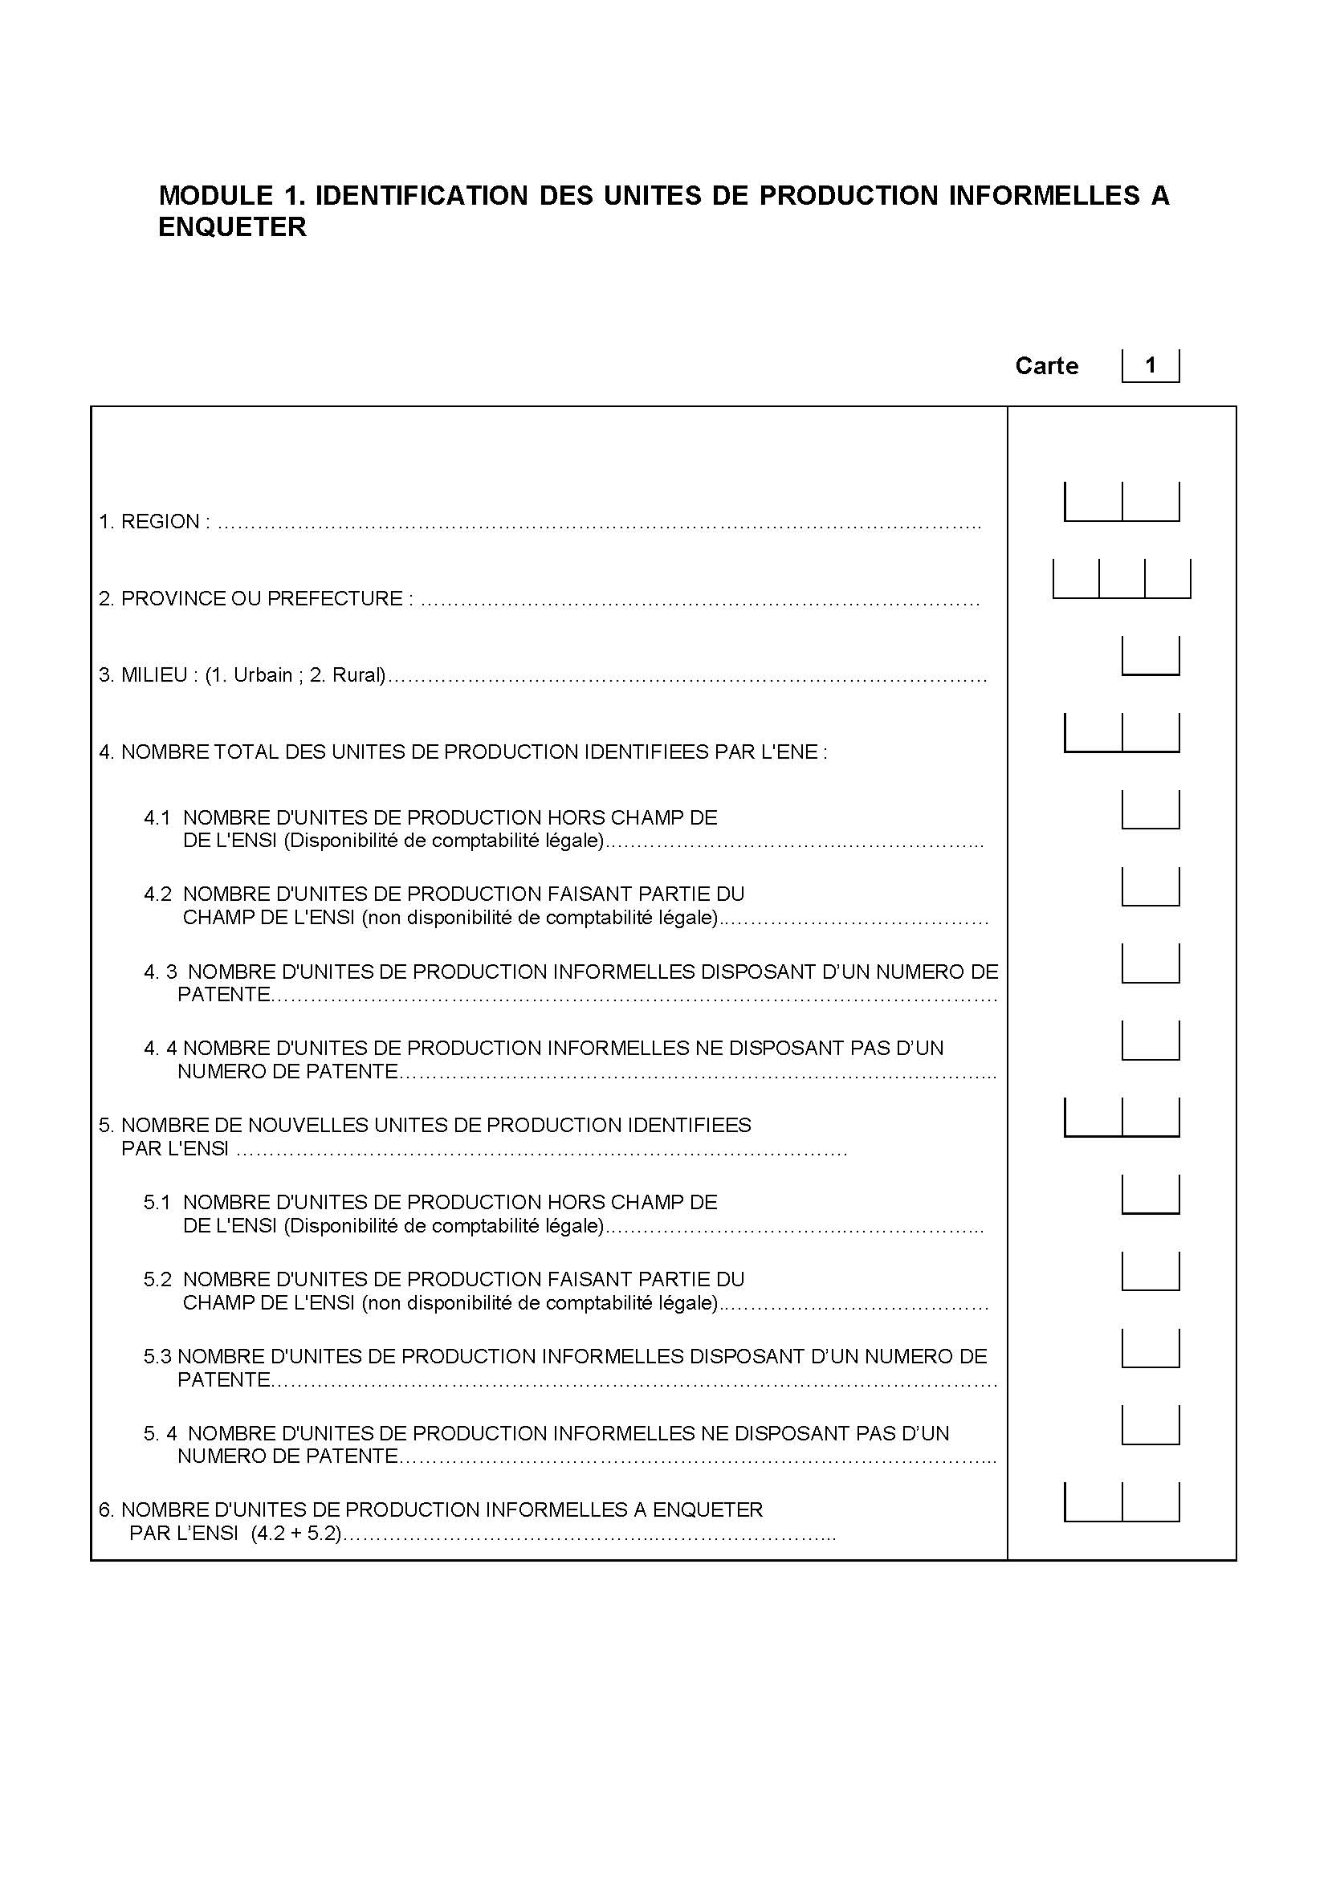
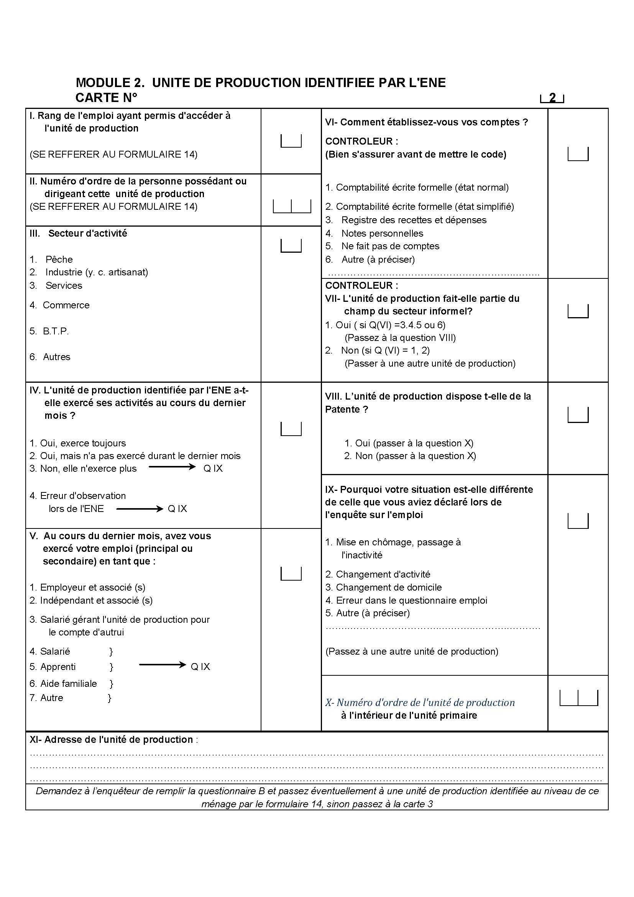
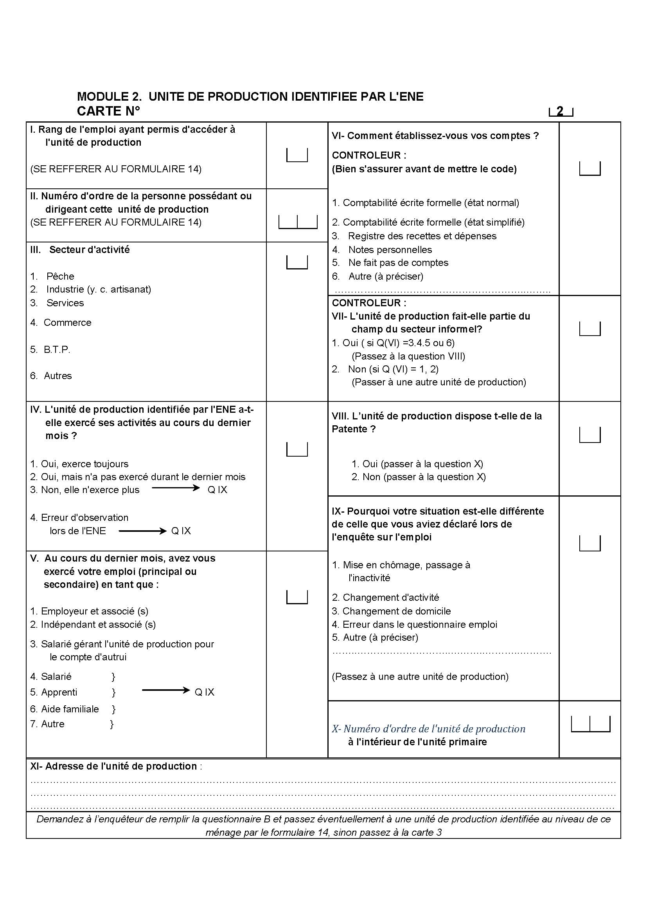
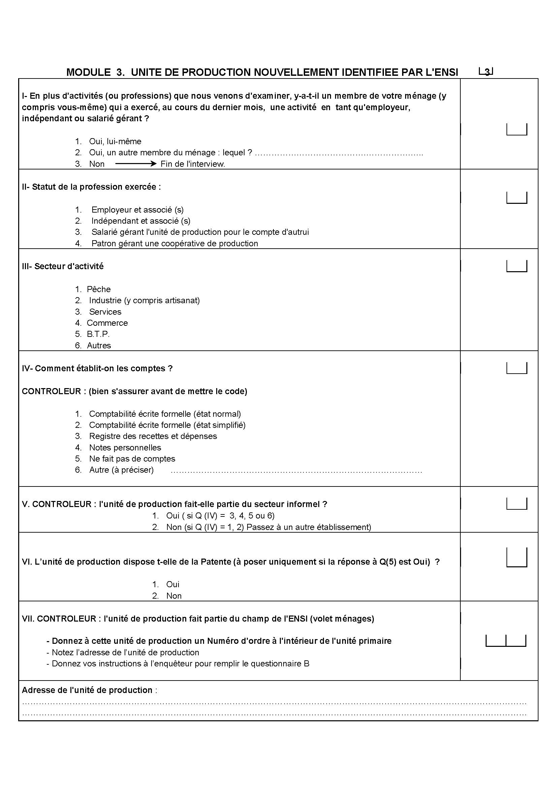
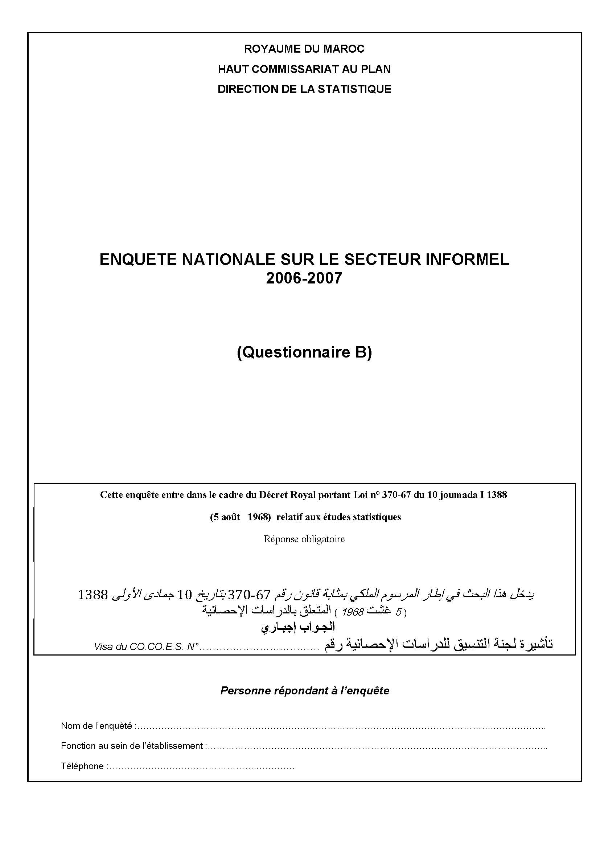
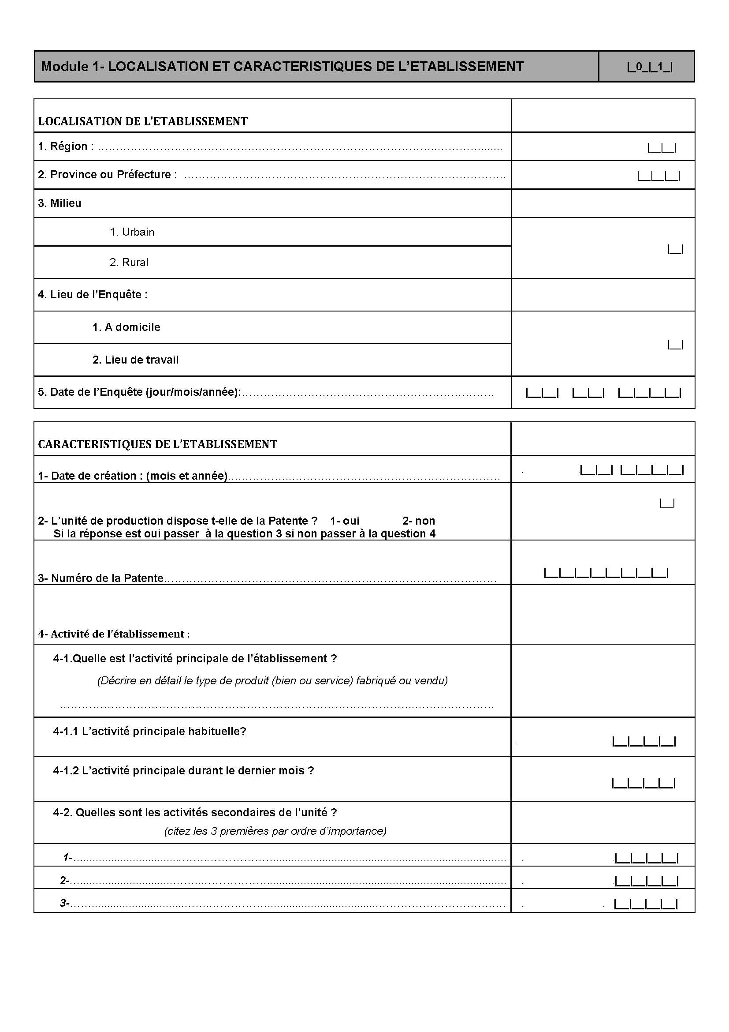
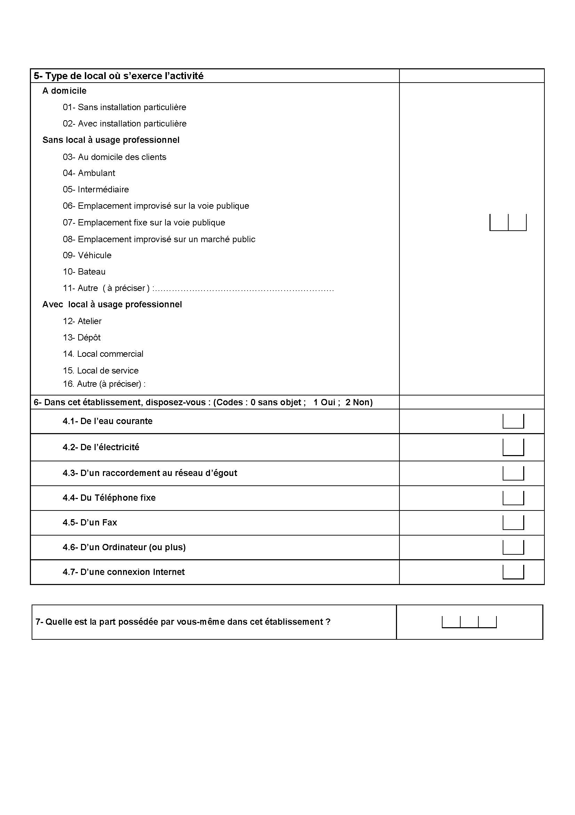
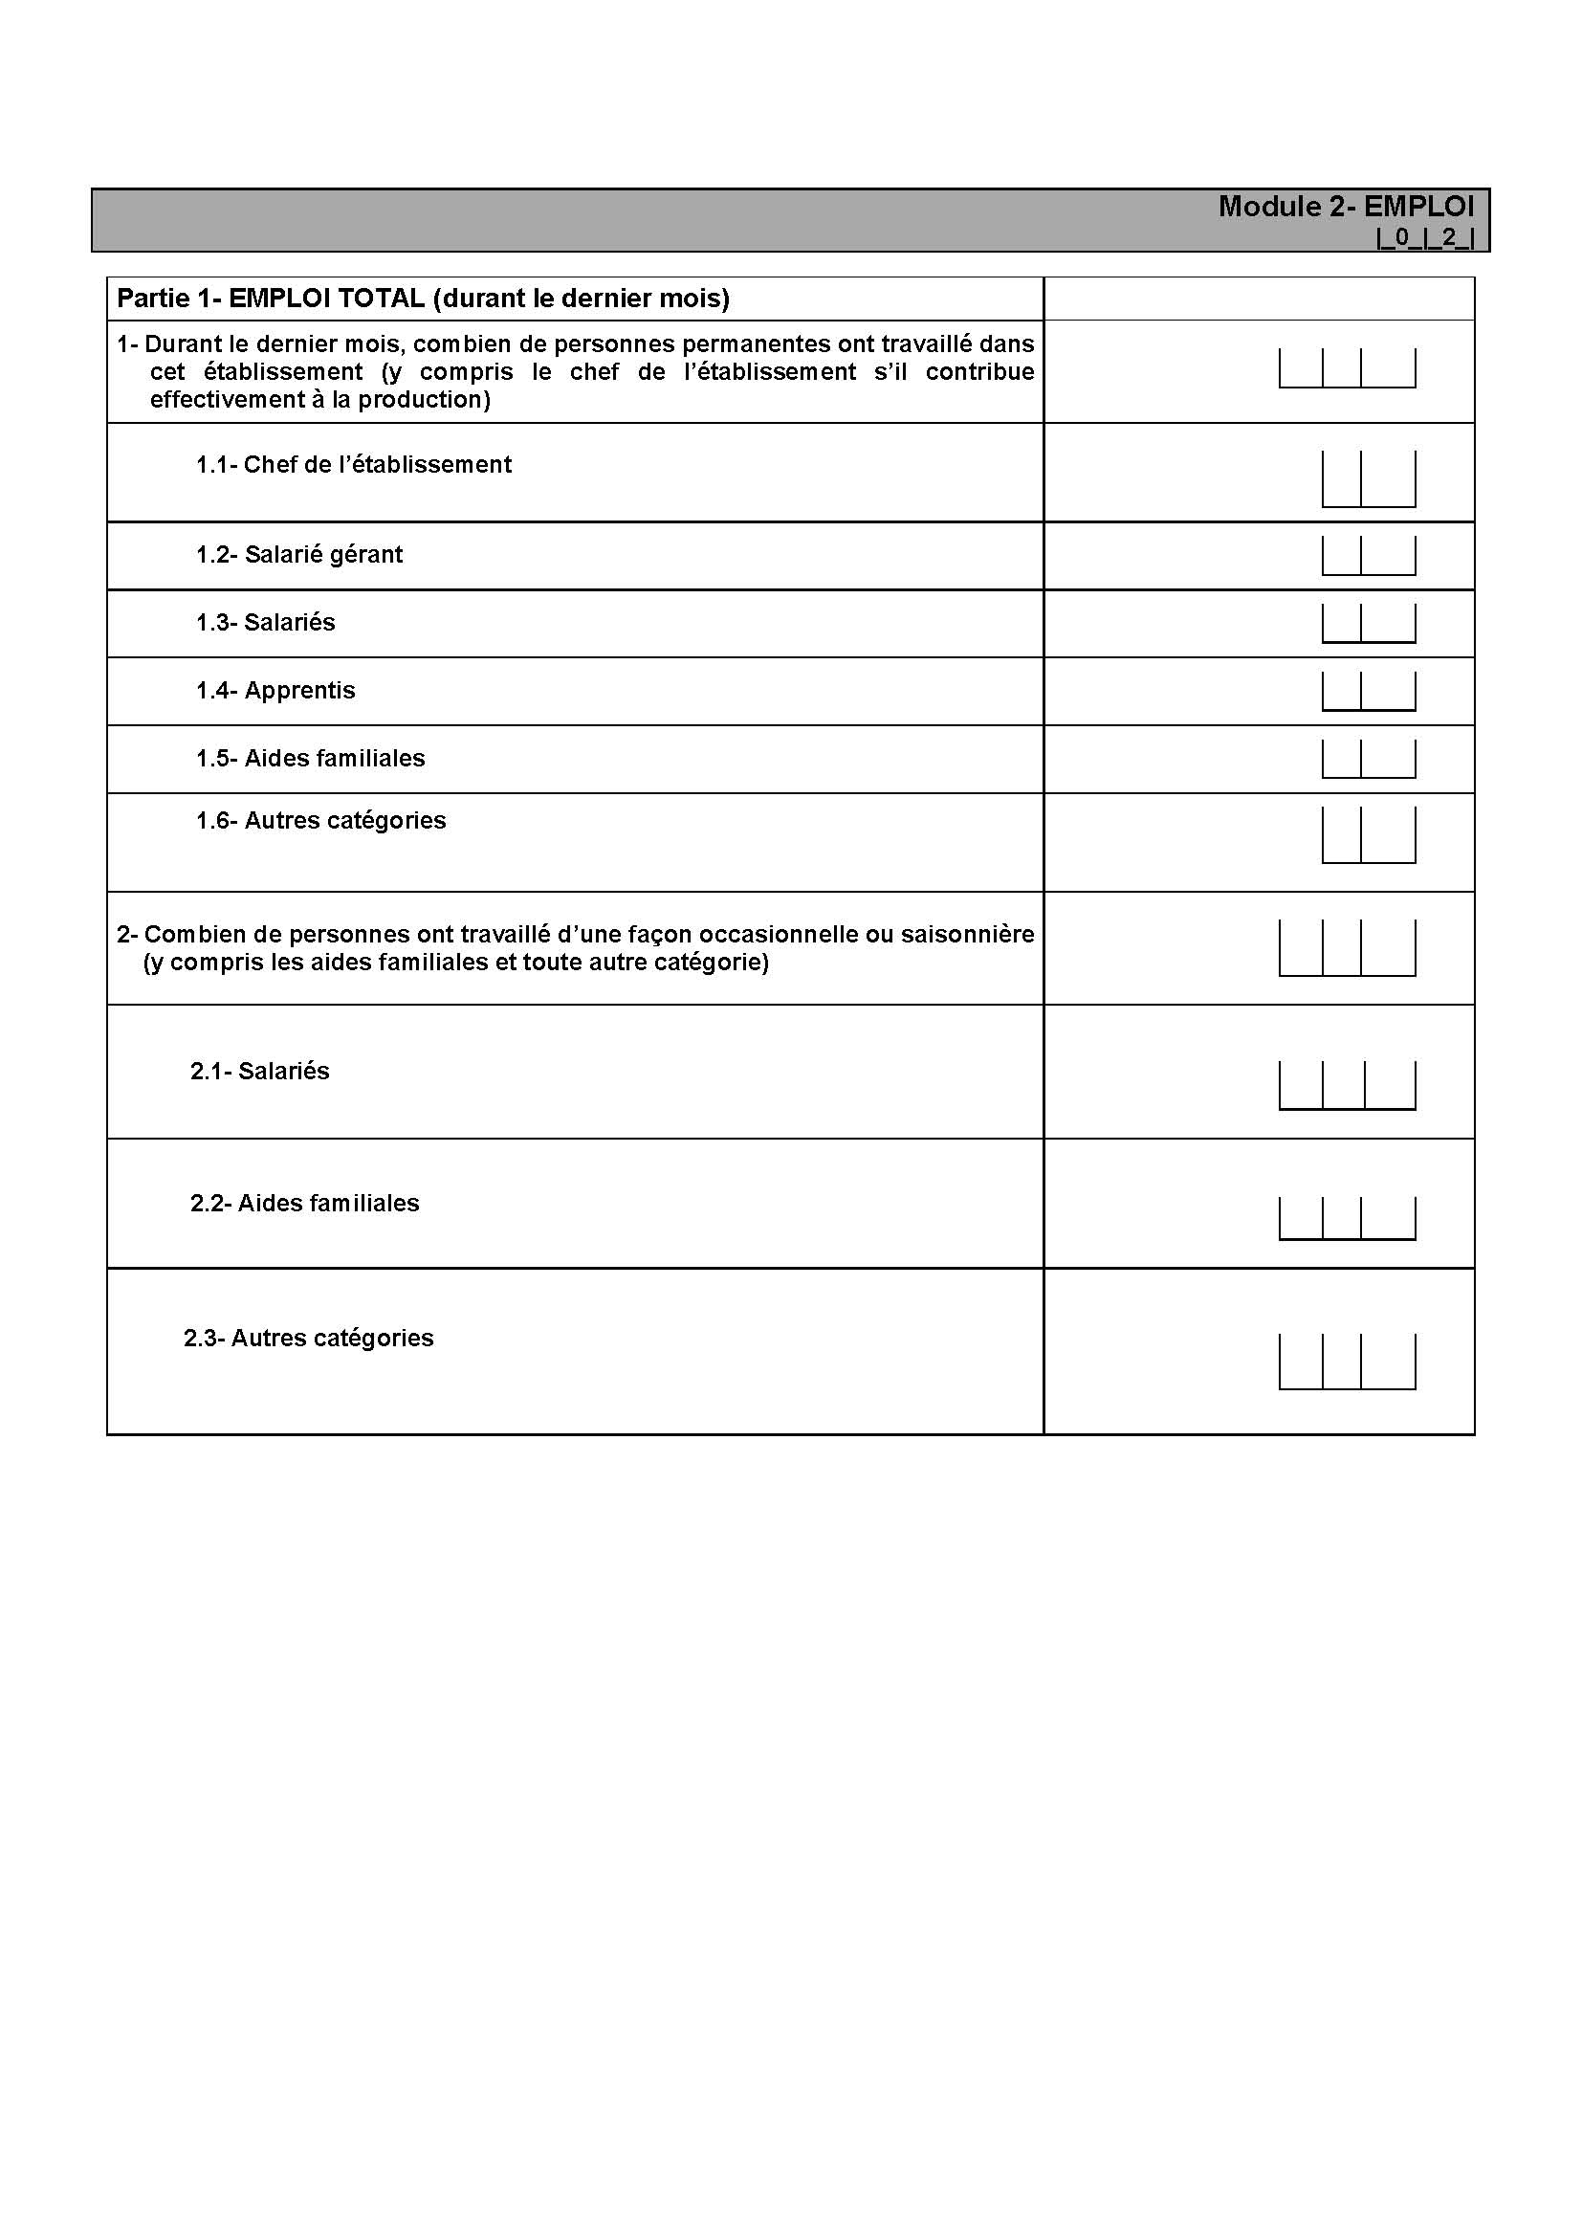

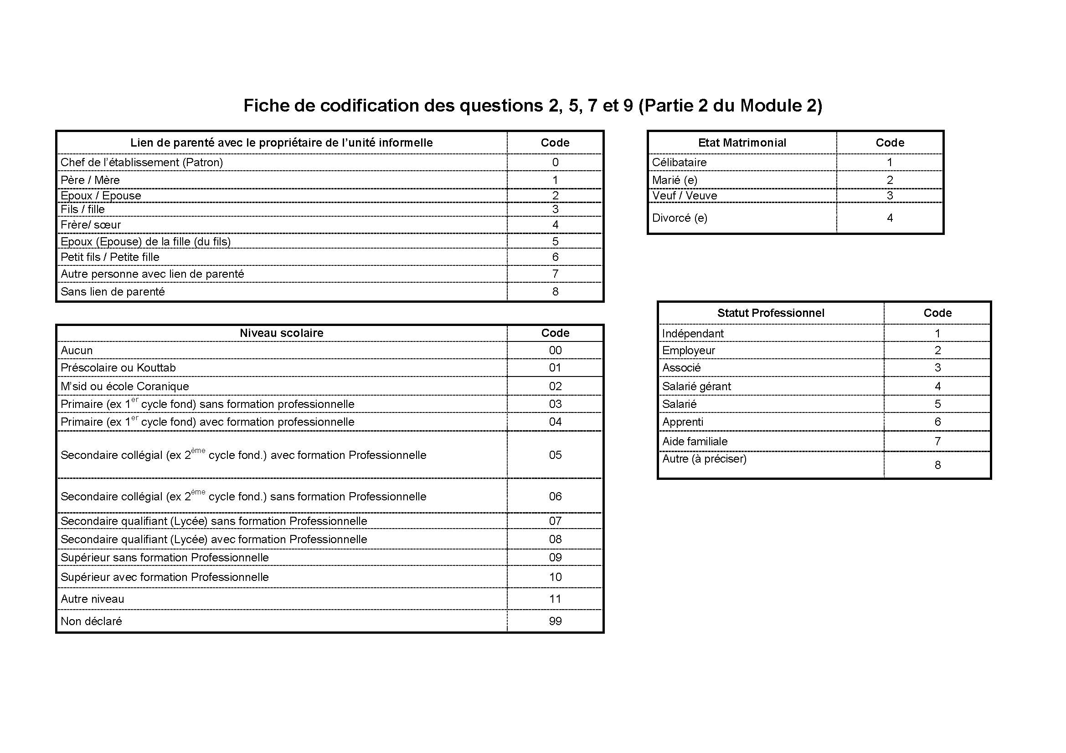

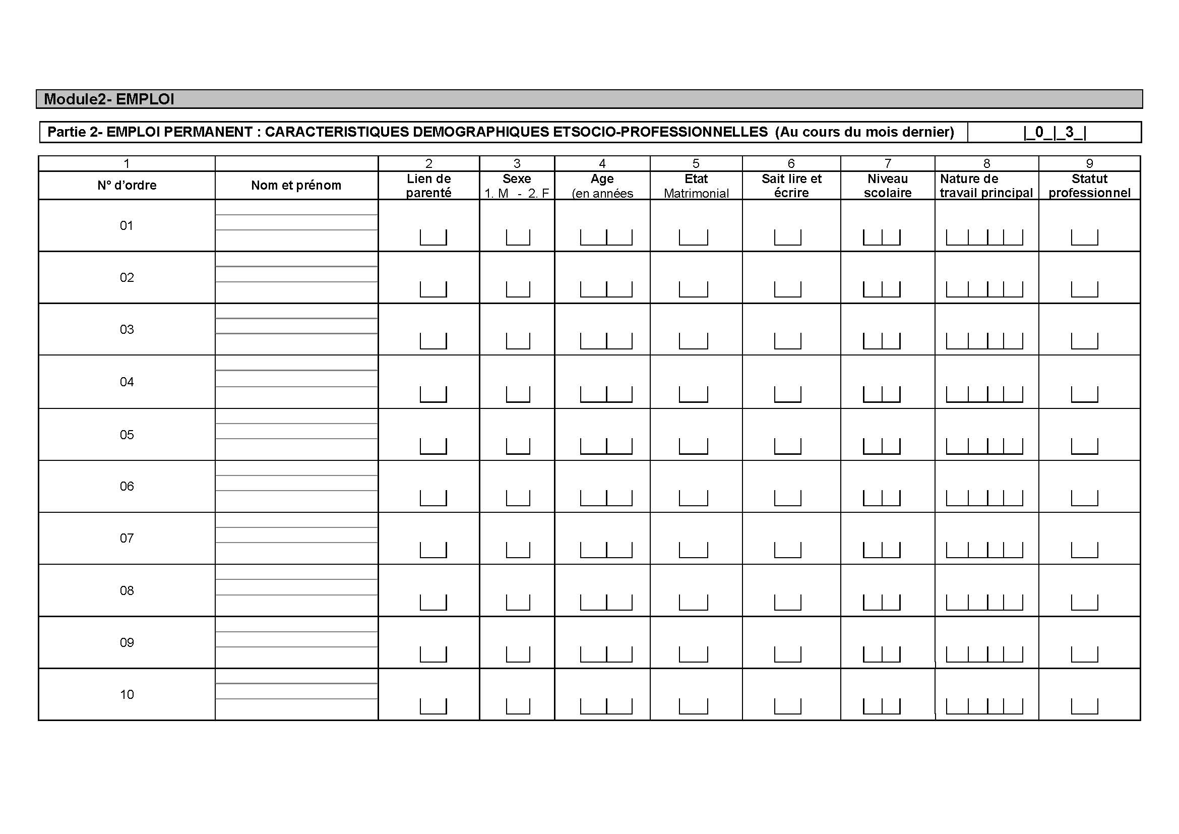
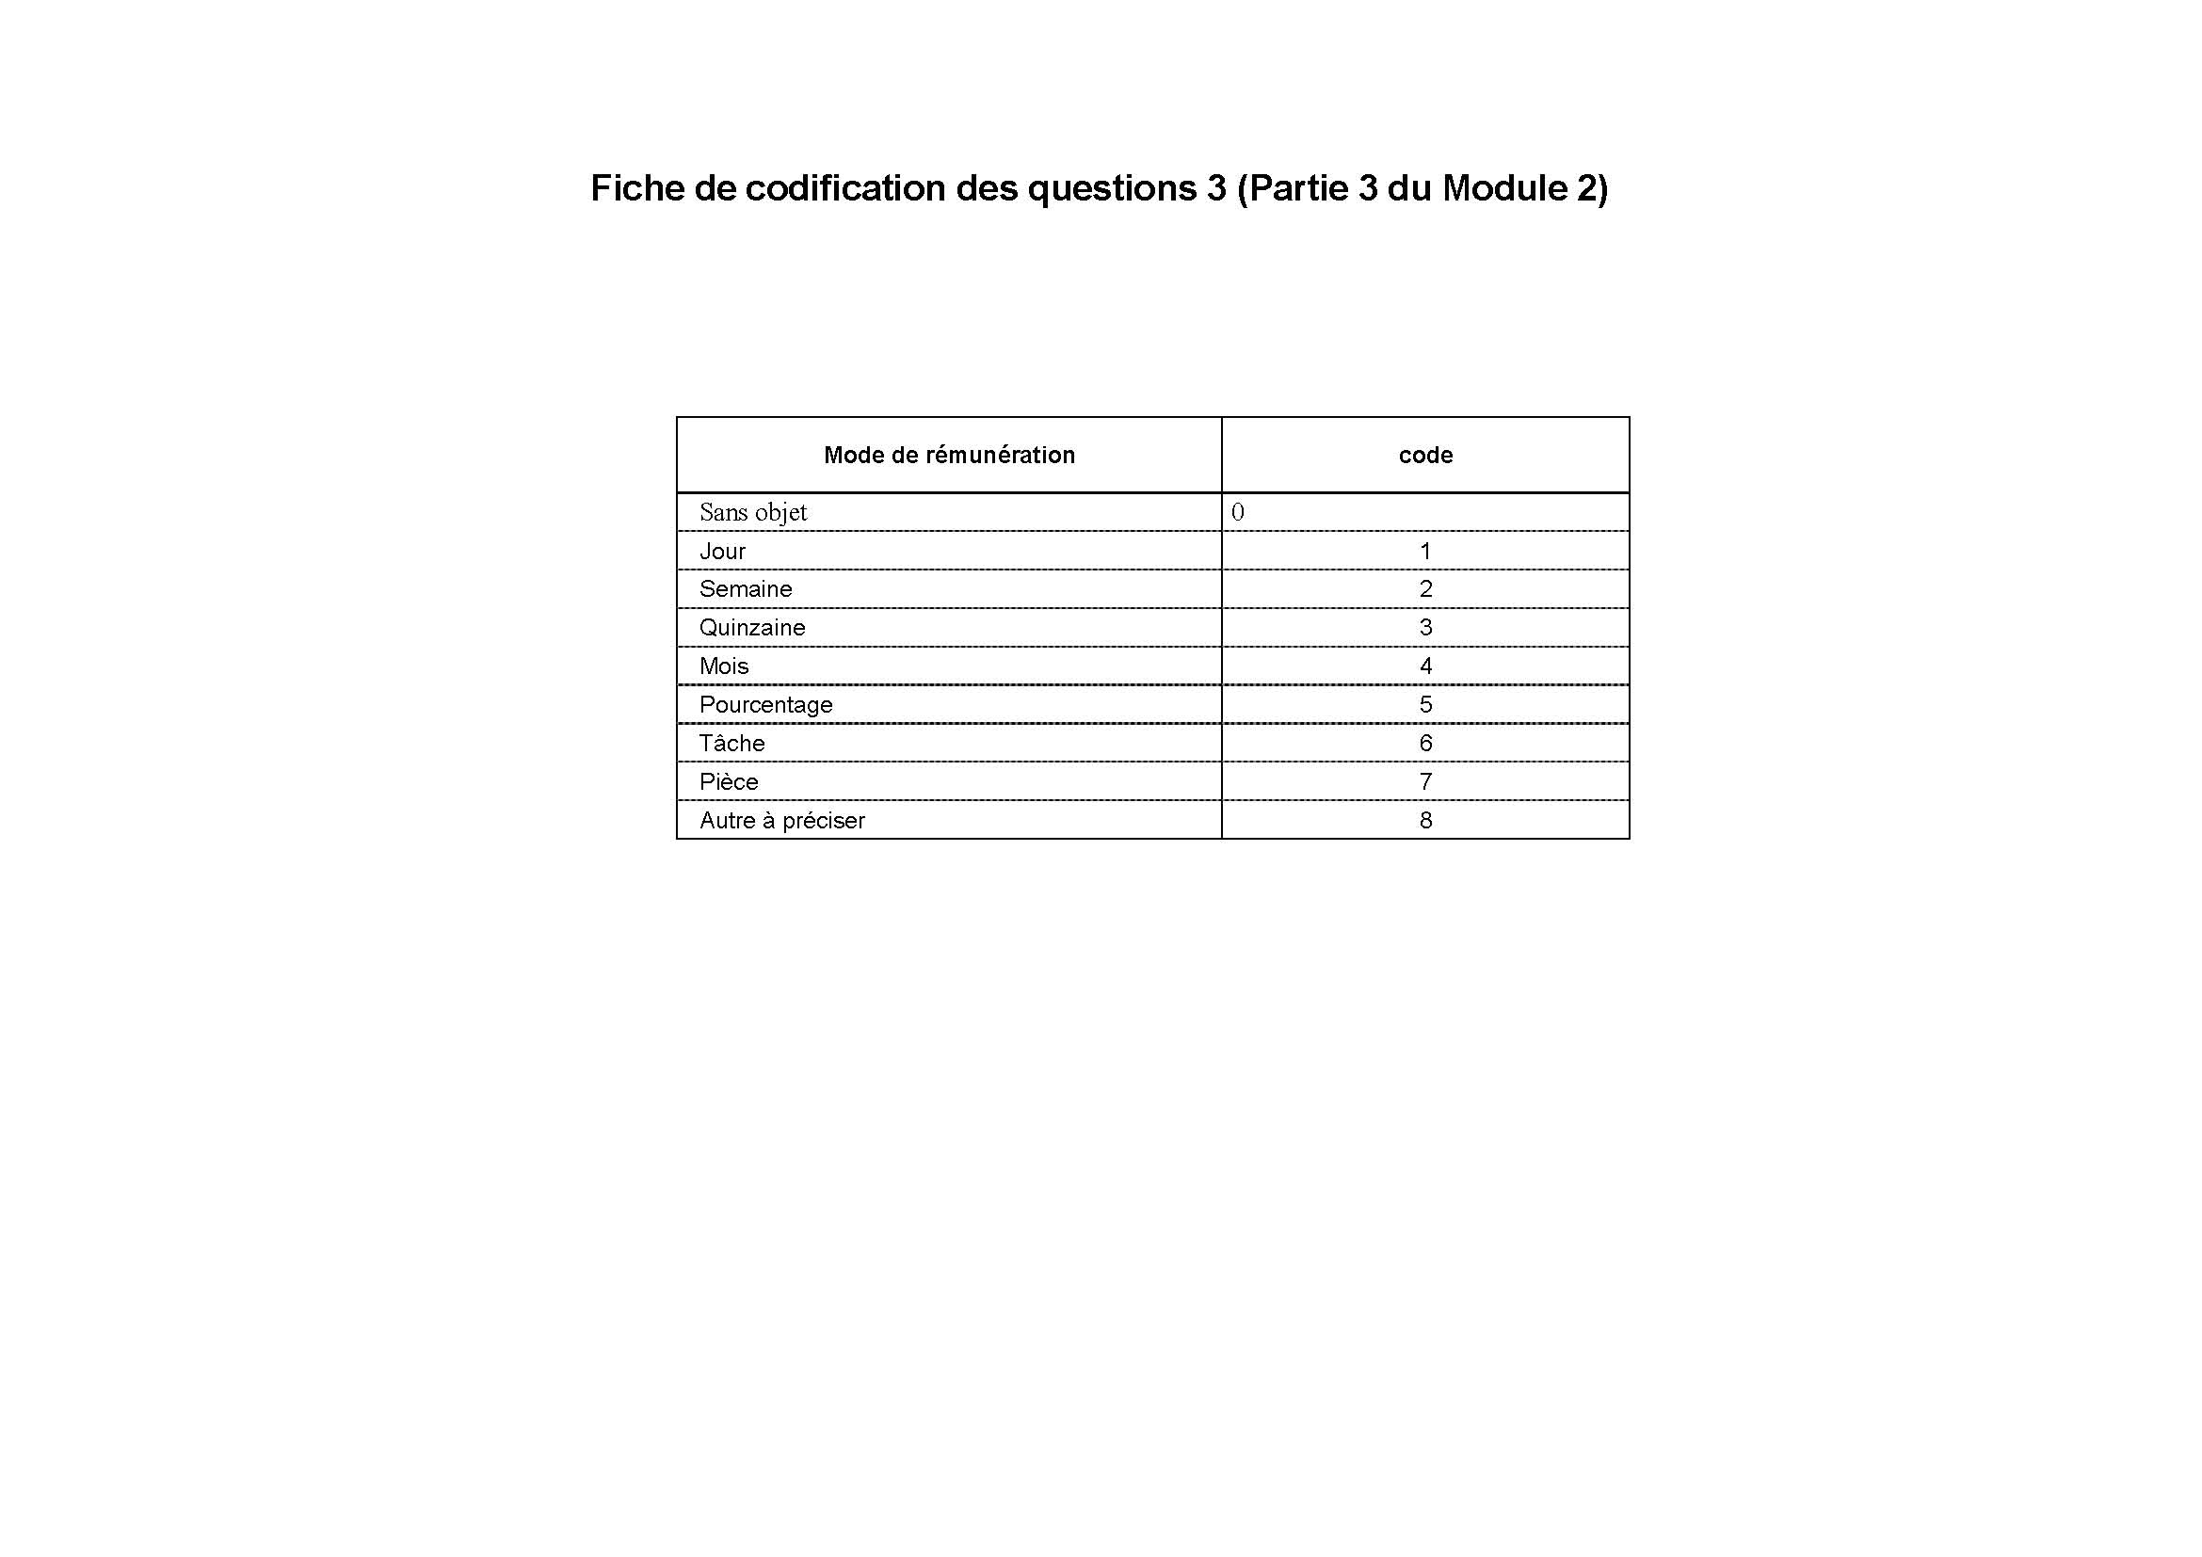
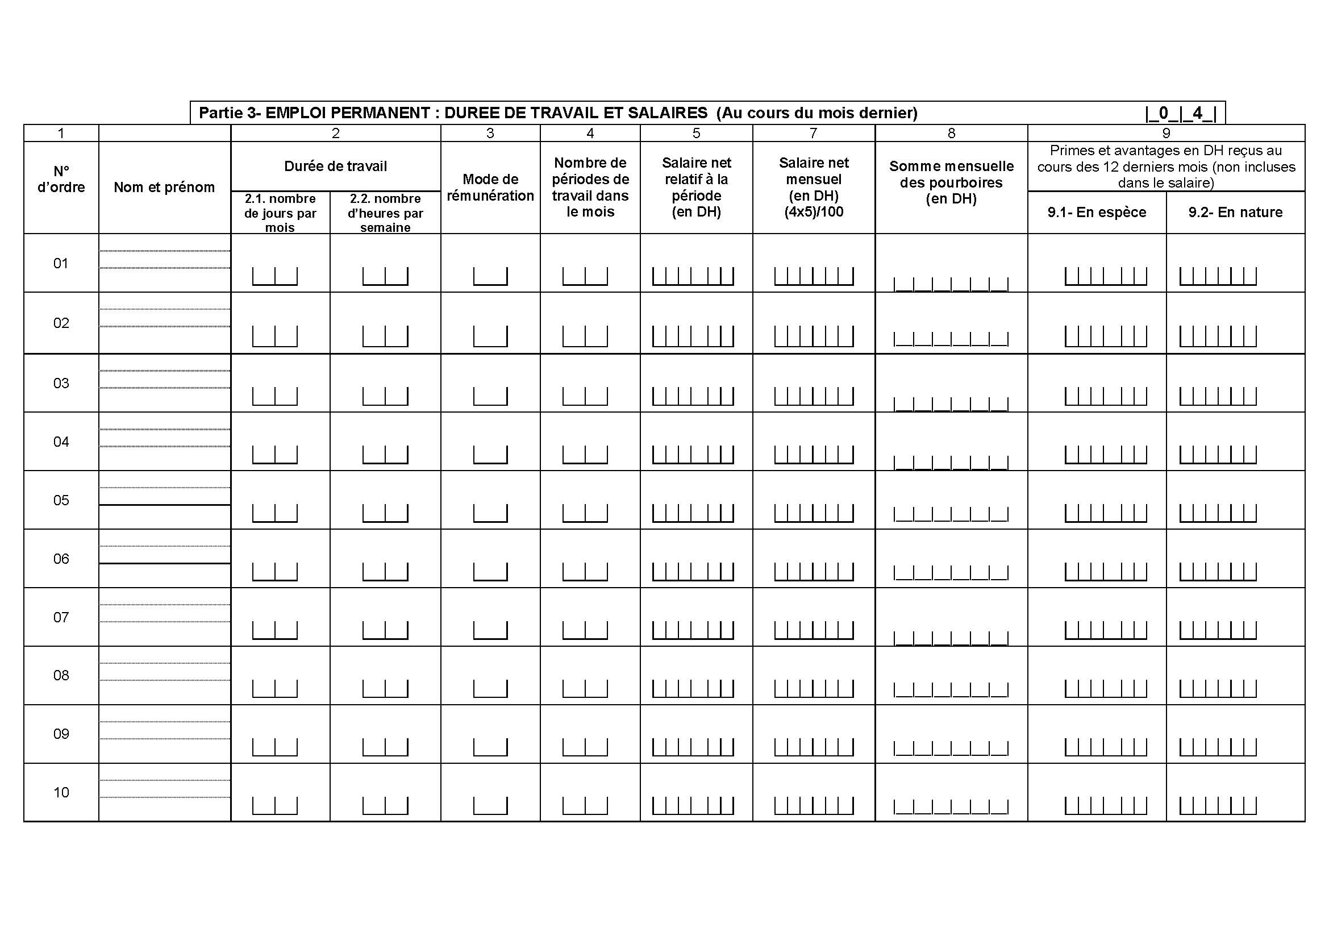
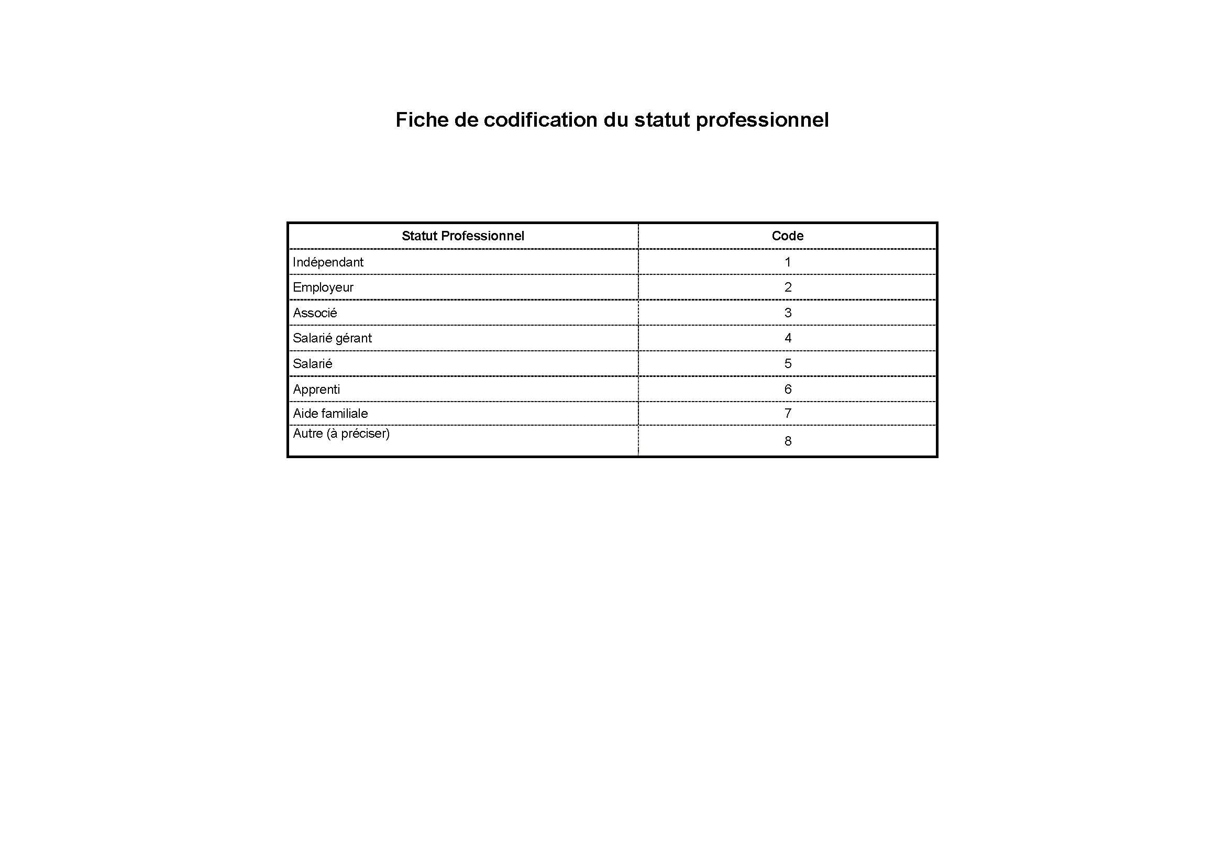

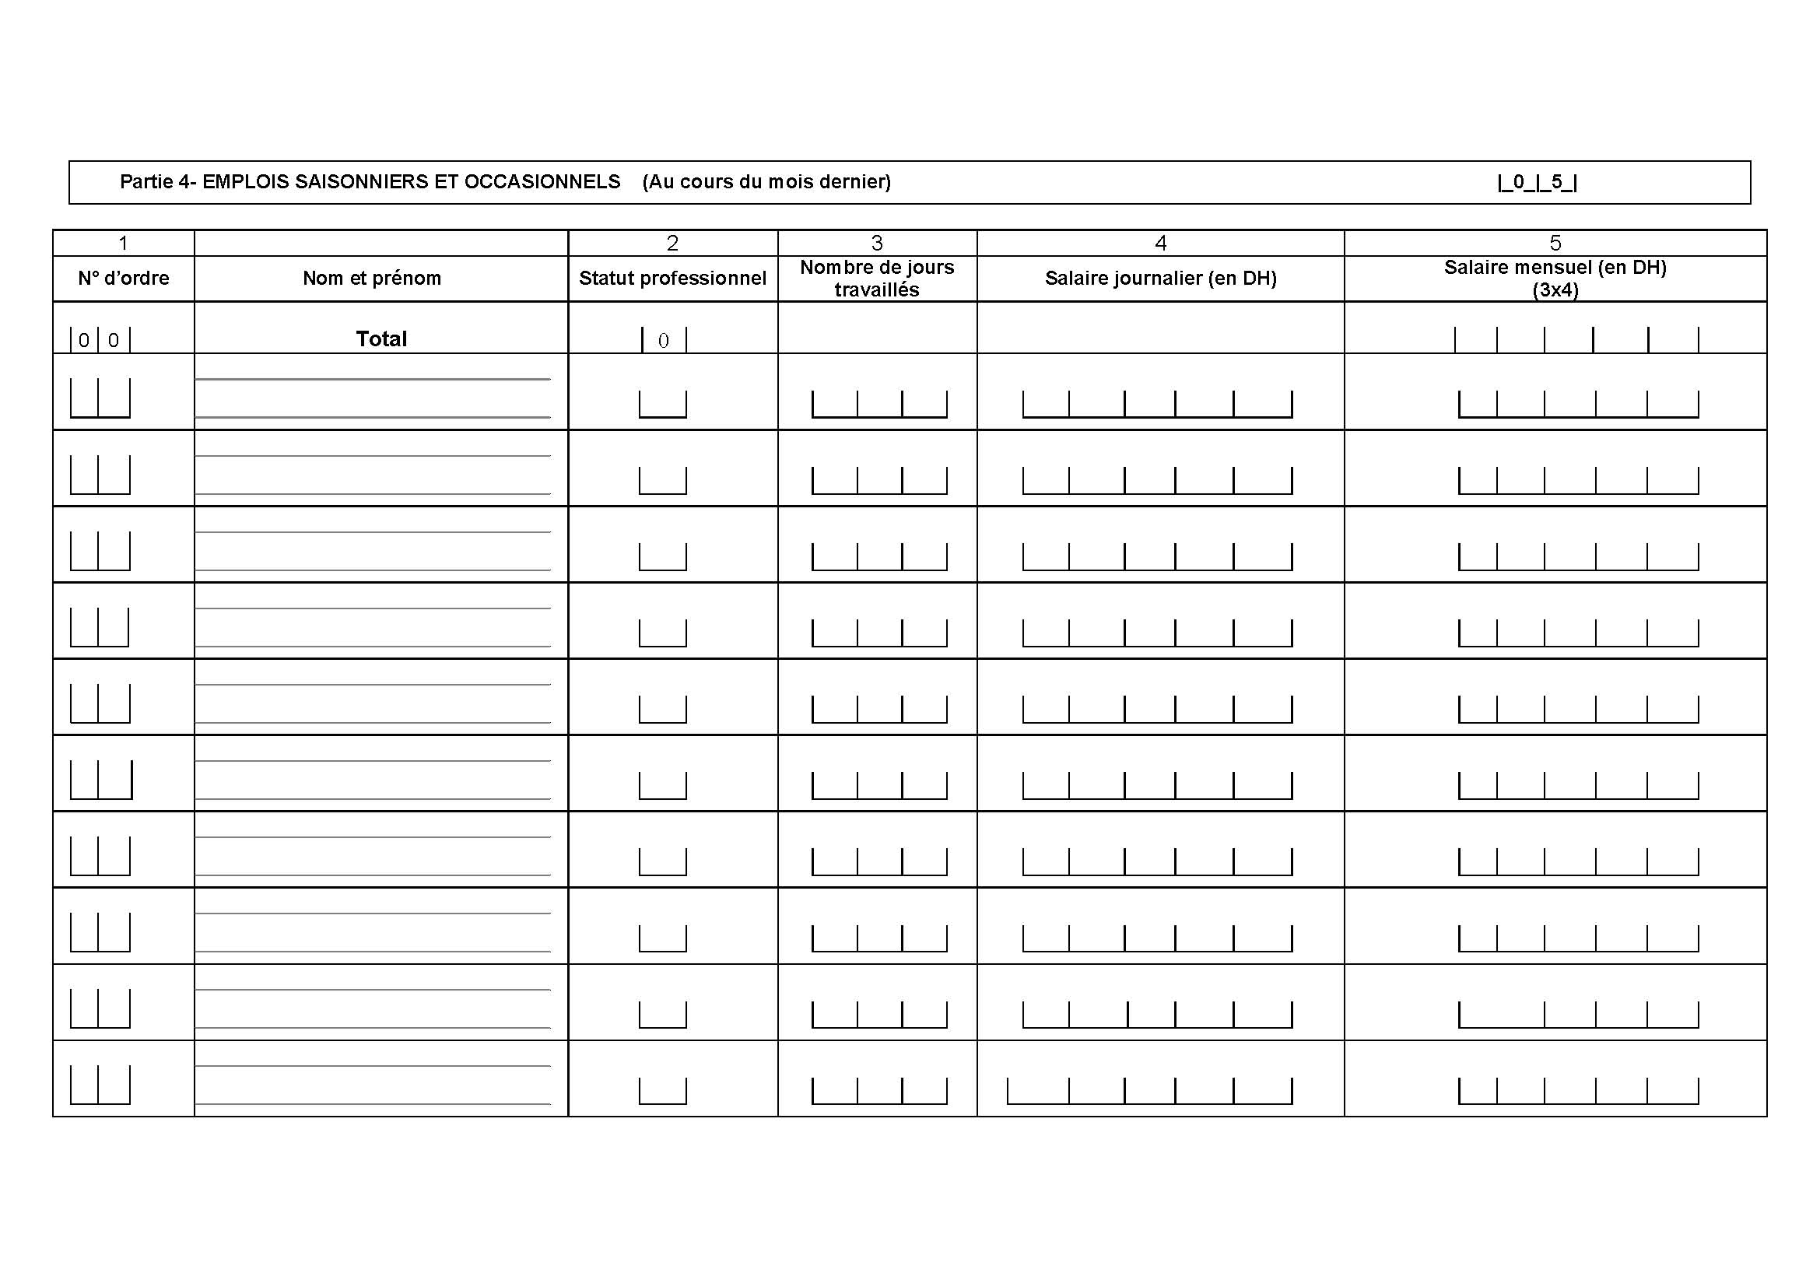
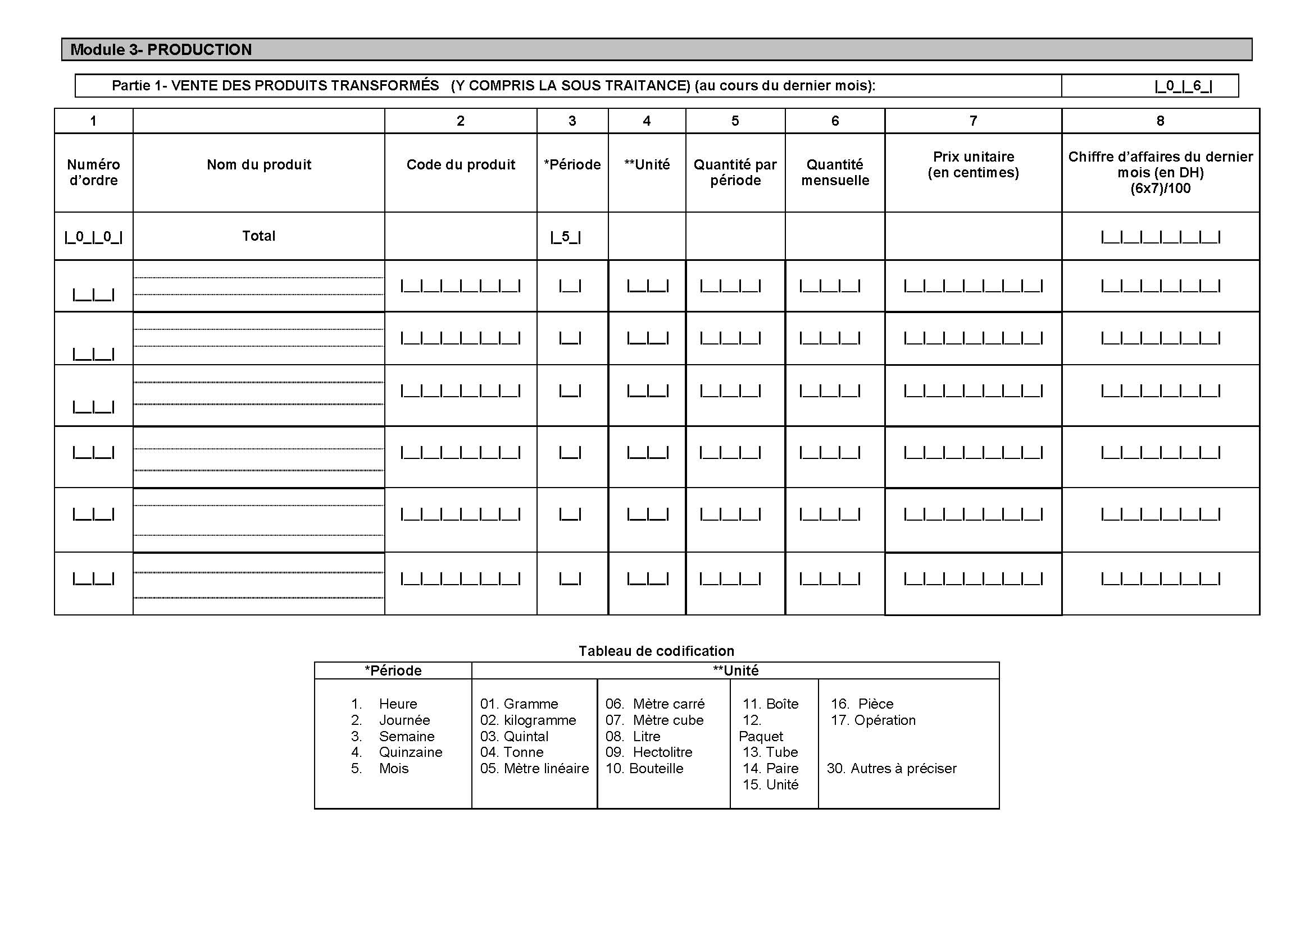

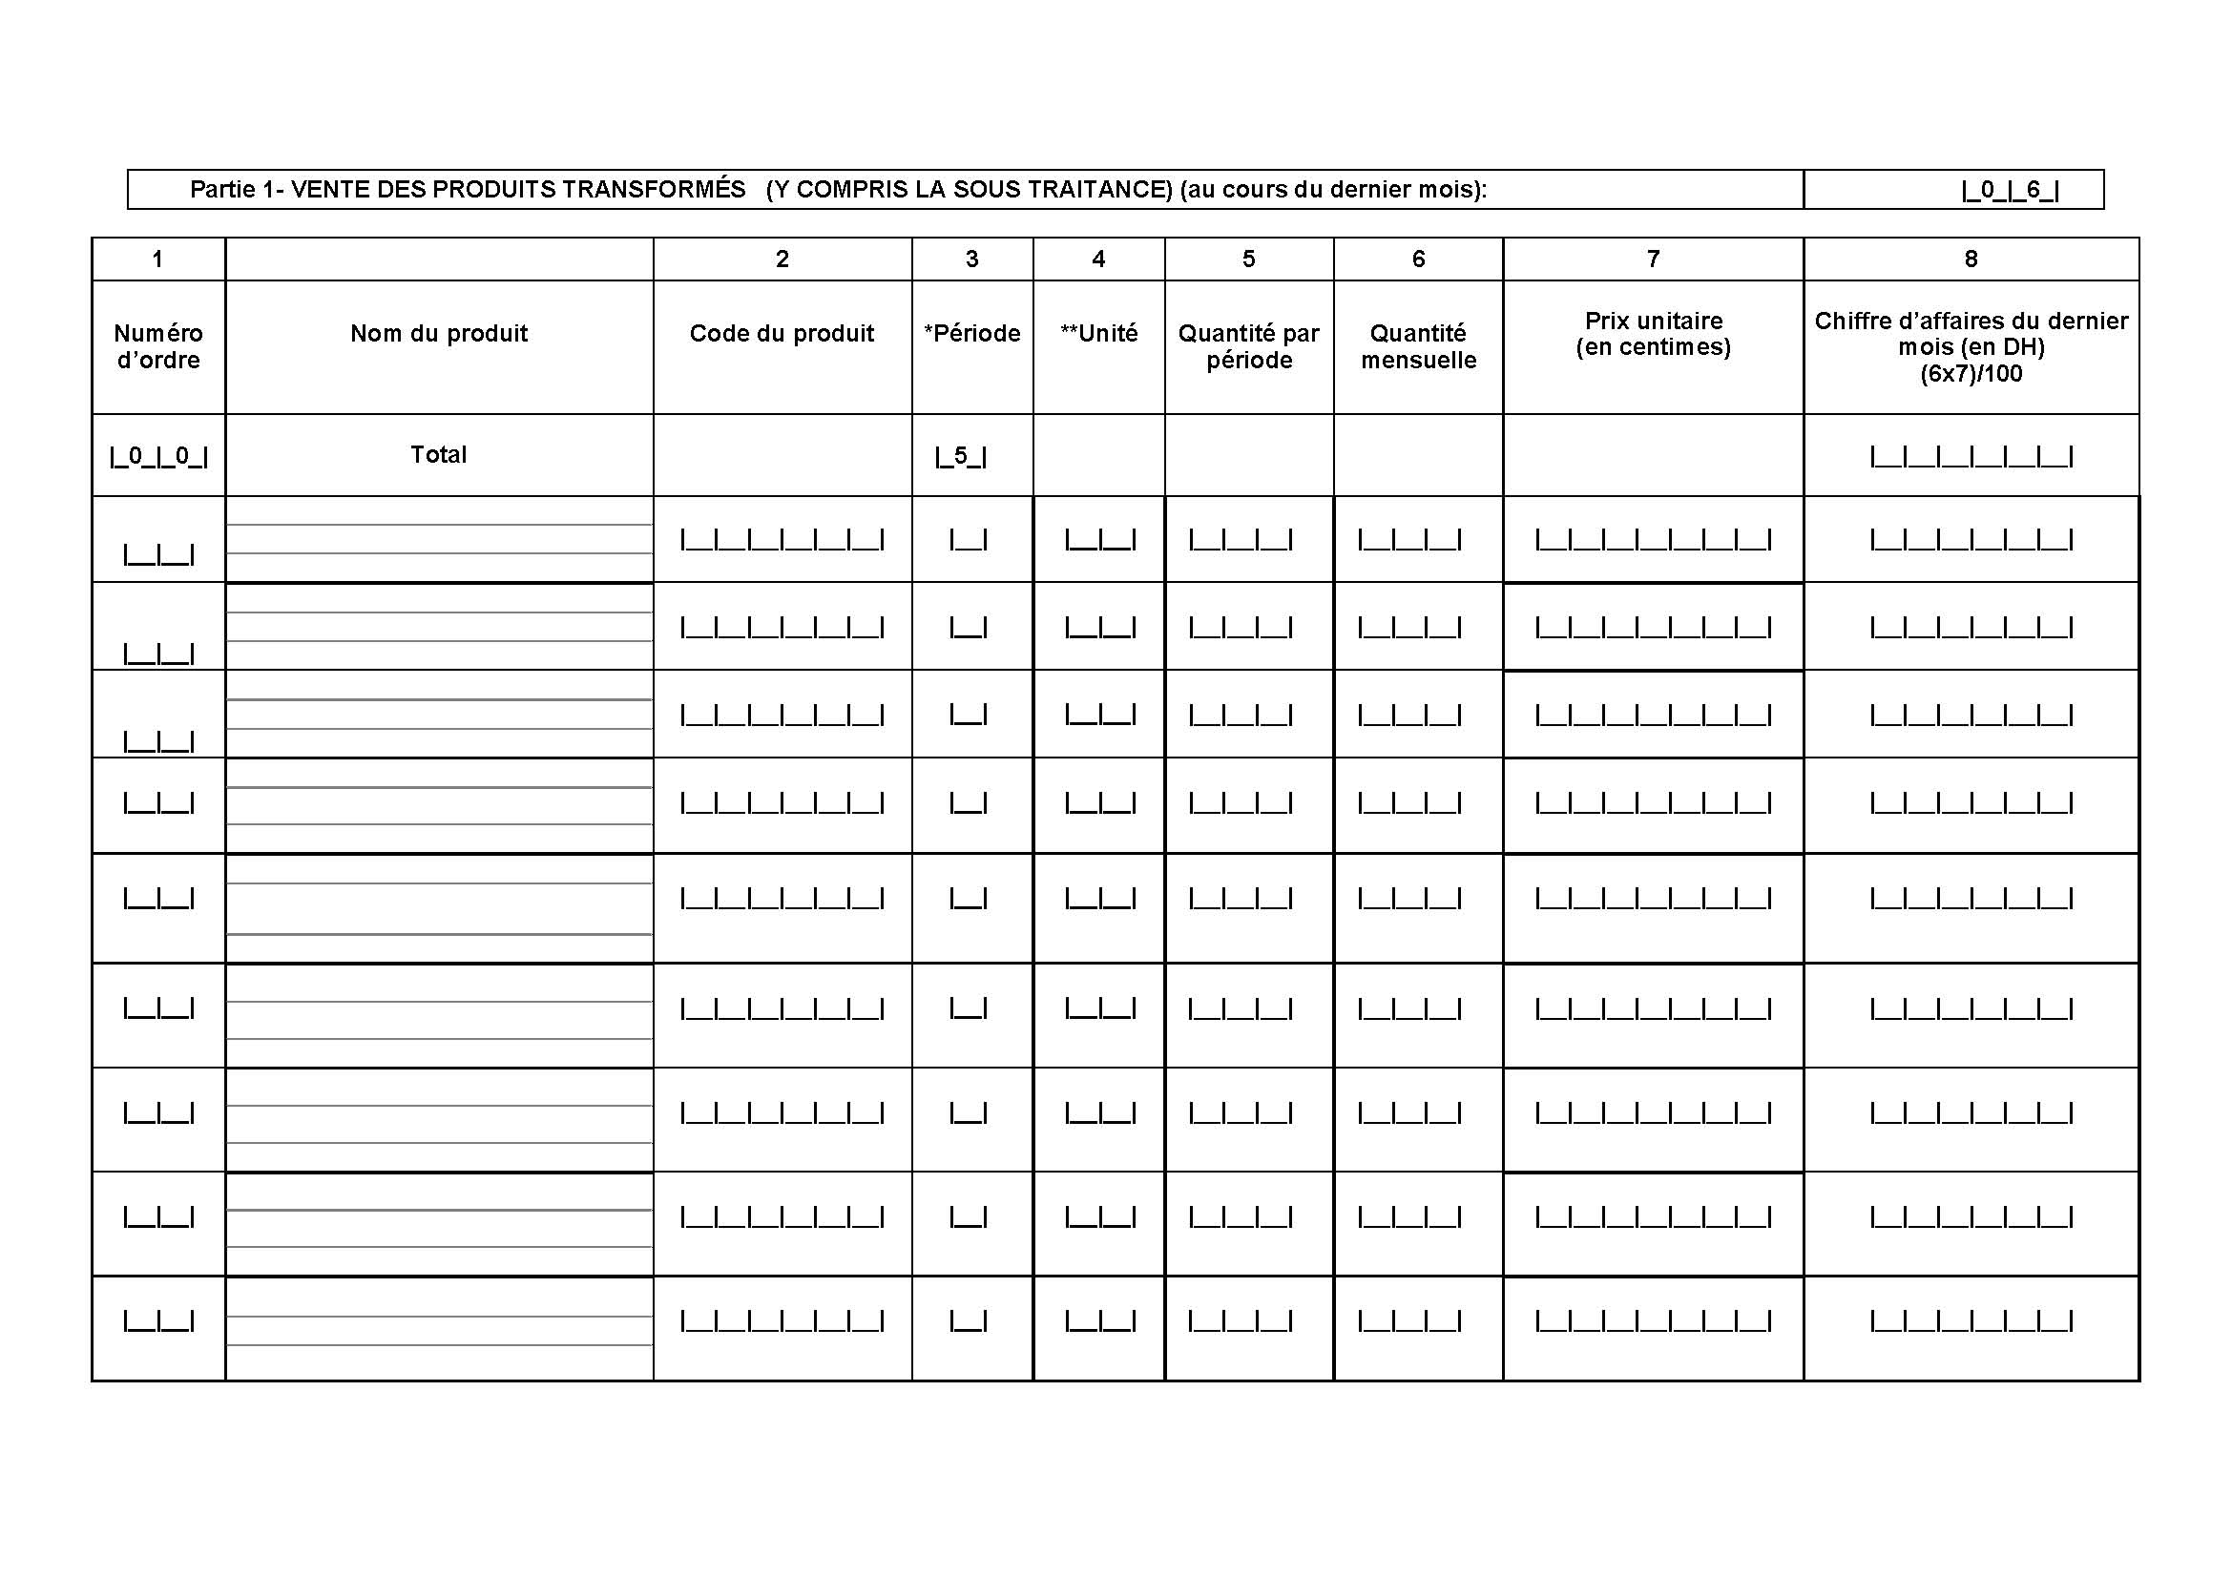
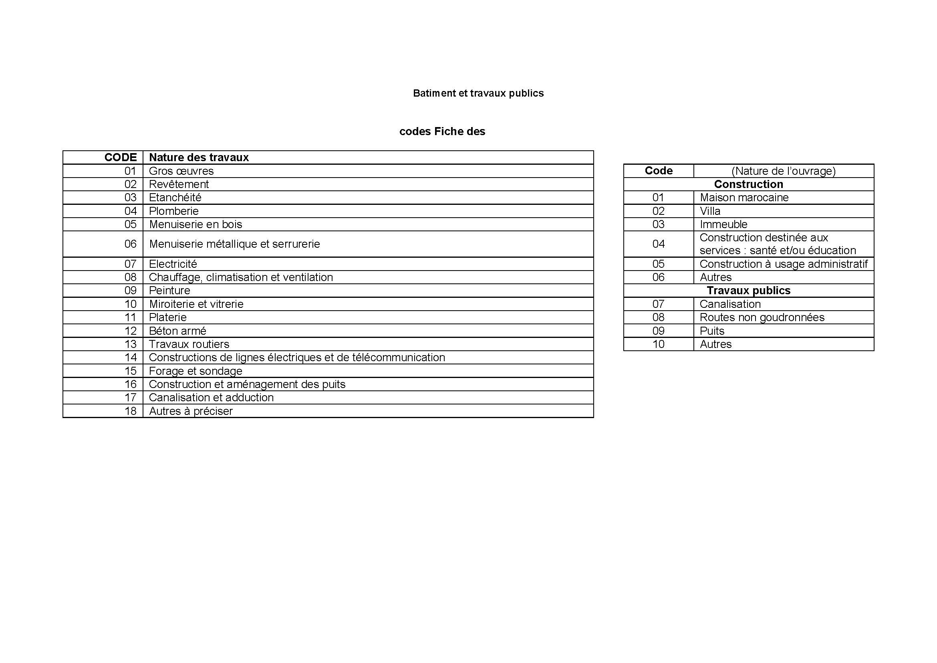
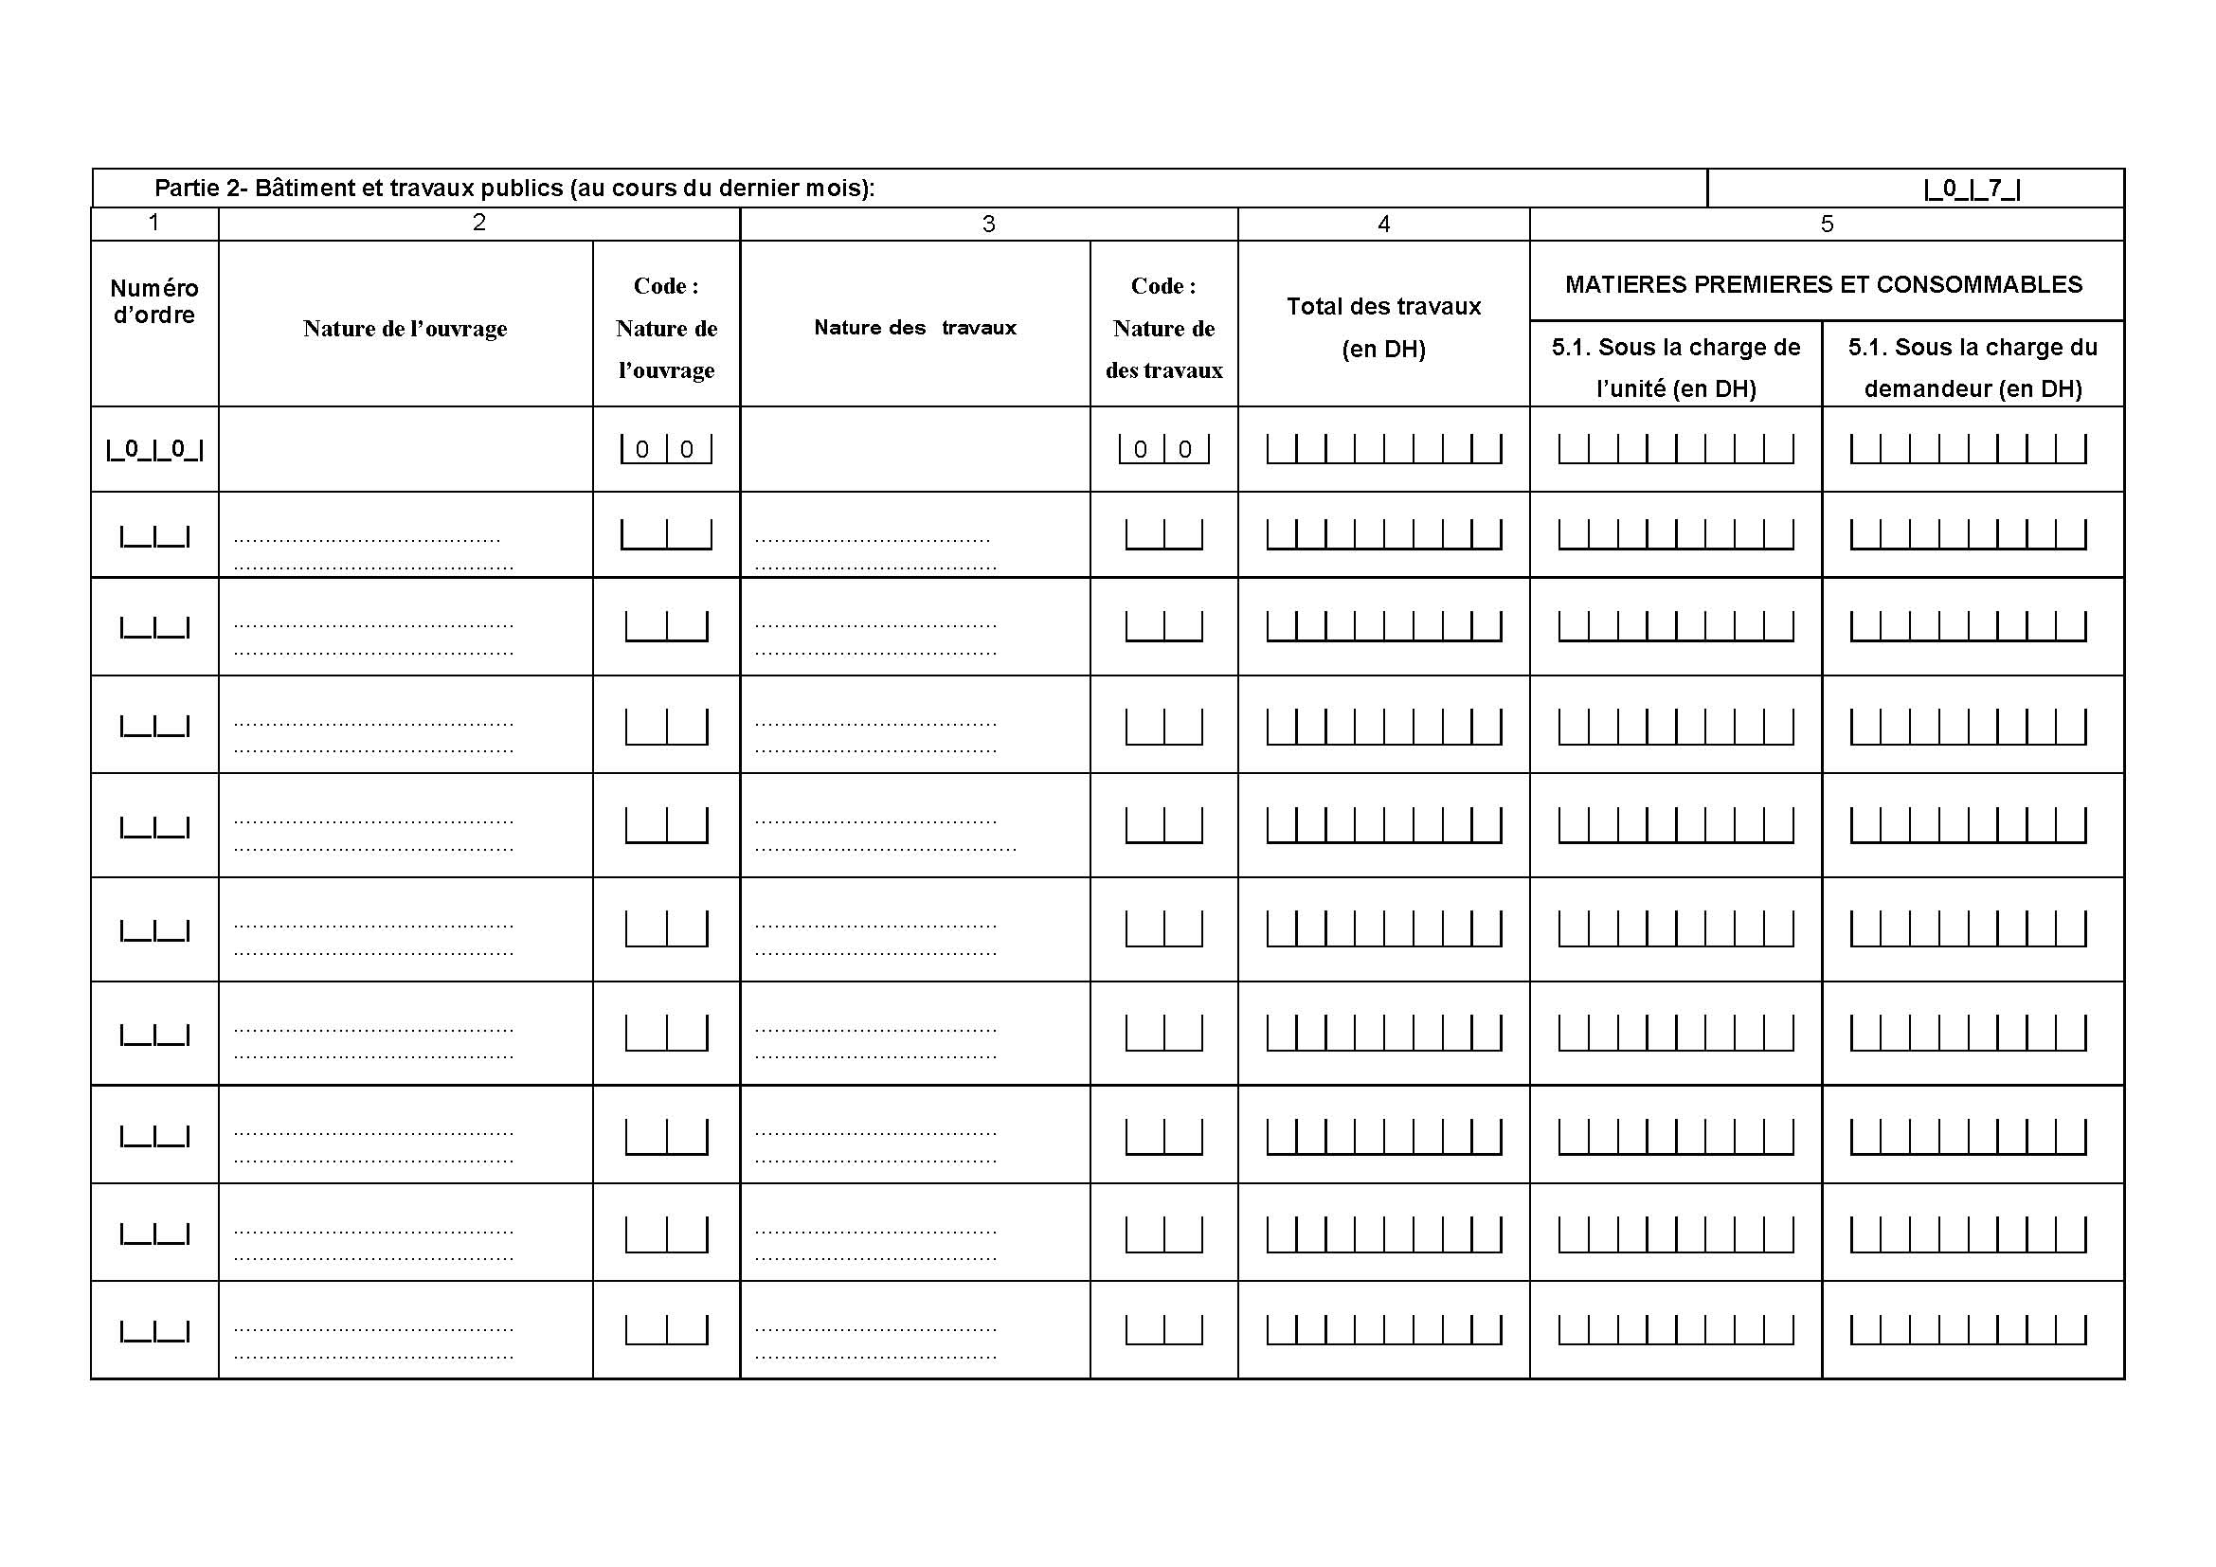
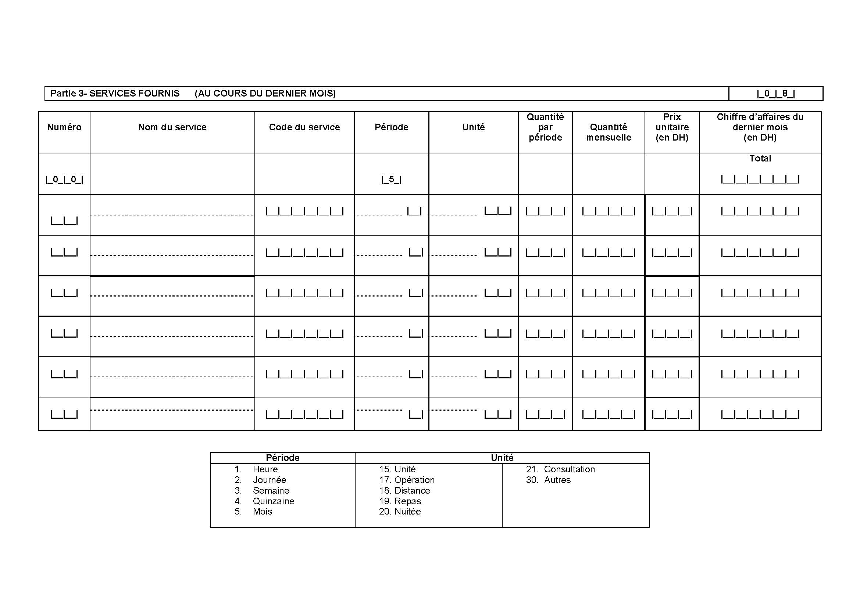
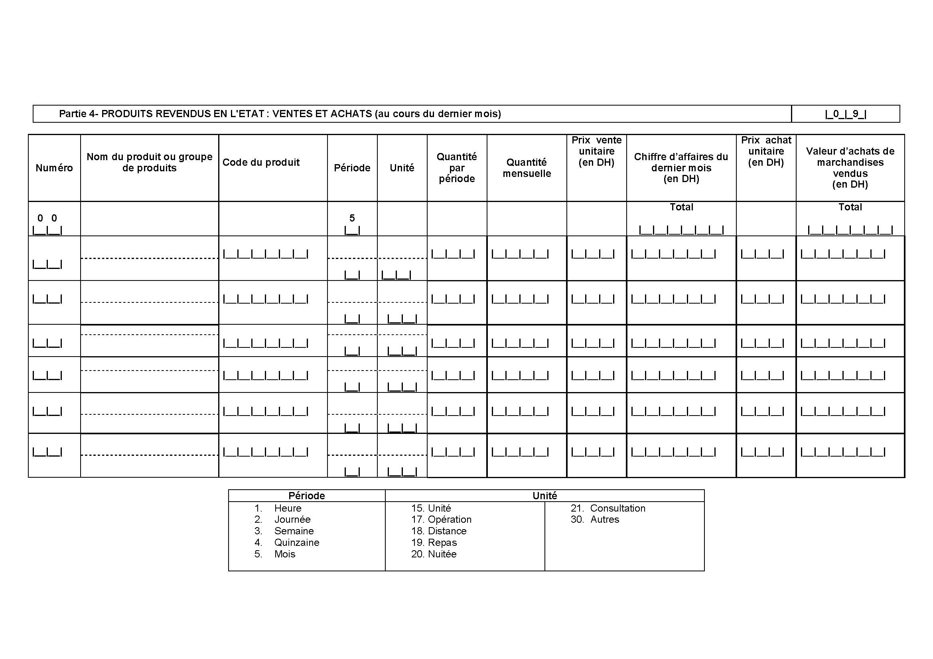
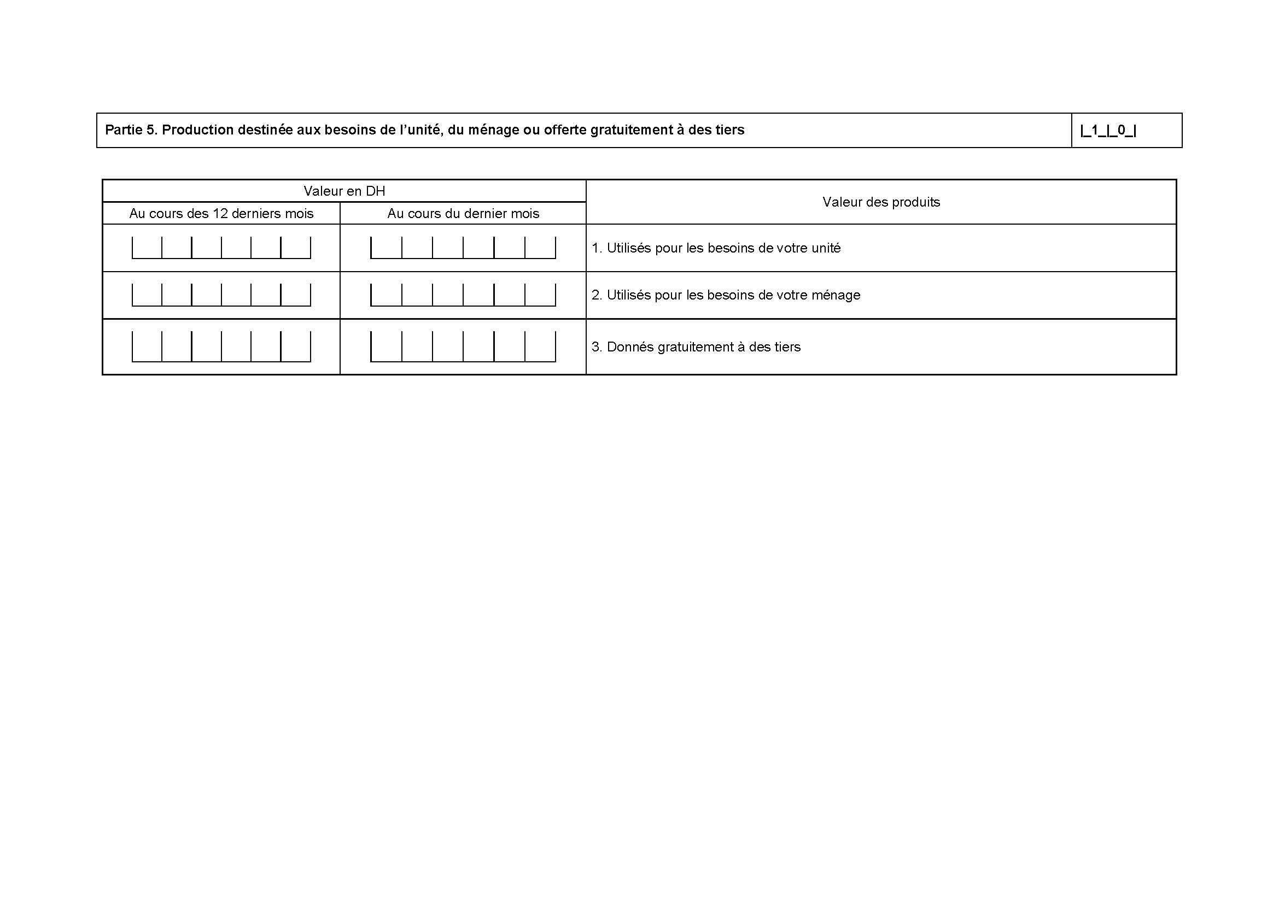
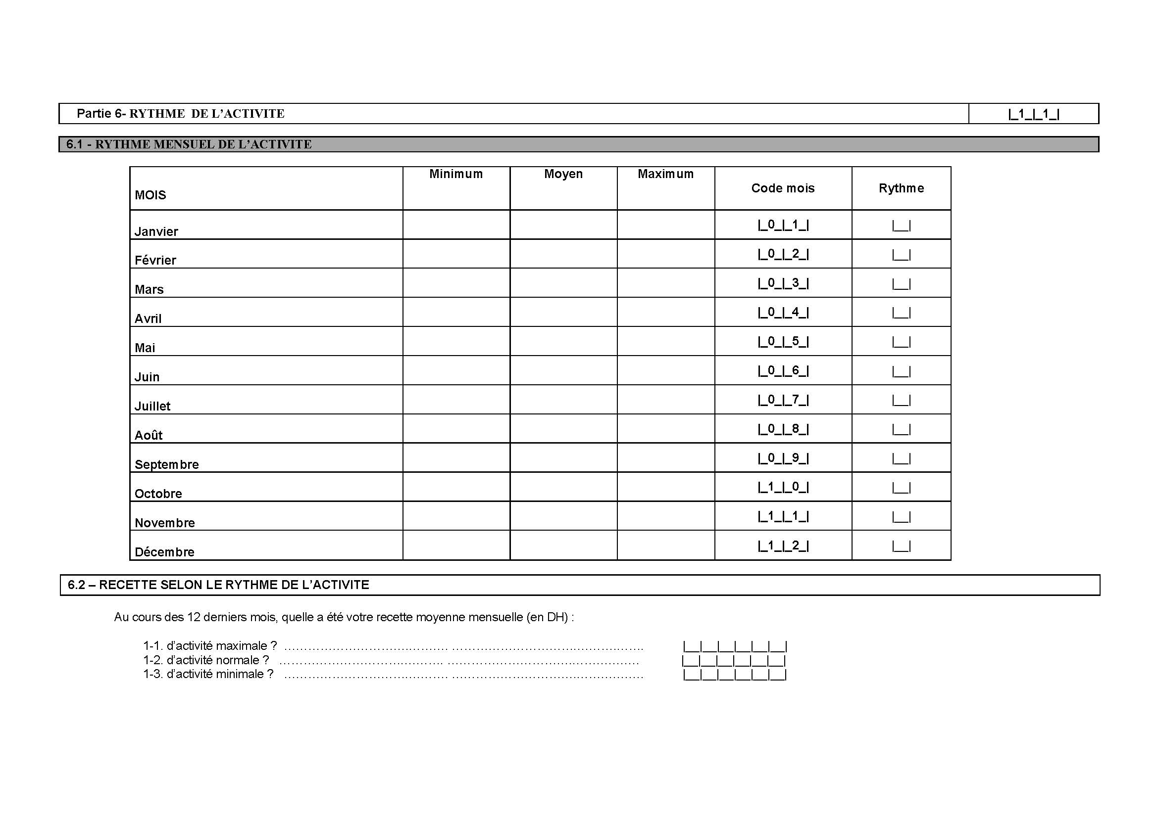
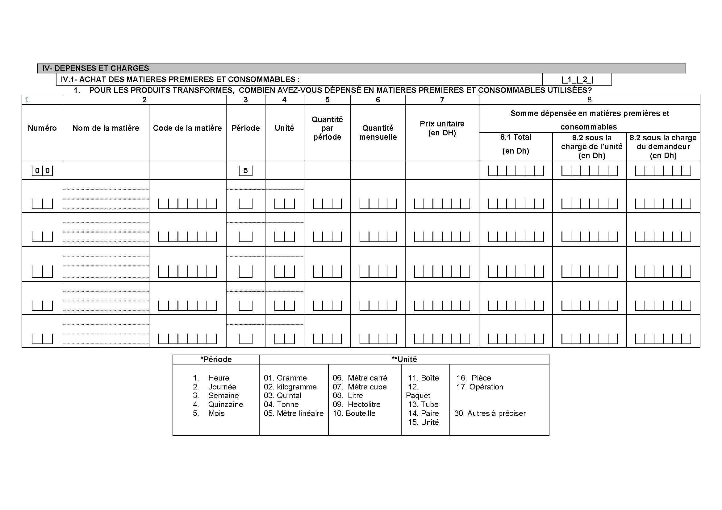
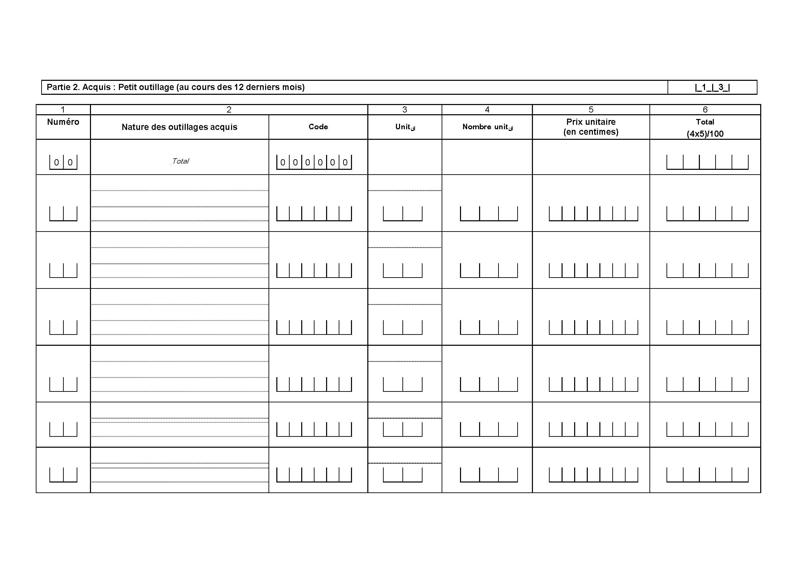
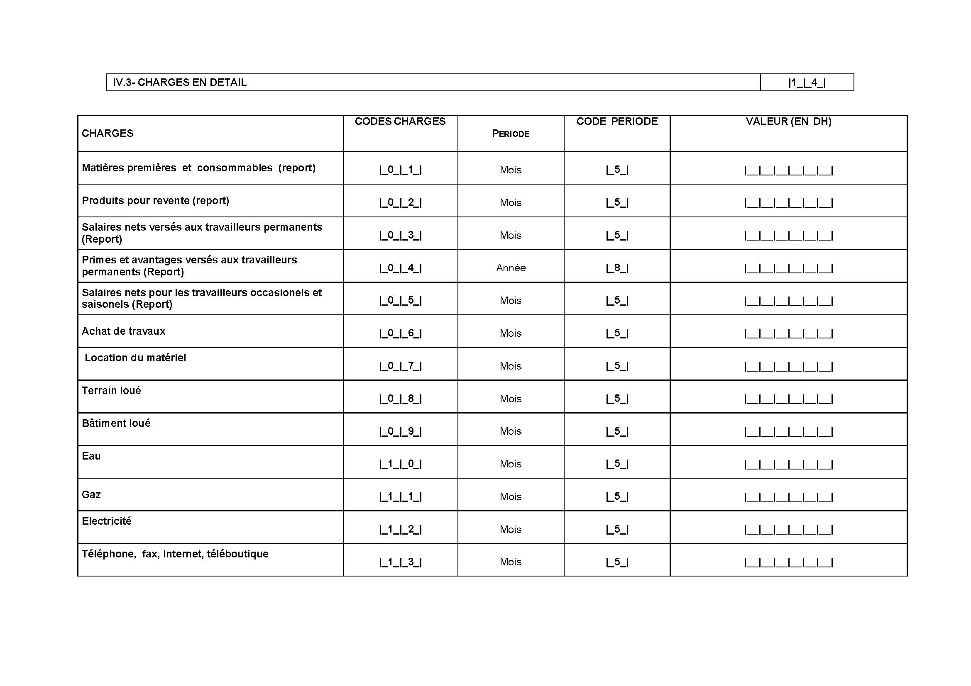
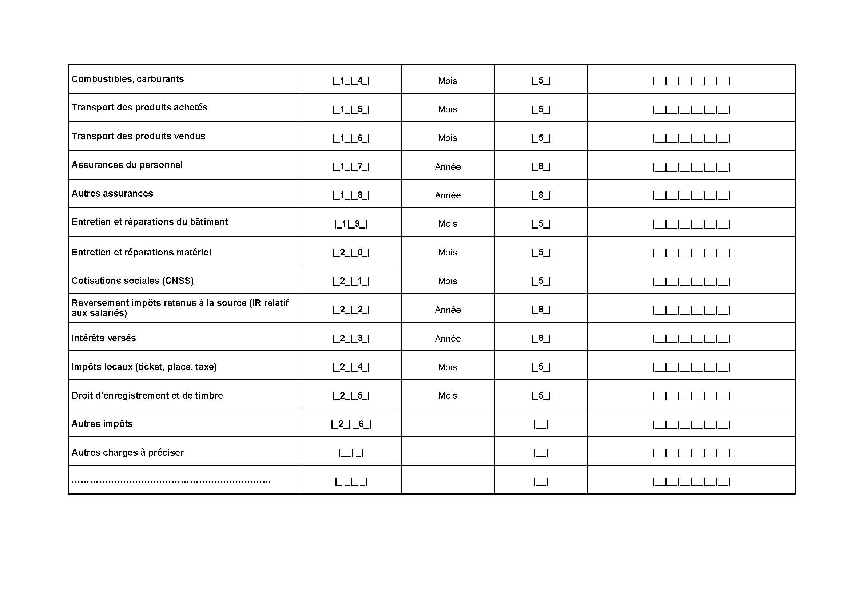
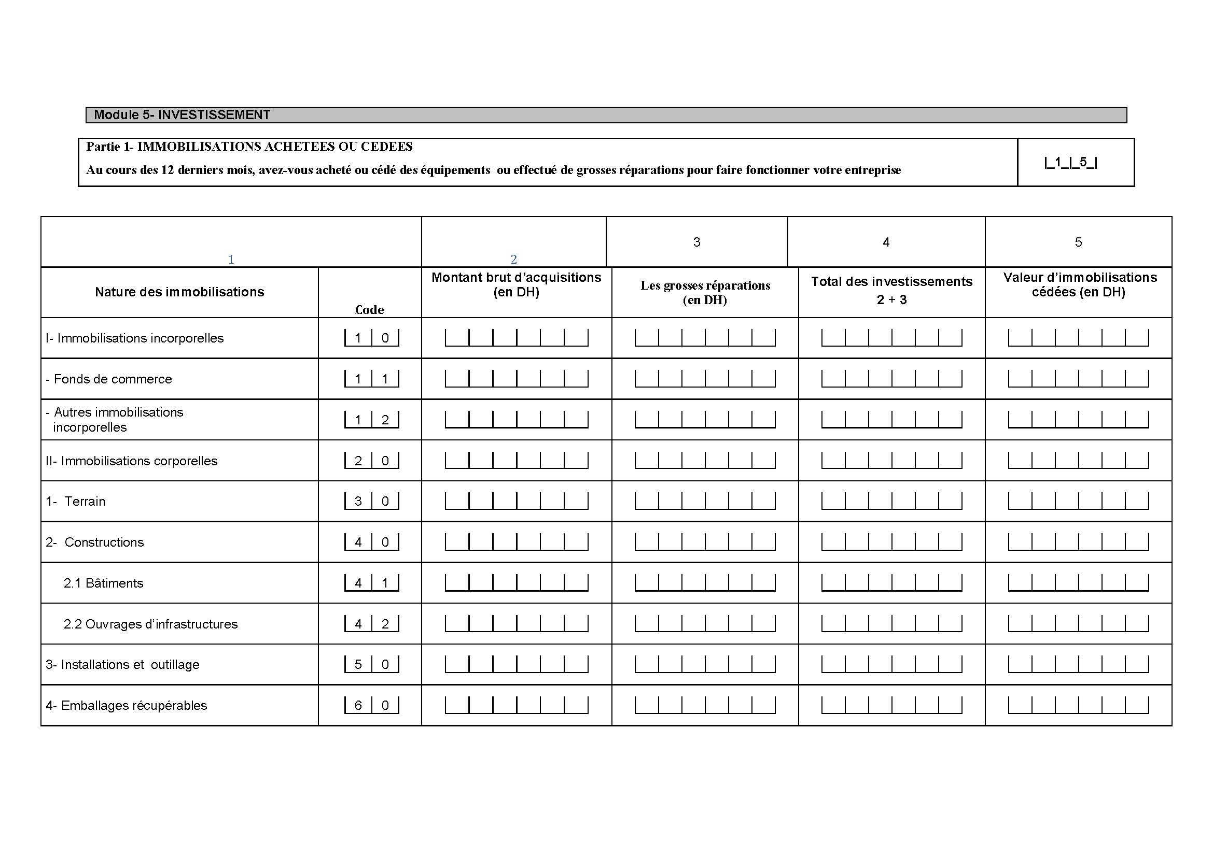
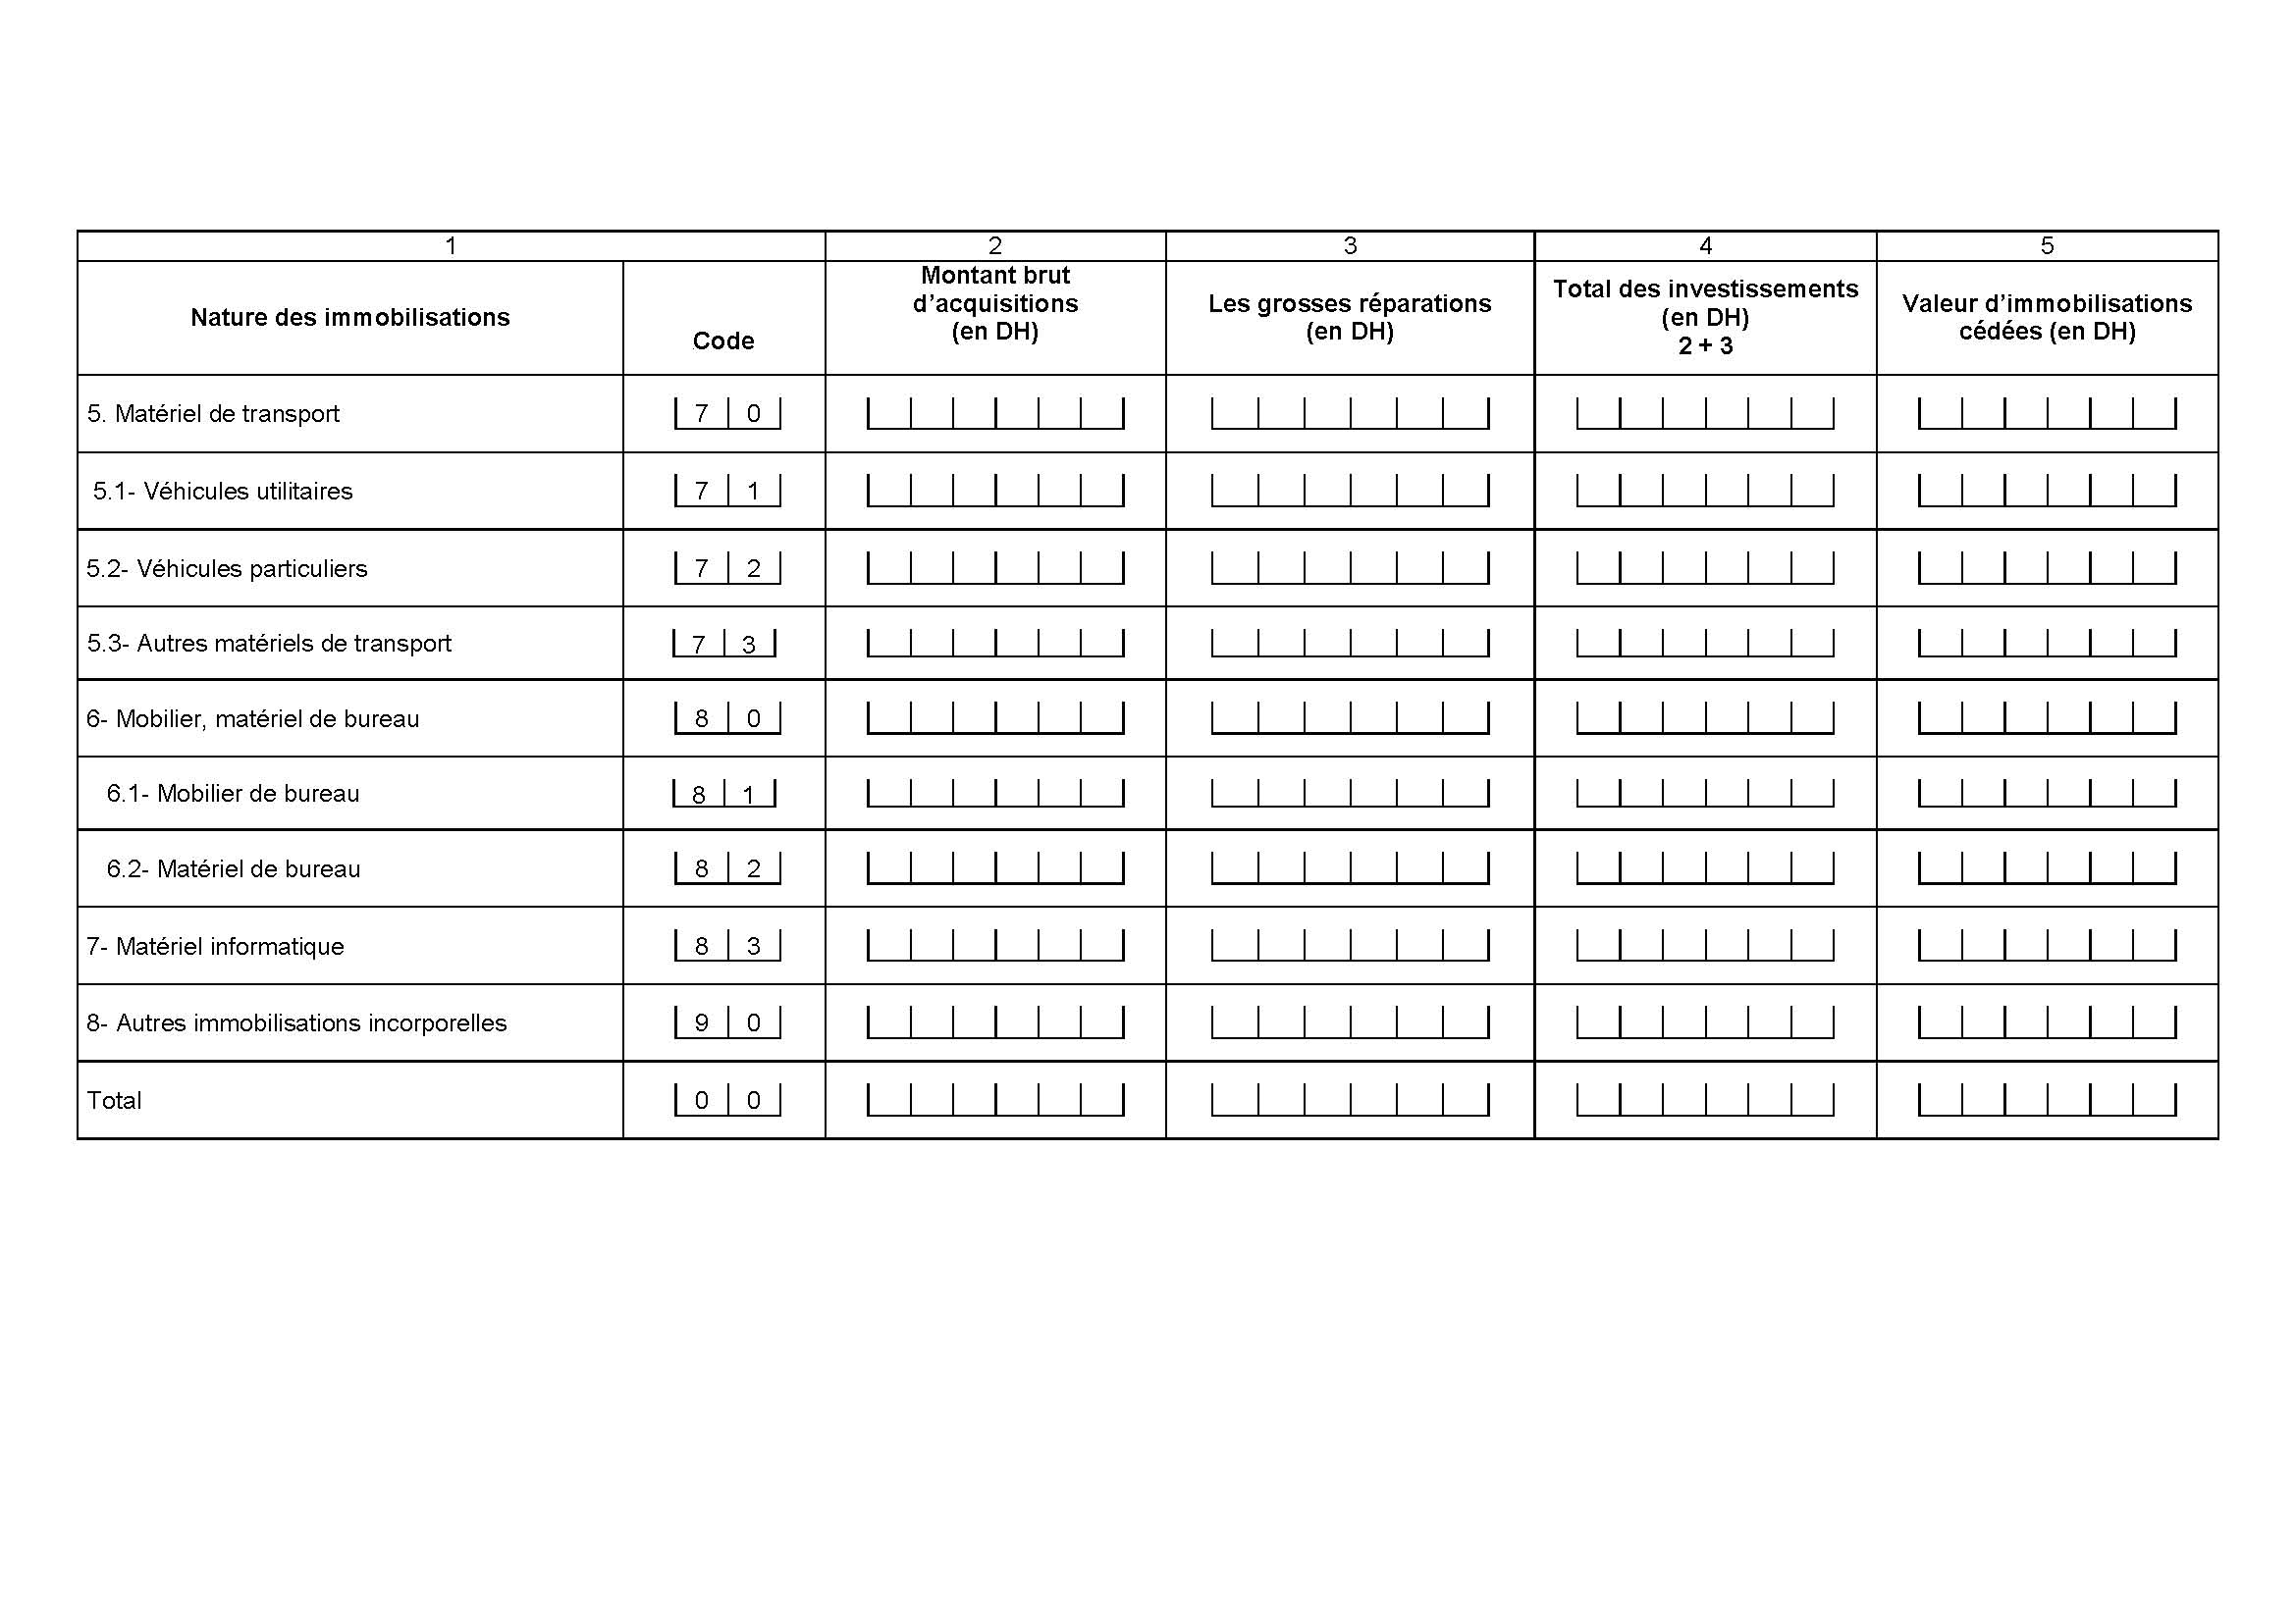
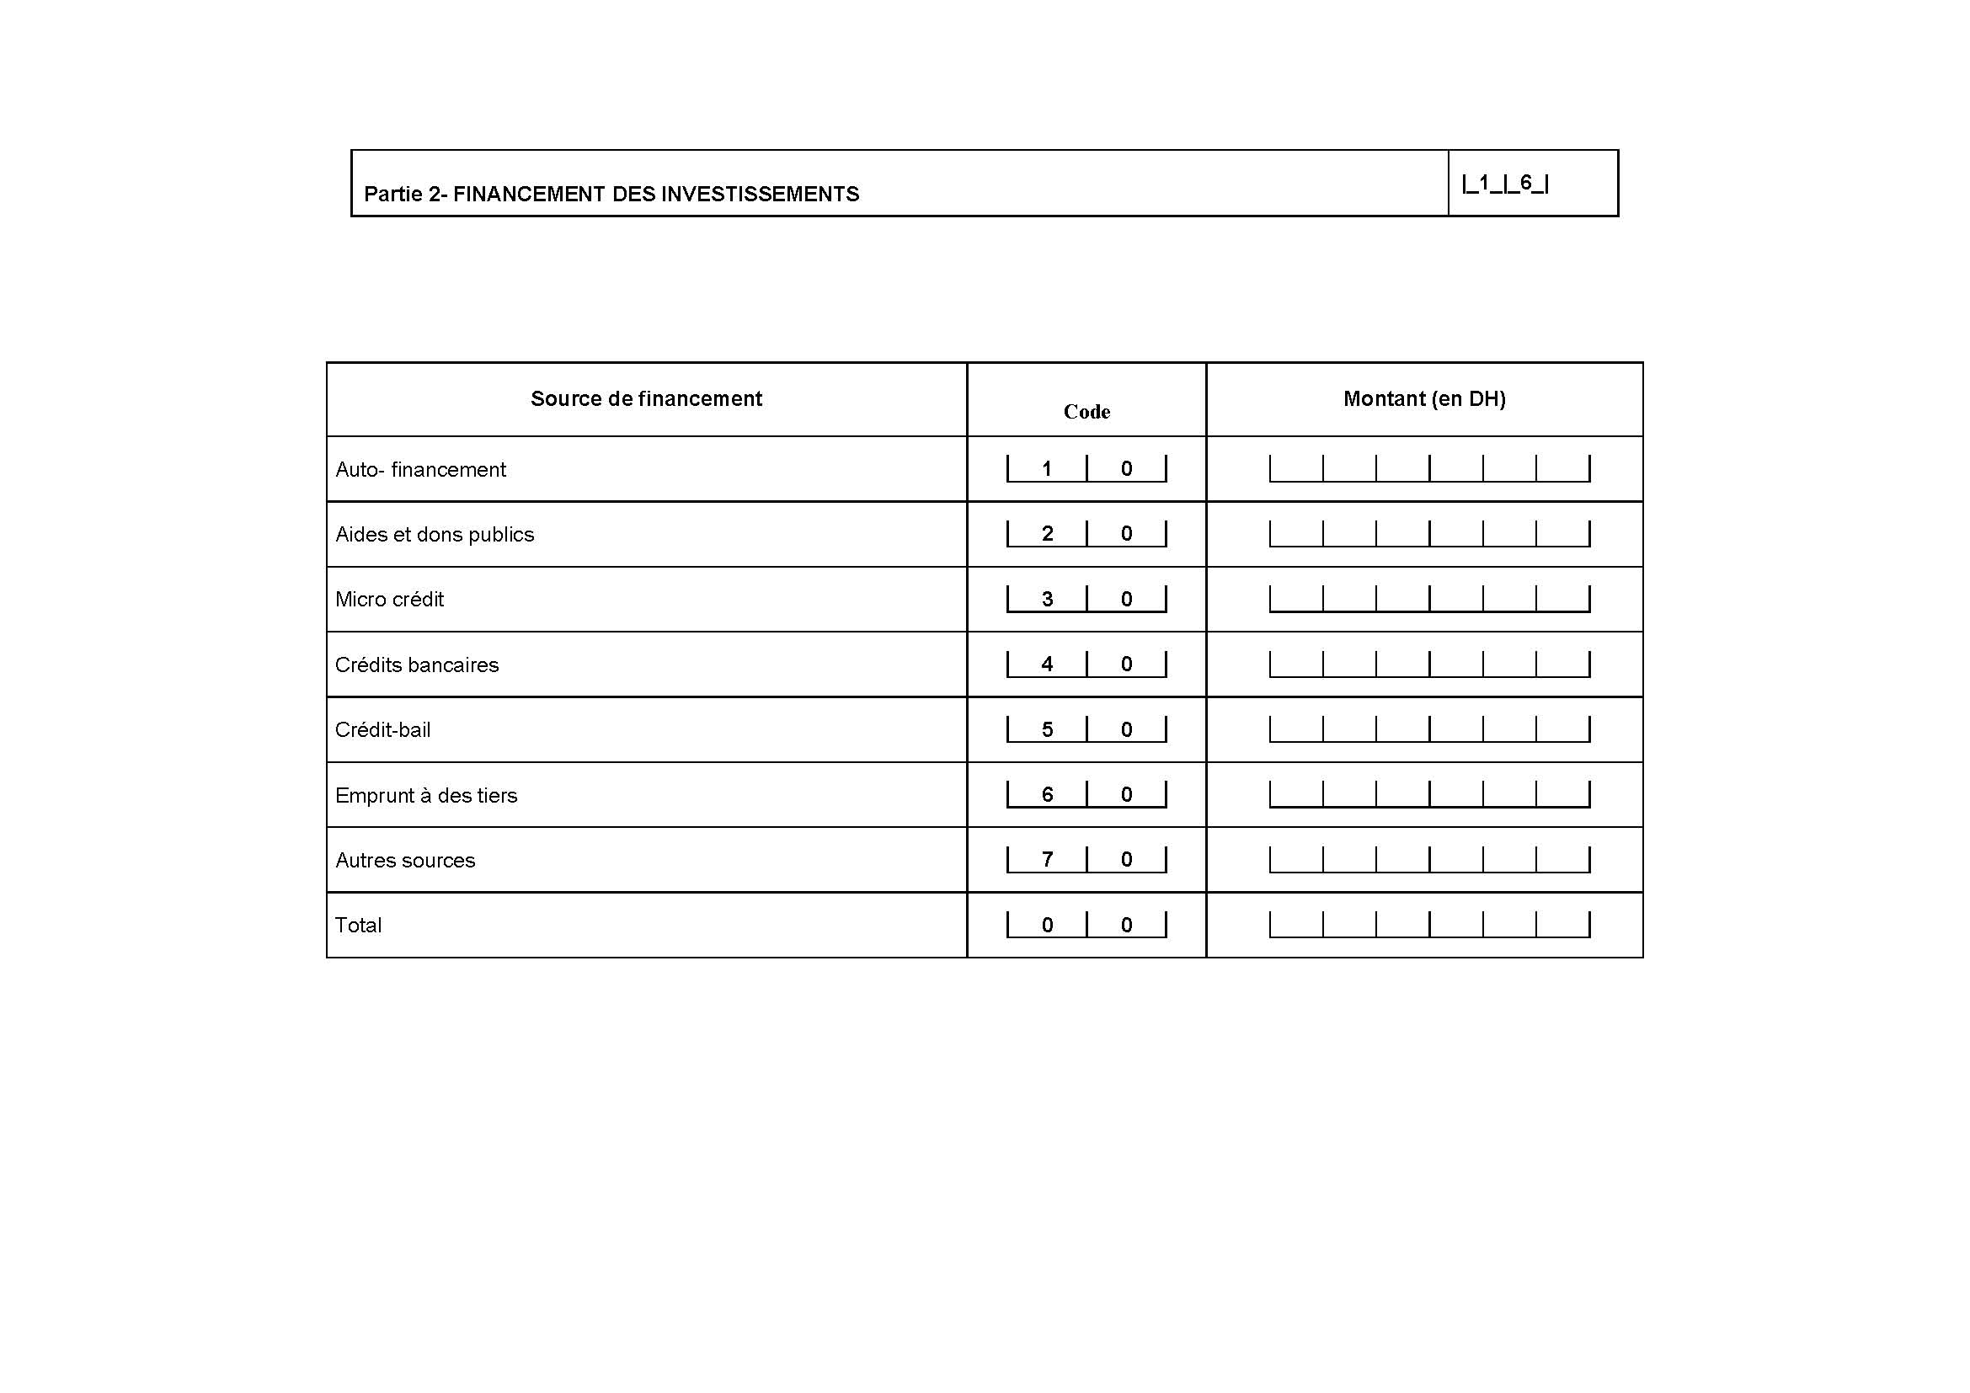
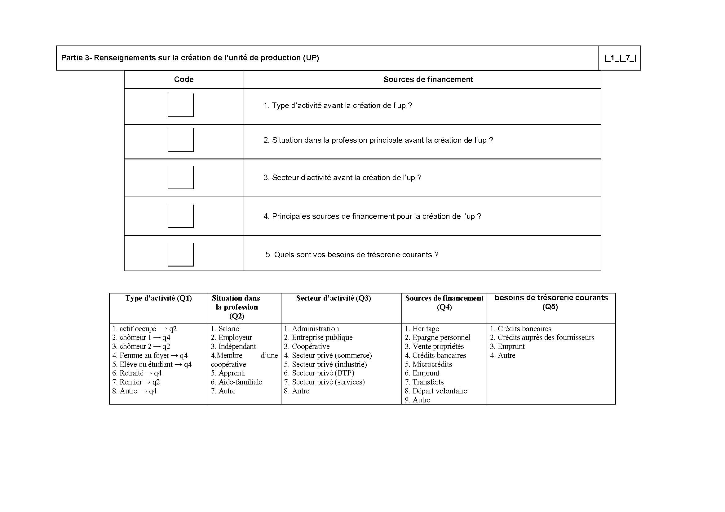
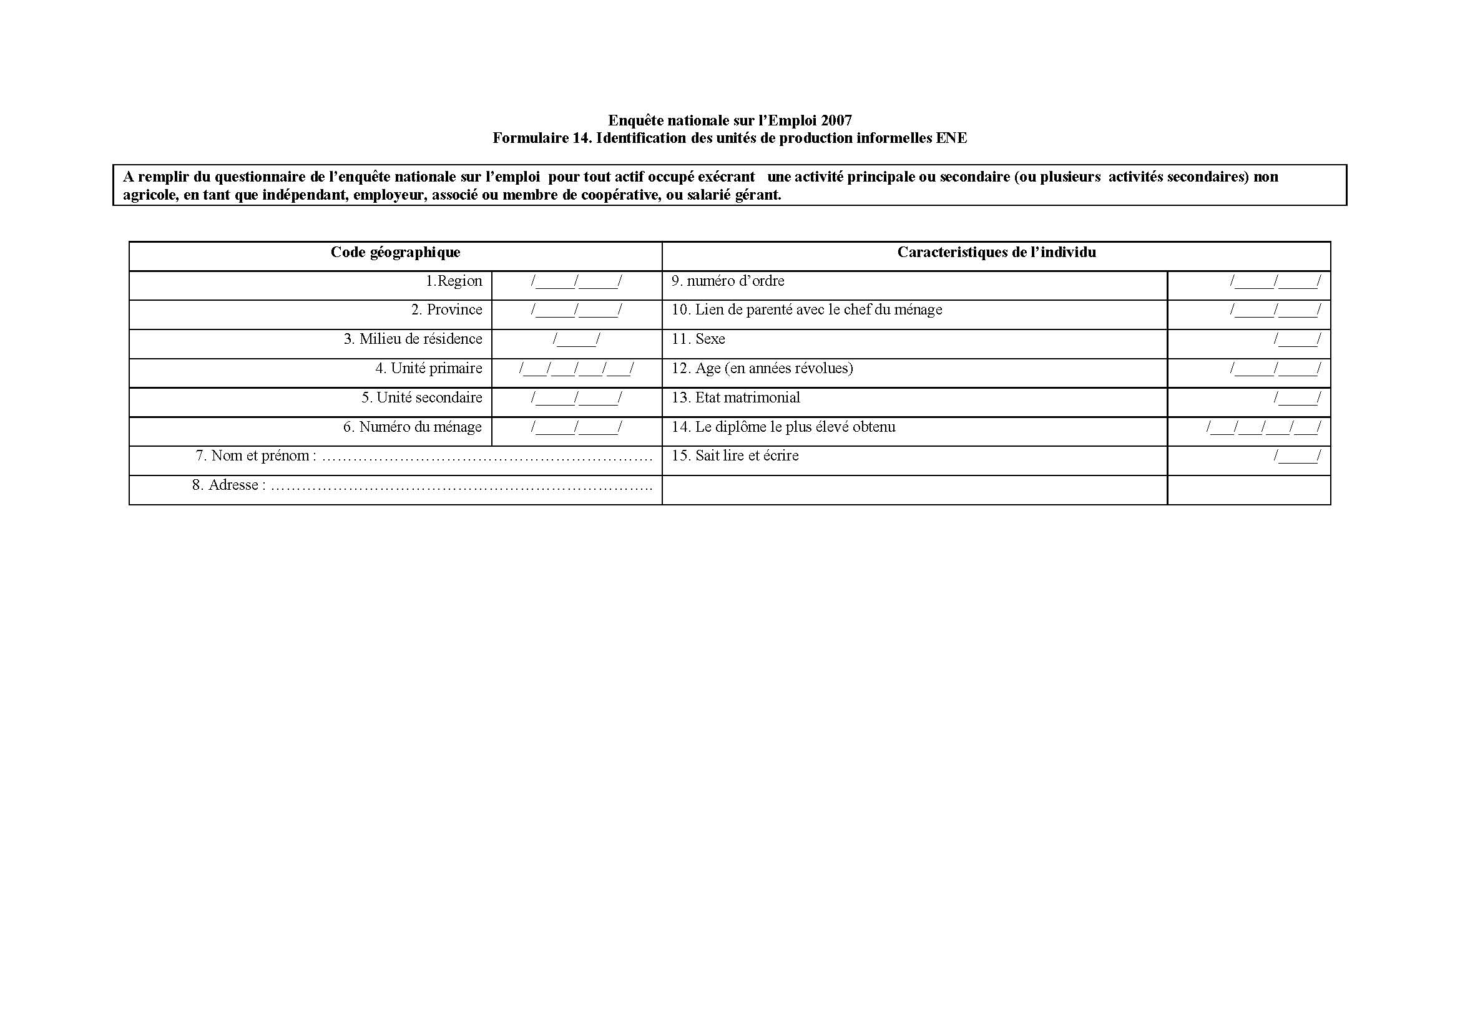
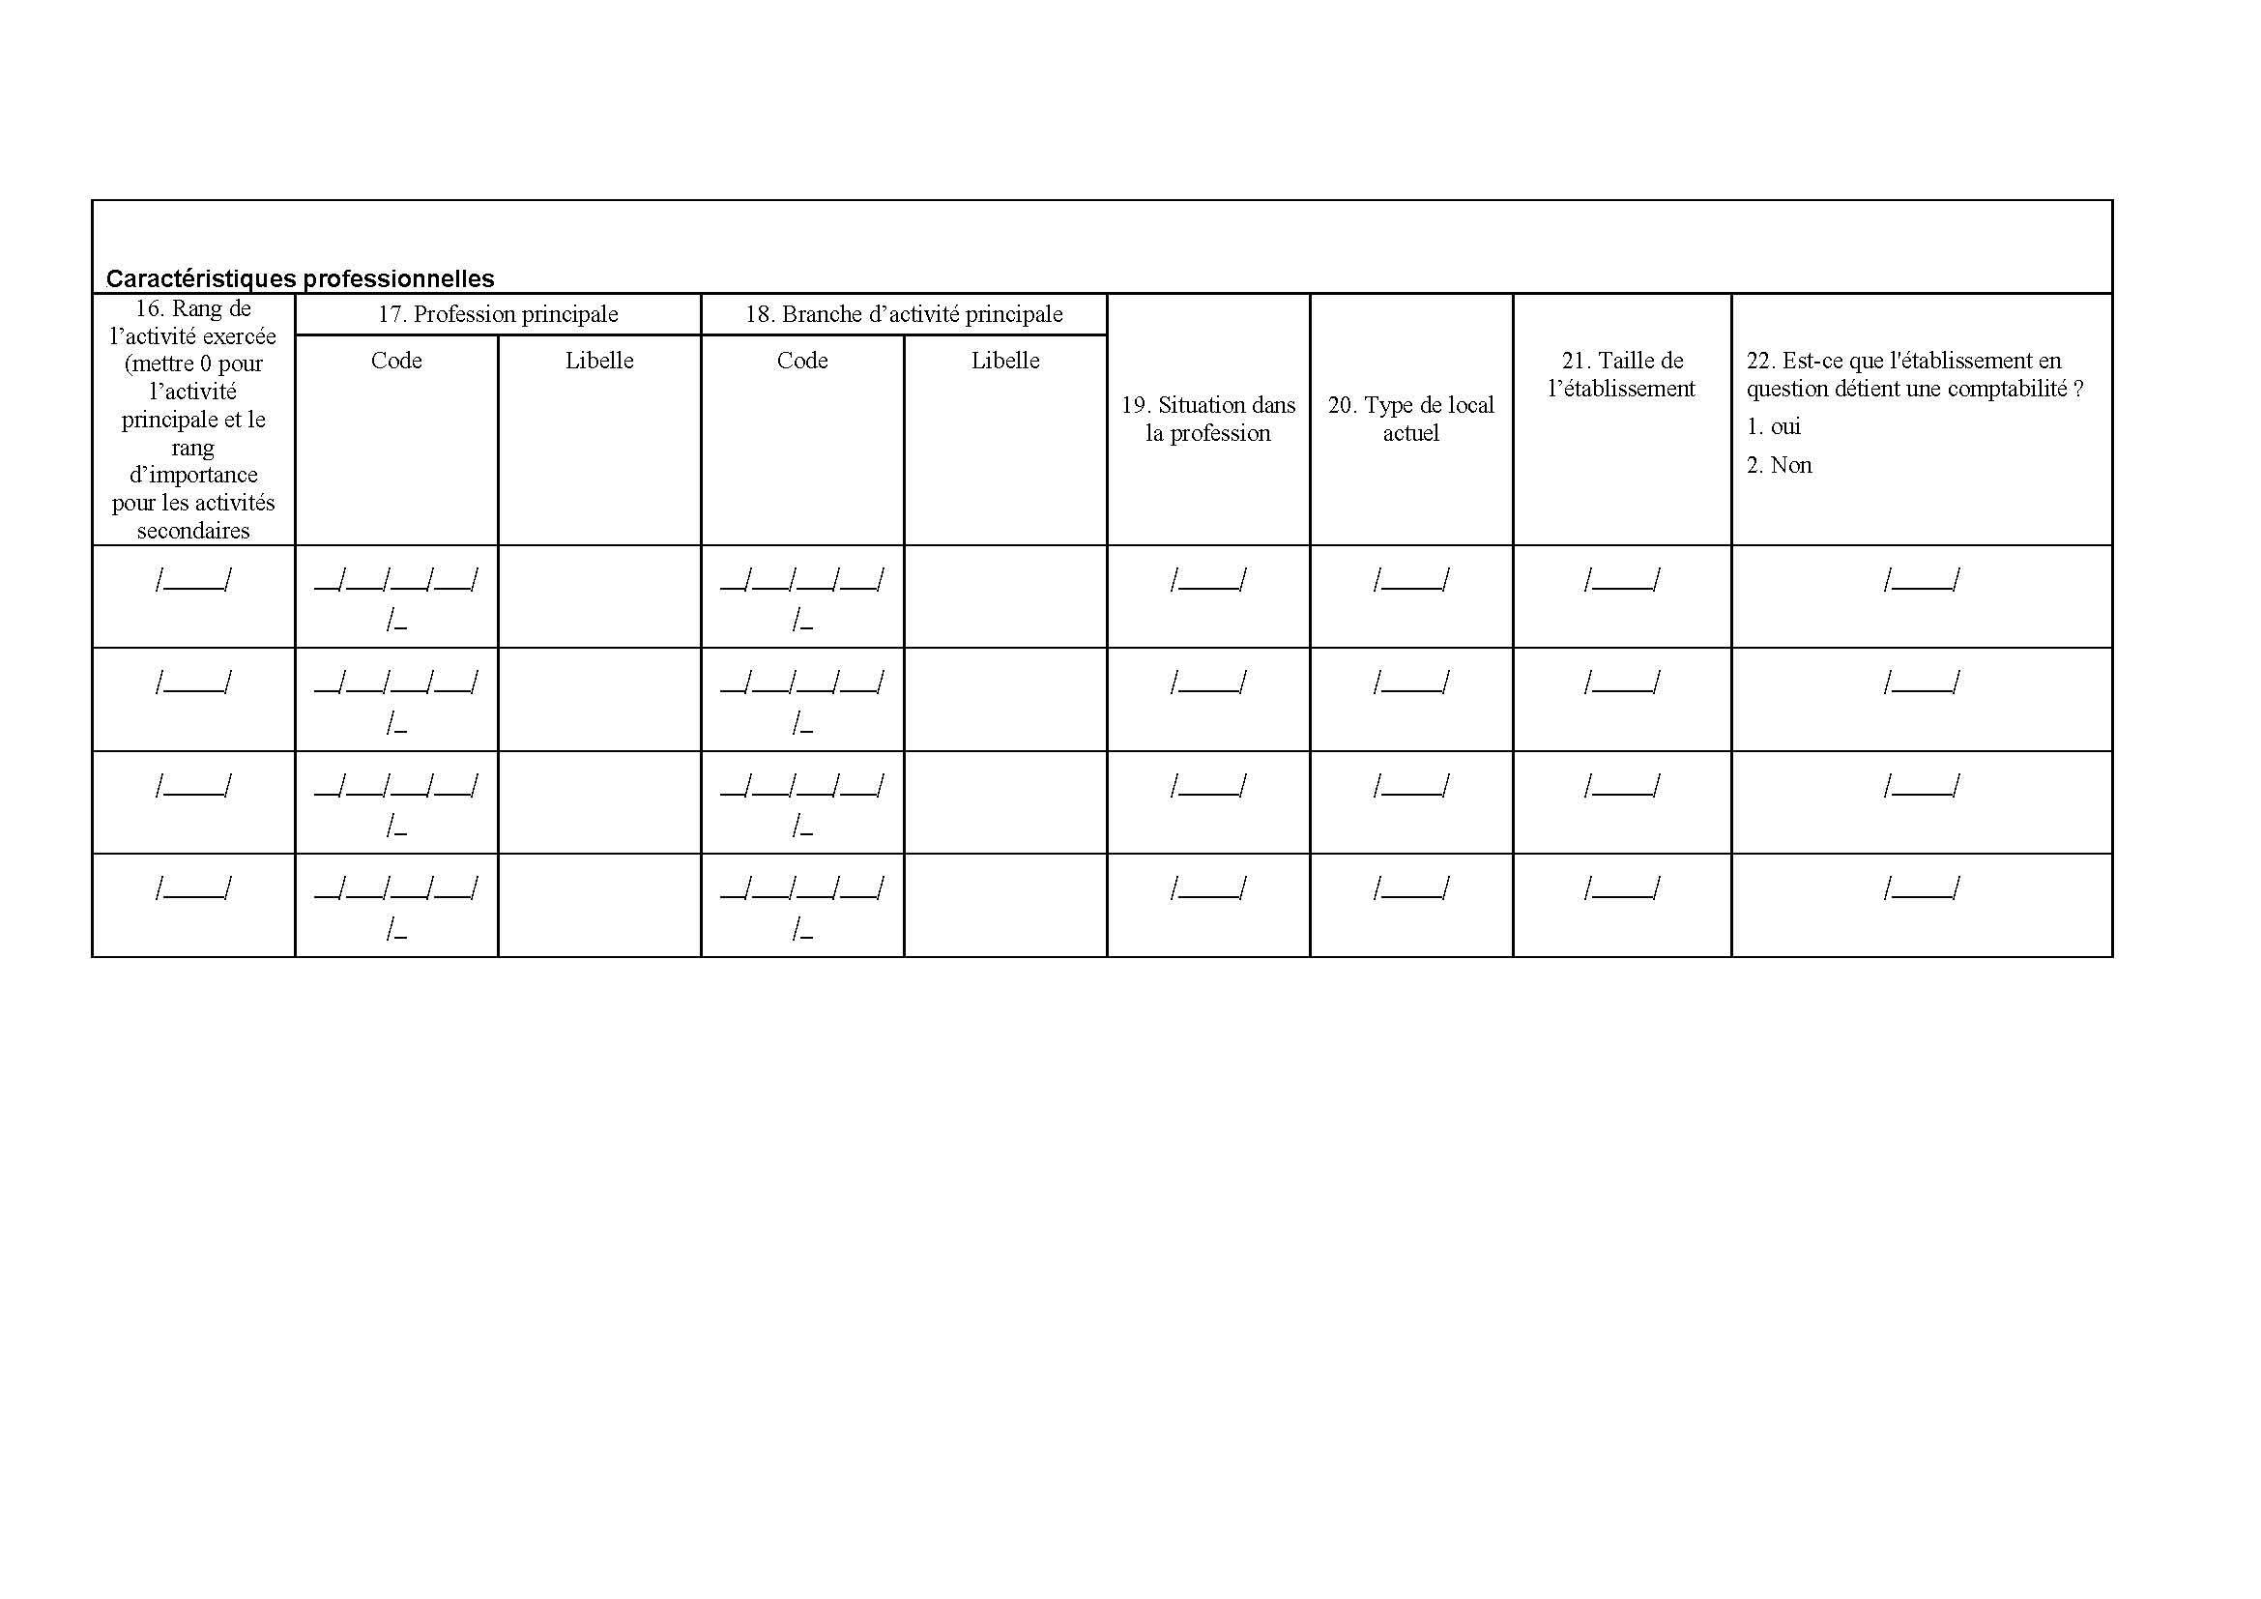
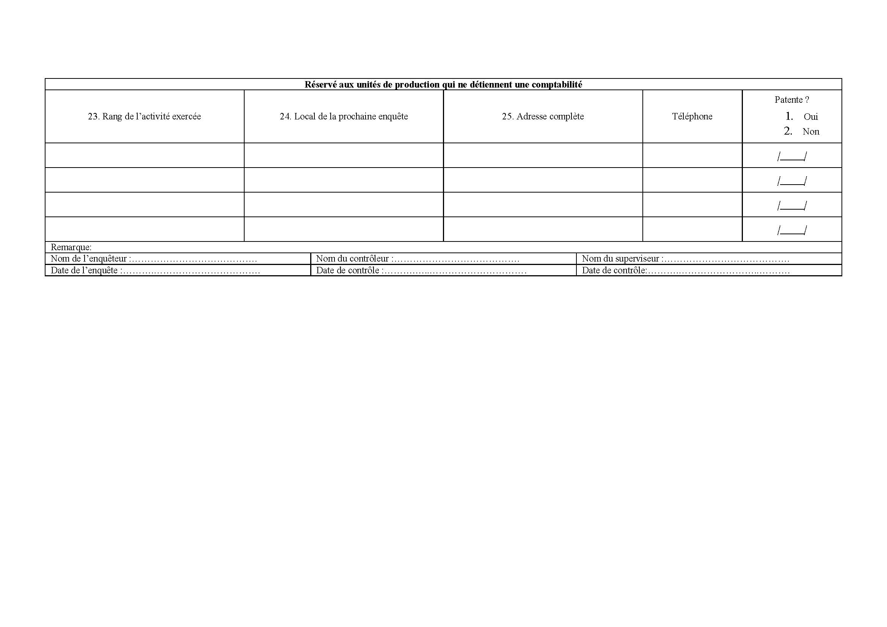

L’emploi informel est défini dans cette étude comme de l’emploi dans les unités de production informelles.
Y compris les associés.
Y compris les salariés gérants.

